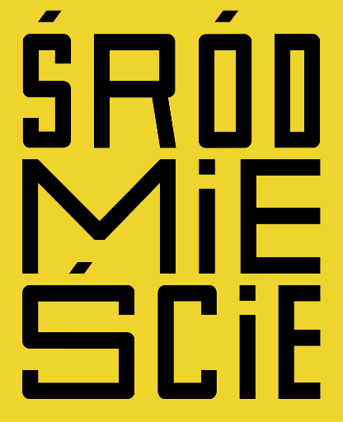

SPRAWOZDANIE
Z REALIZACJI W 2021 ROKU GMINNEGO PROGRAMU REWITALIZACJI MIASTA WŁOCŁAWEK NA LATA 2018-2028

Włocławek, 2022 r.
Spis treści
1. Wprowadzenie 5
2. Postęp rzeczowy i finansowy podstawowych przedsięwzięć / projektów rewitalizacyjnych 10
2.1. Aktywizacja zawodowa mieszkańców (1.1.1.) 10
2.2. Reintegracja społeczna mieszkańców Włocławka, w tym w obszarze rewitalizacji - I i II edycja (1.1.3.) 12
2.3. Działania środowiskowe Modelu Organizowania Społeczności Lokalnej (1.1.4.) 12
2.4. Program wychodzenia z zadłużenia (1.1.5.)……………………………………………………………......……13
2.5. Rezydencje artystyczne i edukacyjne (1.1.7.) 16
2.6. Centrum Wsparcia Społecznego (1.1.8.) 16
2.7. Program wsparcia projektów lokalnych (1.1.9.) 17
2.8. Kawiarnia obywatelska (1.1.10.) 19
2.9. Przedszkole kreatywne (1.2.1.) 21
2.10. Trójka dobra szkoła (1.2.2.) 22
2.11. Zintegrowana Przestrzeń Pozadomowa (1.2.3.) 22
2.12. Wakacyjne Animacje Kulturalne (1.2.5.1.) 23
2.13. Instytucje kultury dla dzieci i młodzieży ze Śródmieścia (1.2.5.2.) 24
2.14. Sport (1.2.5.3.) 24
2.15. Imprezy integracyjne (1.2.6.2.) 25
2.16. Edukacja artystyczna i kulturalna (1.2.6.3.) 25
2.17. Produkcje artystyczne (1.2.6.4.) 26
2.18. Zakamarki historii (1.2.6.6.) 26
2.19. Gazeta Śródmiejska (1.3.2.1.) 27
2.20. Miejska Apka (1.3.2.2.) 27
2.21. Urzędnicy na ulicy (1.3.3.1.) 27
2.22. Jestem Twoim Radnym (1.3.3.2.) 28
2.23. Włocławskie Forum Organizacji Pozarządowych (1.3.4.) 29
2.24. Włocławki – Nowa Odsłona (1.3.5.) 29
2.25. Tablice historyczno-informacyjne promujące obszar rewitalizacji (1.3.6.) 30
2.26. Remont pomieszczenia „Sali Zebrań” oraz zabytkowego zegara w Klubie „Stara Remiza” (1.3.7.) 30
2.27. Sztuka w przestrzeni – Program Murale (1.3.8.) 31
2.28. Bezpieczne Śródmieście (1.3.9.) 31
2.29. Wspólne usługi promocyjne przedsiębiorców ze Śródmieścia (2.1.1.) 32
2.30. Lokalny produkt (2.1.2) 32
2.31. Wzmocnienie roli lokalnej przedsiębiorczości (2.1.3.) 33
2.32. System monitorowania i koordynacji rynku pracy (2.1.4.) 34
2.33. Markowy Lokal Śródmieścia (2.1.5.) 34
2.34. Wzmocnienie potencjału lokalnych przedsiębiorców (2.1.6.1.) 35
2.35. Utworzenie Interaktywnego Centrum Fajansu (2.1.7.) 36
2.36. Tu mieszkam - tu pracuję (2.2.1.) 37
2.37. Mobilny punkt konsultacyjno-doradczy (2.2.2.) 37
2.38. 3 Maja woonerfem (3.1.2.) 38
2.39. Parki kieszonkowe – kompaktowe tereny z zielenią wysoką (3.1.3.) 38
2.40. Parklety w Śródmieściu (3.1.4.) 39
2.41. Program Ławka – miejskie meble i aranżacje do siedzenia (3.1.5.) 39
2.42. Zdroje i toalety publiczne (3.1.6.)…………………………………………………………………………………..39
2.43. Trójka dla mieszkańców (3.1.7.) 40
2.44. Wzbogacenie zagospodarowania Bulwarów (3.1.8.) 41
2.45. Nowe zagospodarowanie Placu Wolności (3.1.9) 41
2.46. Zieleń wysoka – zadrzewienie Śródmieścia (3.2.1.) 41
2.47. Likwidacja niskich emisji w rejonie Starego Miasta Włocławek – II etap………………………………………42
2.48. Przebudowa i zmiana sposobu użytkowania budynku przy ul. 3 Maja 18 na Centrum Aktywizacji i Przedsiębiorczości (4.1.1.) 42
2.49. Modernizacja i remont nieruchomości „Cygana 24” (4.1.2.2.)…………………………………………………..43
2.50. Modernizacja i remont nieruchomości „3 Maja 6” (4.1.2.3.) 43
2.51. Modernizacja i remont nieruchomości „Brzeska 2” (4.1.2.4.) 44
2.52. Modernizacja i remont nieruchomości „Cyganka 9” (4.1.2.5.)…………………………………………………..44
2.53. Modernizacja i remont nieruchomości „Królewiecka 9” (4.1.2.6.)………………………………………………44
2.54. Modernizacja i remont nieruchomości „Królewiecka 20” (4.1.2.7.) 45
2.55. Modernizacja i remont nieruchomości „Łęgska 56” (4.1.2.8.)……………………………………………….…..45
2.56. Modernizacja i remont nieruchomości „Maślana 4/6” (4.1.2.9.) 45
2.57. Modernizacja i remont nieruchomości „Piekarska 6” (4.1.2.11.) 46
2.58. Modernizacja i remont nieruchomości „Stary Rynek 5” (4.1.2.12.) 46
2.59. Modernizacja i remont nieruchomości „Wojska Polskiego 3” (4.1.2.14.) 47
2.60. Modernizacja i remont nieruchomości „Prymasa Stefana Wyszyńskiego 4” (4.1.2.15.) 47
2.61. Modernizacja i remont nieruchomości „3 Maja 9” (4.1.2.19.) 47
2.62. Dotacje do remontów (4.1.4.) 47
2.63. Program „Moje Podwórko” (4.1.5.) 53
2.64. Centrum Wsparcia Społecznego (remont, adaptacja i wyposażenie) (4.1.6.) 54
2.65. Zagospodarowanie przestrzeni miejskiej kwartału ul. Tumskiej, 3 Maja, Cyganka, Brzeska (4.1.7.) 55
2.66. Renowacja budynku i rozbudowa Stary Rynek 12 ( 4.1.8.) 55
2.67. Renowacja budynku i rozbudowa ul. Cyganka 18 (4.1.9.) 56
2.68. Modernizacja budynków oraz podwórza ul. Szpichlerna 7/9 (4.1.11.) 56
2.69. Społeczne budownictwo czynszowe (4.1.12.) 57
2.70. Podsumowanie realizacji projektów w 2021 r………………………………………………………………….….72
3. Analiza realizacji celów poprzez wskaźniki 75
4. Działania wspierające realizację projektów rewitalizacyjnych 79
4.1. Komitet Rewitalizacji 79
4.2. Projekt Latarnicy społeczni obszaru rewitalizacji 80
4.3. Projekt Wzorcowa Rewitalizacja 80
5. Komunikacja społeczna procesu rewitalizacji…………………………………………………………………………..82
6. Podsumowanie 87

Wprowadzenie
Gminny Program Rewitalizacji Miasta Włocławek na lata 2018-2028 przyjęty uchwałą
nr XLVI/91/2018 Rady Miasta Włocławek w dniu 17 lipca 2018 r. i zmieniony uchwałą nr XL/127/2021 Rady Miasta Włocławek w dniu 26 października 2021 r. jest systemem wielu zintegrowanych działań
o zróżnicowanym charakterze, służących wyprowadzeniu obszaru rewitalizacji Śródmieścia ze stanu kryzysowego poprzez osiągnięcie wyznaczonych w nim czterech celów strategicznych.

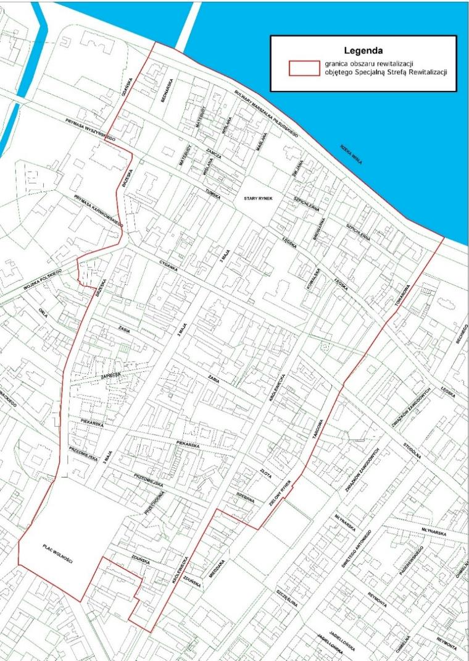
Rycina 1. Granice obszaru rewitalizacji objętego Specjalną Strefą Rewitalizacji
źródło: Urząd Miasta Włocławek

W celach strategicznych w okresie obowiązywania Gminnego Programu Rewitalizacji przewidziano do realizacji na obszarze rewitalizacji (Ryc. 1) łącznie 63 przedsięwzięcia, w tym 92 projekty:
- w sferze społecznej Cel strategiczny 1. Przywrócić mieszkańcom poczucie sprawczości,
w ramach którego do realizacji przewidzianych jest 26 przedsięwzięć, w tym 35 projektów, polegających na aktywizacji społeczno-zawodowej, rozwijaniu istniejących więzi społecznych, otwartości na kulturę, sport, edukację, zmianę wizerunku Śródmieścia,
- w sferze gospodarczej Cel strategiczny 2. Pobudzić i wesprzeć przedsiębiorczość lokalną,
w ramach którego do realizacji przewidzianych jest 10 przedsięwzięć, w tym 12 projektów, polegających na kształtowaniu postaw przedsiębiorczych, ułatwieniach dla przedsiębiorców,
- w sferze przestrzenno-funkcjonalnej i środowiskowej Cel strategiczny 3. Ukształtować w centrum Włocławka przyjazną przestrzeń, w ramach którego do realizacji przewidzianych jest
26 przedsięwzięć, w tym 35 projektów, polegających na ograniczeniu zanieczyszczeń, stworzeniu bezpiecznych przestrzeni otwartych zaaranżowanych zielenią i dostosowanych dla różnych grup użytkowników,
- w sferze technicznej Cel strategiczny 4. Stworzyć godziwy standard techniczny, w ramach którego do realizacji przewidzianych jest 15 przedsięwzięć, w tym 33 projekty, polegające na poprawie stanu technicznego obiektów, budowie i przebudowie budynków, dotacjach do remontów, wymianie i rozbudowie sieci.

Na 31 grudnia 2021 r. w mieście zameldowanych było 98 623 osób, w tym w obszarze rewitalizacji - 4 490 osób, co stanowiło 4,55% ogółu mieszkańców Włocławka (tabela 1).

Tabela 1. Udział liczby mieszkańców obszaru rewitalizacji w liczbie mieszkańców ogółem [%]
Źródło: opracowano w Wydziale Rewitalizacji UM Włocławek na podstawie danych z Wydziału Spraw Obywatelskich UM Włocławek.
Rok | 2018 | 2019 | 2020 | 2021
Liczba osób zameldowanych  w mieście | 104 029 | 102 602 | 100 849 | 98 623
Liczba osób zameldowanych  w obszarze rewitalizacji | 5 097 | 4 805 | 4 652 | 4 490
Udział liczby mieszkańców obszaru rewitalizacji w liczbie mieszkańców ogółem [%] | 4,89 | 4,63 | 4,61 | 4,55

Poniżej przedstawione zostało porównanie struktury wiekowej mieszkańców miasta i mieszkańców obszaru rewitalizacji (tabela 2).

Tabela 2. Liczba mieszkańców zameldowanych w mieście i w obszarze rewitalizacji (stan na 31.12.2021r.)
Źródło: opracowano w Wydziale Rewitalizacji UM Włocławek na podstawie danych z Wydziału Spraw Obywatelskich UM Włocławek.
 | Liczba mieszkańców zameldowanych w mieście i w obszarze rewitalizacji |  |  |  |  |  | Razem
 | mężczyźni w wieku przed-produkcyjnym | mężczyźni  w wieku produkcyjnym | mężczyźni  w wieku po-produkcyjnym | kobiety w wieku przed-produkcyjnym | kobiety  w wieku produkcyjnym | kobiety w wieku po-produkcyjnym
Miasto | 7740 | 28797 | 8844 | 7497 | 26833 | 18912 | 98623
Obszar rewitalizacji | 489 | 1433 | 241 | 459 | 1288 | 580 | 4490

Najliczniejszą grupę wiekową w strukturze mieszkańców Włocławka i w obszarze rewitalizacji stanowią osoby w wieku produkcyjnym (wykres 1 i wykres 2).

Wykres 1. Struktura wieku mieszkańców Włocławka (stan na 31.12.2021 r.)

Źródło: opracowano w Wydziale Rewitalizacji UM Włocławek na podstawie danych z Wydziału Spraw Obywatelskich UM Włocławek.

Wykres 2. Struktura wieku mieszkańców obszaru rewitalizacji (stan na 31.12.2021 r.)

Źródło: opracowano w Wydziale Rewitalizacji UM Włocławek na podstawie danych z Wydziału Spraw Obywatelskich UM Włocławek.

W 2021 r. spośród mieszkańców obszaru rewitalizacji 1201 osób skorzystało ze środowiskowej pomocy społecznej (wykres 3).

Wykres. 3. Osoby korzystające z pomocy społecznej w obszarze rewitalizacji w latach 2018-2021
Źródło: opracowano w Wydziale Rewitalizacji UM Włocławek na podstawie danych z Miejskiego Ośrodka Pomocy Rodzinie

W 2021 r. osobami bezrobotnymi było 368 mieszkańców (wykres 4).

Wykres 4. Osoby bezrobotne w obszarze rewitalizacji w latach 2018-2021
Źródło: opracowano w Wydziale Rewitalizacji UM Włocławek na podstawie danych z Powiatowego Urzędu Pracy

W 2021 r. 194 osoby mieszkały w obszarze rewitalizacji i prowadziło jednocześnie działalność gospodarczą w obszarze rewitalizacji (wykres 5), natomiast 242 osoby prowadziły działalność gospodarczą
w obszarze rewitalizacji i mieszkało poza tym obszarem (wykres 6).

Wykres 5. Osoby mieszkające obszarze rewitalizacji i prowadzące działalność gospodarczą w obszarze rewitalizacji
w latach 2018-2021
Źródło: opracowano w Wydziale Rewitalizacji UM Włocławek na podstawie danych z Głównego Urzędu Statystycznego w Bydgoszczy

Wykres 6. Osoby mieszkające obszarze rewitalizacji i prowadzące działalność gospodarczą poza tym obszarem
w latach 2018-2021
Źródło: opracowano w Wydziale Rewitalizacji UM Włocławek na podstawie danych z Głównego Urzędu Statystycznego w Bydgoszczy
W celu prawidłowego przeprowadzenia procesu rewitalizacji, w Gminnym Programie Rewitalizacji zaplanowany został optymalny system monitoringu, polegający na stałej obserwacji i kontroli, który
ma na celu weryfikację, czy następuje rozwiązanie/zmniejszenie problemów, występujących w obszarze rewitalizacji.
Niniejsze sprawozdanie sporządzone przez Wydział Rewitalizacji Urzędu Miasta Włocławek zawiera dwa poziomy monitorowania: monitorowanie stanu realizacji przedsięwzięć, obejmujący postęp rzeczowy
i finansowy poszczególnych przedsięwzięć/projektów i monitorowanie zmian stanu obszaru rewitalizacji, obejmujący analizę realizacji celów poprzez wskaźniki.
Ponadto postęp prac w zakresie wdrażania Gminnego Programu Rewitalizacji oraz realizacji przedsięwzięć w nim ujętych podlega również monitorowaniu przez Instytucję Zarządzającą Regionalnym Programem Operacyjnym Województwa Kujawsko – Pomorskiego (IZ). W związku z tym Wydział Rewitalizacji w okresach kwartalnych przekazuje do IZ sprawozdania z osiągniętych wskaźników produktu
i rezultatu określonych przedsięwzięć/projektów.

Postęp rzeczowy i finansowy podstawowych przedsięwzięć / projektów rewitalizacyjnych
Zgodnie z harmonogramem przyjętym w Gminnym Programie Rewitalizacji w 2021 r. przewidziano do realizacji 42 przedsięwzięcia, a w nich 52 projekty. Jednak z uwagi na wynikłe opóźnienia w zakończeniu realizacji 7 projektów oraz podjętą decyzją o rozpoczęciu 9 projektów, wcześniej niż przewidywał harmonogram zawarty w Gminnym Programie Rewitalizacji, poniżej omówiono działania dotyczące
68 projektów.
Operatorzy odpowiedzialni za realizację poszczególnych przedsięwzięć/projektów są zobowiązani do składania co pół roku do Wydziału Rewitalizacji stosownych informacji na formularzu karty
do monitorowania realizacji przedsięwzięć i projektów objętych Programem, której wzór określono
w załączniku nr 4 do Gminnego Programu Rewitalizacji Miasta Włocławek na lata 2018-2028.
W zależności od charakteru projektu operatorzy w kartach ujęli zadania w rozbiciu na czytelne etapy realizacyjne z informacją na temat stanu zaawansowania prac, informację o realizacji zgodnie
z zaplanowanym harmonogramem lub występujących opóźnieniach, zaistniałych problemach, potrzebach wprowadzenia zmian (program naprawczy), wysokości udziału wydatków rzeczowych/finansowych,
a w przypadku zadania wieloletniego planowane etapy realizacyjne na kolejny rok.
Stan realizacji poszczególnych przedsięwzięć/projektów zamieszczono poniżej.

Aktywizacja zawodowa mieszkańców (1.1.1.)
Podmiotem realizującym projekt jest Powiatowy Urząd Pracy we Włocławku.
W związku z bardzo wysokim poziomem bezrobocia, w tym długotrwałego, w obszarze rewitalizacji, projekt ukierunkowany jest na zwiększenie aktywności jego mieszkańców, w szczególności zagrożonych wykluczeniem społecznym w sferze życia społecznego, zawodowego oraz na zwiększenie potencjału rozwojowego osób długotrwale bezrobotnych.
Celem projektu jest zwiększenie motywacji do działania i zaufania we własne siły, zwiększenie zdolności komunikacyjnych uczestników projektu, zwiększenie kompetencji zawodowych i społecznych osób pozostających poza rynkiem pracy i zmniejszenie obszarów wykluczenia społecznego. Uczestnikami projektu są również osoby zamieszkujące obszar rewitalizacji.
Zakres działań to: doradztwo zawodowe (zajęcia indywidualne i grupowe), zajęcia psychospołeczne (indywidualne i grupowe), szkolenia zawodowe podnoszące kwalifikacje, staże u pracodawców, przygotowanie zawodowe dorosłych, zatrudnienie subsydiowane. Chcąc zapewnić uczestnictwo mieszkańców z obszaru objętego Gminnym Programem Rewitalizacji, w obszarze tym przewidziana została intensywna działalność promocyjna projektu i nabór.
W projekcie uwzględniono:
- pokrycie kosztów organizacji zajęć grupowych i indywidualnych,
- zapewnienie materiałów szkoleniowych i dydaktycznych,
- zapewnienie właściwych warunków lokalowych i sprzętu do realizacji szkolenia,
- stypendia za uczestnictwo w szkoleniach oraz stażach, przygotowaniu zawodowym dorosłych,
- finansowanie zatrudnienia subsydiowanego.
Operator założył, że w okresie realizacji projektu, tj. lata 2018-2028, działaniami aktywizacyjnymi zostanie objętych 1100 osób bezrobotnych, w tym długotrwale bezrobotnych - 100 osób rocznie, natomiast 110 osób (10 osób rocznie) uzyska kwalifikacje po ukończonych szkoleniach i 550 osób (50 osób rocznie) będzie pracowało, łącznie z prowadzącymi działalność na własny rachunek.
Poniżej przedstawiono zestawienie zrealizowanych wskaźników w ramach przedsięwzięcia
na przestrzeni lat 2018-2021 (wykres 7).

Wykres. 7. Zrealizowana wartość wskaźników w ramach przedsięwzięcia pn. „Aktywizacja zawodowa mieszkańców”

źródło: oprac. na podstawie danych z Powiatowego Urzędu Pracy we Włocławku

W 2021 r. w ramach przedsięwzięcia wsparciem objęto 100 osób bezrobotnych z obszaru rewitalizacji, w tym długotrwale bezrobotne. Osoby, które brały udział w programie otrzymały następujące wsparcie: doradztwo zawodowe (zajęcia indywidualne i grupowe), szkolenia zawodowe podnoszące kwalifikacje, staże u pracodawców, zatrudnienie subsydiowane. 20 osób uzyskało kwalifikacje
po ukończonych szkoleniach, a 48 osób podjęło zatrudnienie. Od 2018 r. w ramach projektu wsparciem objęto łącznie 513 osób bezrobotnych z obszaru rewitalizacji, w tym długotrwale bezrobotnych; 83 osoby uzyskały kwalifikacje po ukończonych szkoleniach, a 162 osoby podjęły zatrudnienie.
Szacunkowa wartość projektu w okresie jego realizacji wynosi 4 400 000 zł, w tym dofinansowanie projektu pochodzi z Europejskiego Funduszu Społecznego 1.1. POWER (2 640 000,00 zł) i Funduszu Pracy (1 760 000,00 zł). Z uwagi na specyfikę projektu na obecnym etapie jego realizacji brak jest możliwości określenia wartości poniesionych środków na działania aktywizacyjne na obszarze rewitalizacji.

Reintegracja społeczna mieszkańców Włocławka, w tym w obszarze rewitalizacji
- I i II edycja (1.1.3.)
Podmiotem realizującym projekt jest Miejski Ośrodek Pomocy Rodzinie we Włocławku. Zgodnie
z GPR projekt przewidziany był do realizacji w latach 2020-2021. W wyniku podpisanej 1 czerwca 2020 r. umowy o dofinansowanie, termin realizacji projektu został wskazany od 1 kwietnia 2021 r. do 31 marca
2023 r.
Projekt ma na celu odbudowanie i podtrzymanie u najsłabszych, biernych społecznie, długotrwale bezrobotnych, narażonych na ryzyko społecznej marginalizacji mieszkańców Włocławka, kluczowych kompetencji społeczno - zawodowych. Adresowany jest do mieszkańców obszaru rewitalizacji korzystających z pomocy społecznej, w wieku aktywności zawodowej – osób zagrożonych ubóstwem lub wykluczeniem społecznym. Zakres działań obejmuje: organizację i prowadzenie grup samopomocowych, indywidualną ścieżkę rozwoju, grupowe warsztaty psychologiczne, Indywidualne poradnictwo psychologiczne, edukator finansowy, grupowe warsztaty z zakresu zdrowia rodziny i pierwszej pomocy, grupowe doradztwo zawodowe, socjoterapia, animacja lokalna, szkolenia, pośrednictwo pracy, staże zawodowe, wsparcie finansowe. Działania skierowane do uczestników mają im ułatwić uczestnictwo w różnych formach zatrudnienia i dostępie do wszelkich zasobów, praw i dóbr społecznych. Celem zapewnienia uczestnictwa mieszkańców obszaru objętego GPR w obszarze tym prowadzona będzie intensywna działalność promocyjna projektu i nabór.
W przypadku niedoboru osób spełniających kryteria objęcia niniejszym wsparciem w związku z planowanym finansowaniem w ramach Regionalnego Programu Operacyjnego Województwa Kujawsko-Pomorskiego, dopuszcza się udział mieszkańców obszarów sąsiadujących.
W 2021 r. w ramach I edycji wsparciem objęto łącznie 66 osób, w tym 25 osób stanowią osoby
z obszaru rewitalizacji. 4 osoby zagrożone ubóstwem lub wykluczeniem społecznym po opuszczeniu programu podjęły pracę. Zatrudnieni asystenci osób niepełnosprawnych (2 asystentów) objęli wsparciem
13 uczestników projektu z orzeczonym stopniem niepełnosprawności i zatrudnieni asystenci rodziny
(2 asystentów) objęli wsparciem uczestników projektu borykających się z problemami opiekuńczo-wychowawczymi. Do końca roku zrealizowano Indywidualną Ścieżkę Reintegracji, a od grudnia uczestnicy rozpoczęli udział w zajęciach grupowych. Dodatkowo uczestnicy zostali objęci wsparciem animatora lokalnego, do zadań którego należy m.in. organizacja spotkań animacyjnych i wdrażanie planu animacji, prowadzenie diagnozy środowiska lokalnego objętego wsparciem, w tym szczególnie sytuacji osób wykluczonych społecznie oraz inicjowanie kontaktów pomiędzy społecznościami w procesie rewitalizacji
a podmiotami zewnętrznymi.
Podmiot realizujący projekt wykazał, że w 2021 r. wydatkowano 137 967,11 zł.
Szacowany koszt realizacji projektu zaplanowanego w GPR wyniósł 2 000 000,00 zł.

Działania środowiskowe Modelu Organizowania Społeczności Lokalnej (1.1.4.)
Podmiotem realizującym projekt jest Miejski Ośrodek Pomocy Rodzinie we Włocławku, który zawiera partnerskie porozumienia o współpracy z organizacjami oraz instytucjami. Projekt przewidziany do realizacji w okresie 2018-2028 skierowany do osób zamieszkujących obszar Śródmieścia, polega na prowadzeniu przez Zespół ds. Organizowania Społeczności Lokalnej działań pozwalających na aktywizację i integrację nie tylko osób i rodzin objętych świadczeniami z pomocy społecznej, ale również ich otoczenia, czyli społeczność lokalną, tj. osoby nie tylko zamieszkujące wspólnie dany obszar, ale również przedsiębiorców i instytucje. Kontynuacja działań mających na celu uwrażliwienie społeczności Śródmieścia na rodzimą tradycję i kulturę poprzez współpracę z muzeami, szkołami i instytucjami kulturalnymi oraz przedsiębiorcami na obszarze rewitalizowanym. Do pracy ze społecznością lokalną wykorzystuje się metodę środowiskową Centrum Aktywności Lokalnej – Organizowanie Społeczności Lokalnej (OSL). Jest to metoda budzenia aktywności społecznej w celu samoorganizowania się do rozwiązywania konkretnych problemów danej społeczności, zakładająca zaangażowanie społeczne jako podstawowy element swojej skuteczności. Praca jest oparta
na potencjale tkwiącym w społeczności, odpowiada na rozpoznane potrzeby, angażuje mieszkańców
w myśl zasady: „Pomóżmy ludziom aby pomogli sobie sami". W realizację takich projektów udaje się włączyć biernych odbiorców pomocy społecznej, którzy stają się aktywnymi uczestnikami podejmowanych wspólnie przedsięwzięć. Działania OSLowskie są odpowiedzią na potrzeby sygnalizowane przez społeczność
oraz są realizowane przy współpracy ze społecznością lokalną. Realizowane w 2019 r. przez Zespół
ds. Organizowania Społeczności Lokalnej powyższe działania środowiskowe Modelu Organizowania Społeczności Lokalnej ze społecznością lokalną włocławskiego „Śródmieścia”, odpowiadały na potrzeby mieszkańców tego obszaru, w tym osób zagrożonych ubóstwem lub wykluczeniem społecznym.
W ramach tych działań zaplanowano realizację 10 projektów rocznie, natomiast ze względu na duże zainteresowanie i zaangażowanie społeczności lokalnej w 2019 r. zrealizowano 20 projektów, w których wzięło udział 718 osób. Z uwagi na pandemię związaną z COVID-19 w 2020 r. zrealizowano 4 projekty,
w których uczestniczyło 110 osób, natomiast w 2021 r. – 9 projektów, w których uczestniczyło 251 osób.
Od 2018 r. łącznie zrealizowano 45 projektów, w których udział wzięło łącznie 1779 osób. Budżet działań wyniósł 15 399,01 zł, w tym w 2021 r. – 2 057,35 zł.
W kolejnych latach planuje się rocznie 10 projektów środowiskowych Modelu Organizowania Społeczności Lokalnej (OSL). Zakłada się, że rocznie w działaniach weźmie udział co najmniej 700 osób.
Szacunkowa wartość działań na lata 2018-2028 wynosi 88 000,00 zł.

Program wychodzenia z zadłużenia (1.1.5.)
Projekt realizowany w latach 2019-2028 skierowany jest do osób zadłużonych z obszaru rewitalizacji. Celem projektu jest ograniczenie zadłużenia czynszowego w obszarze rewitalizacji poprzez niwelowanie jego przyczyn, zapobieganie eksmisji i ew. bezdomności. Podjęte działania mają także zwiększyć poczucie bezpieczeństwa socjalnego, wspomóc mieszkańców w samodzielnym pokonywaniu trudności związanych
z płatnościami czynszowymi, utrwalić nawyk regulowania opłat z tytułu używania lokalu i przeciwdziałać wykluczeniu społecznemu. Celem jest także zwiększenie płynności finansowej właścicieli i zarządców nieruchomości czynszowych.
Program wychodzenia z zadłużenia jest przedsięwzięciem złożonym w swoich działaniach i w latach obowiązywania GPR dla intensyfikacji rezultatów może być modyfikowany i rozbudowywany.
Podstawowy zakres działań zakłada:
- Odpracowanie długu w formie umowy o pracę (we współpracy z PUP),
- Biuro Zamiany Mieszkań - wsparcie w zamianie na tańszy w utrzymaniu lokal,
- Wsparcie realizacji uchwały dot. całkowitego lub częściowego umorzenia zaległości.

Forma odpracowywania długu jest realizowana na terenie Miasta od 2016 r. systemowo w formie „Programu Oddłużanie”, funkcjonującego na podstawie porozumień zawartych między MOPR, PUP
oraz AZK, określających zakres współpracy oraz podziału zadań między stronami. Uczestnikami programu są osoby zadłużone, zagrożone utratą mieszkania w związku z zaległościami z tytułu opłat czynszowych,
ale w stosunku do których nie zapadł wyrok o eksmisję i któremu sąd nadał klauzulę wykonalności, pozostające bez zatrudnienia, zarejestrowane w PUP. Idea programu opiera się na organizacji robót publicznych dla tych osób, co umożliwia spłatę zobowiązań wobec AZK. Uczestnicy przeznaczają część wynagrodzenia na spłatę zadłużenia.
Oprócz rezultatu w postaci zatrudnienia bezrobotnych i wykonania określonych robót, projekt zakłada zmniejszanie kwoty zadłużenia mieszkaniowego wobec gminy. Realizacja „Programu Oddłużenie”,
z jednoczesnym wsparciem w ramach reintegracji społecznej i zawodowej, przyczynia się do zmiany postaw beneficjentów. Uczestnicy stają się bardziej aktywni, zaangażowani w realizację dalszych rozwiązań zmierzających do readaptacji na rynku pracy i do regulowania swoich zobowiązań finansowych. Istotny jest również fakt, że osoby, które od relatywnie długiego czasu nie mają stałego zatrudnienia, mają szansę zdobyć miejsce pracy, a przy tym nowe umiejętności i kwalifikacje, dzięki czemu ich sytuacja na rynku pracy może ulec znacznej poprawie. Istotne jest, że cel ten ma zostać osiągnięty nie poprzez wsparcie pasywne (wypłatę świadczeń), lecz poprzez aktywizację zawodową.

Innym sposobem na obniżenie czynszu i stopniową redukcję długu, jest zamiana na tańszy
w utrzymaniu lokal mieszkalny. W tym celu określony został Regulamin dokonywania zamiany lokali zgodnie z uchwałą nr XXVI/144/2016 Rady Miasta Włocławek z dnia 28 listopada 2016 r. w sprawie zasad wynajmowania lokali wchodzących w skład mieszkaniowego zasobu Gminy Miasto Włocławek oraz pomieszczeń tymczasowych. W regulaminie wskazano zasady korzystania z Biura Zamiany Mieszkań prowadzonego przez Administrację Zasobów Komunalnych. Biuro jest dostępne pod adresem http://www.azk.wloclawek.pl/index.php/zamiana-mieszkan/.
W 2021 r. Biuro Zamiany Mieszkań w obszarze rewitalizacji dokonało 1 dobrowolnej zamiany mieszkania.

Kolejną formą podniesienia skuteczności działań w ramach Programu wychodzenia z zadłużenia jest wsparcie realizacji uchwały dotyczącej całkowitego lub częściowego umorzenia zaległości za lokale mieszkalne. Z danych przekazanych przez AZK w 2021 r. nie udzielono żadnej ulgi w postaci umorzenia.
Przyjmuje się jednak, że obecne narzędzie umożliwiające częściowe umorzenie długu, będzie stosowane w szczególnych przypadkach i tylko wtedy, gdy inne zastosowane narzędzia nie będą wystarczająco skuteczne w procesie wychodzenia z zadłużenia.

W związku z intensyfikacją rezultatów „Programu wychodzenia z zadłużenia”, na podstawie uchwały nr XIII/128/2019 Rady Miasta Włocławek z dnia 27 sierpnia 2019 r. przyjęto do realizacji w okresie
od września do grudnia 2019 r. Pilotażowy Program „Wolontariat szansą na oddłużenie”, który od 2020 r. jest kontynuowany. Program ten adresowany jest do osób korzystających z lokali mieszkalnych wchodzących
w skład mieszkaniowego zasobu Gminy Miasto Włocławek znajdujących się w trudnej sytuacji życiowej, zagrożonych utratą mieszkania w związku z zaległościami w opłatach czynszowych i zagrożonych eksmisją oraz bezdomnością chcących poprzez pracę wolontarystyczną spłacić zadłużenie z tytułu czynszu, odszkodowania za bezumowne korzystanie z lokalu, opłat niezależnych od wynajmującego, odsetek
i kosztów postępowania sądowo-egzekucyjnego oraz powrócić do aktywności zawodowej i społecznej. Program realizowany jest na mocy trójstronnego porozumienia między: MOPR, AZK, jednostkami budżetowymi Gminy Miasto Włocławek, które zgłoszą zapotrzebowanie na usługę wolontariuszy.
W 2021 r. w programie „Wolontariat szansą na oddłużanie” wzięło udział 14 osób zamieszkujących obszar rewitalizacji. Łącznie osoby te przepracowały 1 399 godziny, odpracowując zadłużenie czynszowe
na kwotę 18 187,00 zł (dla porównania w 2020 r. w programie wzięło udział 6 osób zamieszkujących obszar rewitalizacji, które łącznie przepracowały 1 292 godziny, odpracowując zadłużenie czynszowe na kwotę 15 504,00 zł.

Wykres. 8. Wpłaty na poczet zadłużenia w obszarze rewitalizacji

źródło: opracowanie na podstawie danych Administracji Zasobów Komunalnych we Włocławku

Wykres. 9. Zadłużenie w obszarze rewitalizacji

źródło: opracowanie na podstawie danych Administracji Zasobów Komunalnych we Włocławku

Podsumowując, wpłaty dokonane w 2021 r. na poczet zadłużenia w obszarze rewitalizacji wyniosły 1 038 611,90 zł (w 2019 r. - 758 193,30 zł, w 2020 r. - 970 368,04 zł) – wykres 8. Zadłużenie czynszowe
w obszarze rewitalizacji na 31 grudnia 2021 r. wyniosło 12 584 678,75 zł. Zgodnie z danymi zawartymi
w GPR zadłużenie czynszowe w obszarze rewitalizacji we wrześniu 2016 r. wyniosło 13 325 434,62 zł.
W związku z powyższym zadłużenie w obszarze rewitalizacji zmniejszyło się w porównaniu z 2016 r.
o 740 755,87 zł, ale wzrosło w porównaniu z 2020 r. o 217 854,63 zł – wykres 9 (zakładany wskaźnik rezultatu wg GPR: 249 151,00 zł rocznie, w okresie 2019-2028 łącznie 2 491 510,00 zł).

2.5. Rezydencje artystyczne i edukacyjne (1.1.7.)
Projekt zaplanowany do realizacji w latach 2021-2028, którego podmiotem realizującym jest Wydział Kultury, Promocji i Komunikacji Społecznej Urzędu Miasta Włocławek oraz włocławskie instytucje kultury. Projekt ściśle związany z projektem pn. Przebudowa i zmiana sposobu użytkowania budynku przy
ul. 3 Maja 18 na Centrum Aktywizacji i Przedsiębiorczości (4.1.1).
Projekt ma na celu wzmocnienie potencjału uczestnictwa w życiu publicznym i wzrost uczestnictwa w kulturze, prowadzone w obszarze rewitalizacji i skierowane do społeczności obszaru. Jego realizacja ma mieć również pozytywny wpływ na jakość przestrzeni publicznej w Śródmieściu i jego atrakcyjność turystyczną. W ramach projektu będą podejmowane działania pozwalające na kontakt i/lub bezpośrednie działanie społeczności lokalnej z twórcami, którzy w kreatywny sposób odniosą się do przestrzeni, tkanki miasta, historii, tradycji a także teraźniejszości. Każdy pobyt rezydencyjny zakończy publiczne przedstawienie efektu pracy autora w postaci elementu pozostającego w przestrzeni obszaru rewitalizacji, spotkania autorskiego, prezentacji, spektaklu, koncertu, wystawy itp. Projekt kierowany będzie do twórców z Polski: artystów, edukatorów, kuratorów różnych dziedzin sztuki, kultury: sztuki plastyczne, choreografia, taniec, muzyka, film, fotografia, słuchowiska, literatura, architektura, film, formy interdyscyplinarne. Rezydent będzie wyłaniany drogą konkursu. Czas trwania pobytu: 1-2 miesiące. Odbiorcami projektu będą dzieci, młodzież, dorośli z obszaru rewitalizacji.
W 2021 r. opracowano wstępne założenia do regulaminu rezydencji artystycznych.
Szacowana wartość projektu: 384 000,00 zł.

Centrum Wsparcia Społecznego (1.1.8.)
Projekt zaplanowany do realizacji w latach 2021-2023, którego podmiotem realizującym jest Wydział Polityki Społecznej i Zdrowia Publicznego Urzędu Miasta Włocławek. Projekt ściśle związany z projektem Centrum Wsparcia Społecznego - remont, adaptacja i wyposażenie (4.1.6.).
Celem projektu jest zwiększenie uczestnictwa jego odbiorców - osób starszych
i z niepełnosprawnościami w życiu społecznym oraz podniesienie jakości ich życia, które w obszarze rewitalizacji jest szczególnie trudne z uwagi na niski standard mieszkaniowy i występujące tu ubóstwo oraz poczucie osamotnienia prowadzące do wykluczenia społecznego. Zakres zadań Centrum obejmować będzie m.in.: udostępnienie pomieszczeń do nieformalnych spotkań seniorów, funkcjonowanie świetlicy dla osób
z niepełnosprawnościami w wieku 25 +, organizowanie kursów i warsztatów: komputerowych, nauki języków obcych, hobbystycznych, itp, wspieranie i organizowanie aktywnych form spędzania wolnego czasu dla osób starszych i z niepełnosprawnościami w wieku 25+, prowadzenie punktu informacyjnego, doradczego,
np. porady prawne, dyżury pracowników MOPR, psychologa, dietetyka, itp., punkt wydawania Ogólnopolskiej Karty Seniora – edycja Włocławek, wspieranie klubów seniora, organizacji pozarządowych, grup nieformalnych pod względem merytorycznym, technicznym oraz lokalowym, działających na rzecz osób starszych i z niepełnosprawnościami, wspieranie i promowanie inicjatyw skierowanych do osób starszych
i niepełnosprawnych, wspieranie organizacyjno-techniczne Włocławskiej Rady Seniorów (jako siedziba Rady).
Dotychczas przygotowano analizę potrzeb, informację o kosztach eksploatacji, przychodach
i podatku, propozycję zatrudnienia.
Szacowana wartość projektu: 600 000,00 zł.

Program wsparcia projektów lokalnych (1.1.9.)
Podmiotem koordynującym projekt zaplanowany na lata 2019-2028 jest Wydział Rewitalizacji Urzędu Miasta Włocławek. Projekt polega na wsparciu realizacji inicjatyw lokalnych w obszarze rewitalizacji poprzez organizowanie otwartych naborów wniosków o mikrogranty. Adresatami projektu są mieszkańcy obszaru rewitalizacji, a jego cele to:
- pobudzanie mieszkańców terenu rewitalizacji do zaangażowania w sprawy lokalne,
- zachęcanie mieszkańców terenu rewitalizacji do podejmowania oddolnych działań na rzecz dobra wspólnego,
- zwiększenie aktywizacji społeczności sąsiedzkich,
- wspieranie integracji społeczności na poziomie lokalnym,
- wykorzystywanie lokalnej infrastruktury i zasobów,
- poszukiwanie i rozwijanie innowacyjnych rozwiązań problemów społecznych.

W latach 2017-2018 w obszarze rewitalizacji zostało zrealizowanych 6 mikrograntów.
Na podstawie Zarządzenia nr 186/2019 Prezydenta Miasta Włocławek z dnia 25 kwietnia 2019 r. ustanowiony został Regulamin wsparcia projektów lokalnych realizowanych na obszarze rewitalizacji
w Mieście Włocławek. O wsparcie (od 500 do 2500 zł) mogą ubiegać się m.in. nieformalne grupy mieszkańców, grupy obywatelskie, organizacje pozarządowe oraz instytucje.
Z uwagi na ograniczenia dotyczące wydatkowania środków z budżetu miasta, związane po części
z trwającą pandemią COVID-19, w 2021 r. zostały zrealizowane 3 mikrogranty:
- "Warsztaty z drewnem" Pracowni Metamorfozy Mebli Tymomania
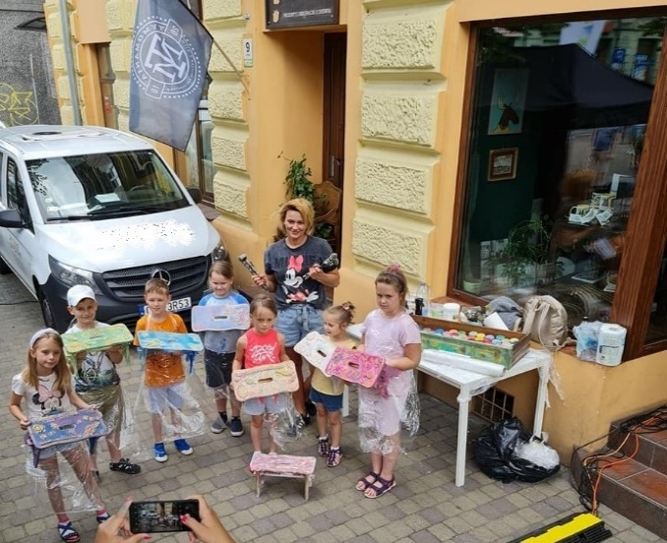
Projekt miał na celu przybliżenie uczestnikom warsztatów zalet, jakie niesie ze sobą praca
z drewnem. Dzieci pod okiem fachowca przygotowały, pomalowały i ozdobiły drewniane taborety. Działanie miało również na celu integrację społeczną mieszkańców Śródmieścia i okolic oraz propagowanie dobrych wzorców związanych z wykonywaniem pracy rzemieślniczej (fot. 1.).

Fot. 1. Mikrogrant "Warsztaty z drewnem" Pracowni Metamorfozy Mebli Tymomania – źródło Wydział Rewitalizacji UM Włocławek

- "Włocławskie koncerty plenerowe" Fundacji Ładowarka.
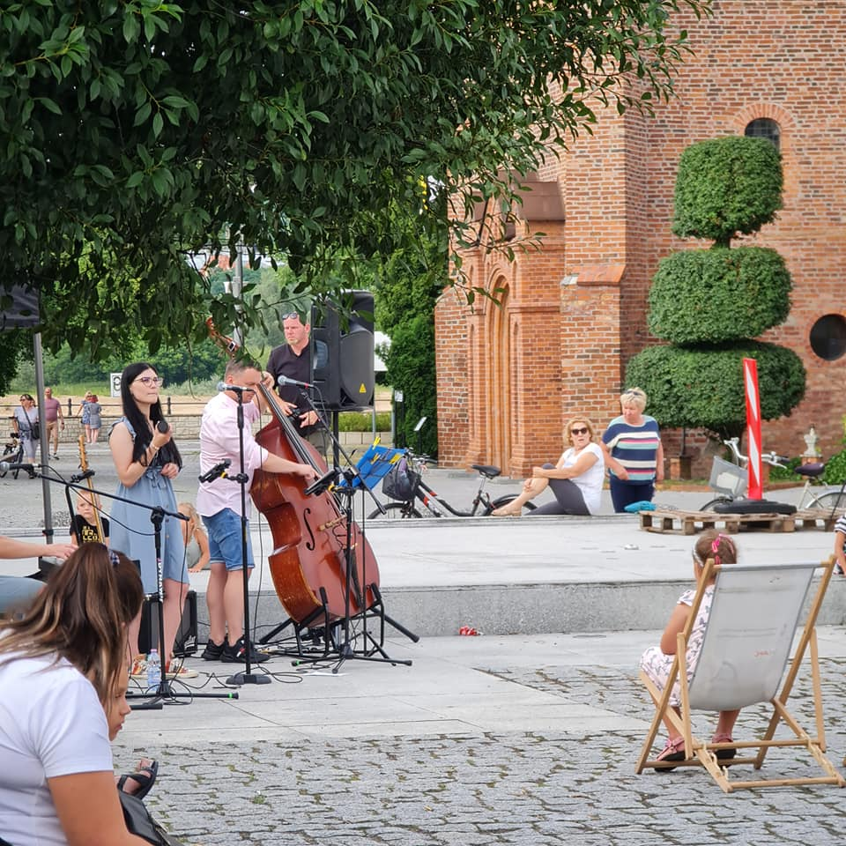
Projekt polegał na organizacji cyklu kameralnych koncertów plenerowych
w przestrzeni obszaru rewitalizacji. Działanie było okazją nie tylko do ciekawego spędzenia wolnego czasu w wakacje, ale też
do zapoznania się z historią najstarszej części miasta oraz z przebiegiem procesu rewitalizacji, który realizowany jest od 2018 roku (fot. 2.).

Fot. 2. Mikrogrant "Włocławskie koncerty plenerowe" Fundacji Ładowarka – źródło Wydział Rewitalizacji UM Włocławek

- "Śródmiejska choinka" - wydarzenie zostało zorganizowane z inicjatywy Stowarzyszenia Mieszkańcy Śródmieścia Włocławek przy Szkole Podstawowej nr 3 we Włocławku, gdzie 17 grudnia 2021 r. odbyło się podsumowanie konkursu na najpiękniejszą ozdobę świąteczną i wspólne ubieranie świątecznej choinki (fot. 3.).
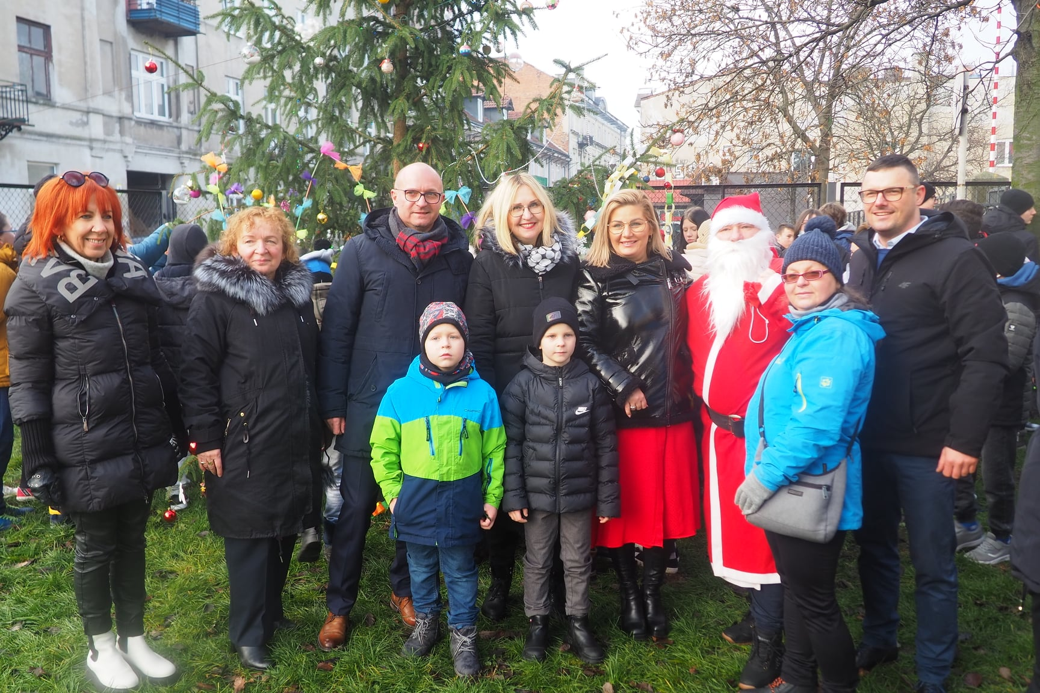
Fot. 3. Mikrogrant "Śródmiejska choinka" Stowarzyszenia Mieszkańcy Śródmieścia Włocławek – źródło Wydział Rewitalizacji UM Włocławek

Na realizację mikrograntów w 2021 r. wydatkowano kwotę 5 311,00 zł i uczestniczyło w nim 778 osób. Dotychczas zrealizowano 11 mikrograntów na łączną kwotę 21 340,30 zł i uczestniczyło w nich 1 706 osób (szacunkowa wartość projektu wynosi 200 000,00 zł - rocznie 20 000,00 zł i przewiduje realizację
8 mikrograntów oraz uczestnictwo 2 400 osób - 240 osób rocznie).

Kawiarnia obywatelska (1.1.10.)
Koordynatorem projektu jest Wydział Rewitalizacji Urzędu Miasta Włocławek. Projekt swym zakresem obejmuje prowadzenie kawiarni obywatelskiej "Śródmieście Cafe" w okresie od 2018 r. do 2028 r. przez organizacje pozarządowe wybierane corocznie w otwartym konkursie ofert. We wcześniejszym okresie: od grudnia 2016 r. do końca lipca 2018 r., kawiarnia prowadzona była przez samorząd Włocławka. Była miejscem spotkań mieszkańców obszaru rewitalizacji, ich aktywności i integracji, wspierającym inicjatywy lokalne.
Zgodnie z założeniami Gminnego Programu Rewitalizacji kawiarnia stanowić ma przestrzeń komunikacji mieszkańców między sobą i podmiotami odpowiedzialnymi za rewitalizację, służącą do badania potrzeb i oczekiwań, wypracowywania i konsultowania planowanych rozwiązań, wspierania lokalnych liderów, otwarta na inicjatywy społeczne i będąca centrum animacyjnym obszaru.
W wyniku rozstrzygniętego otwartego konkursu ofert w okresie od 1 marca do 31 grudnia 2021 r. Kawiarnię prowadziła Fundacja Ładowarka z siedzibą przy ul. Żabiej 12A we Włocławku.
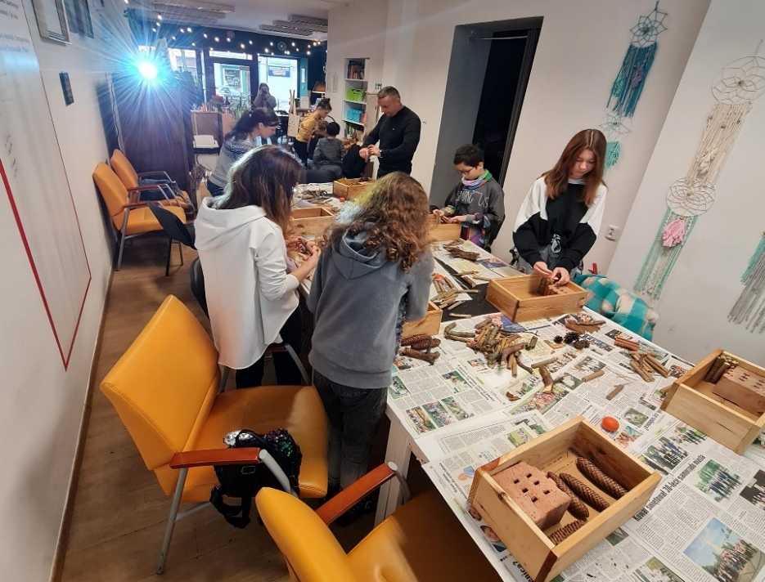
Głównym celem działalności Fundacji w kawiarni obywatelskiej „Śródmieście Cafe” było podejmowanie działań kulturalnych i animacyjnych, ukierunkowanych na sieciowanie lokalnej społeczności, wzmacnianie więzi sąsiedzkich, edukację i alternatywę w sposobie spędzania wolnego czasu. W kawiarni i jej najbliższym otoczeniu odbywały się m.in. kawiarniane recitale pianistyczne Wojciecha Marciniaka do kawy i kapelusz pianisty oraz Chopin rare - wirtuoz mniej znany, pokazy filmów dokumentalnych, ekologiczne warsztaty rodzinne - Zbuduj z nami hotel dla owadów (fot. 4.), Eko-kosmiczne warsztaty - warsztaty recyklingowe, EkoJarmark w Śródmieściu, Śródmiejskie porady prawne - bezpłatna pomoc prawna dla mieszkańców, dyżury pracowników Miejskiego Ośrodka Pomocy Rodzinie, dyżury Radnych Rady Miasta Włocławek, dyżury Włocławskie Centrum Biznesu - Inkubator Innowacji i Przedsiębiorczości, dyżury pracowników Urząd Miasta Włocławek Wydziału Rewitalizacji Włocławek, dyżury Społecznego Archiwum Włocławka, Śródmiejski gambit - spotkania szachowe przy kawie, spotkania z Włóczki Włocławek (fot. 5.), Zbuduj z nami miasto z klocków LEGO, piątkowe wieczorynki z polskimi bajkami, sobotnie poranki z polskimi bajkami, Scrapbooking - warsztaty dla dzieci i dorosłych, wieczory z grami planszowymi.
Fot. 4. Ekologiczne warsztaty rodzinne - Zbuduj z nami hotel
dla owadów – źródło Wydział Rewitalizacji UM Włocławek
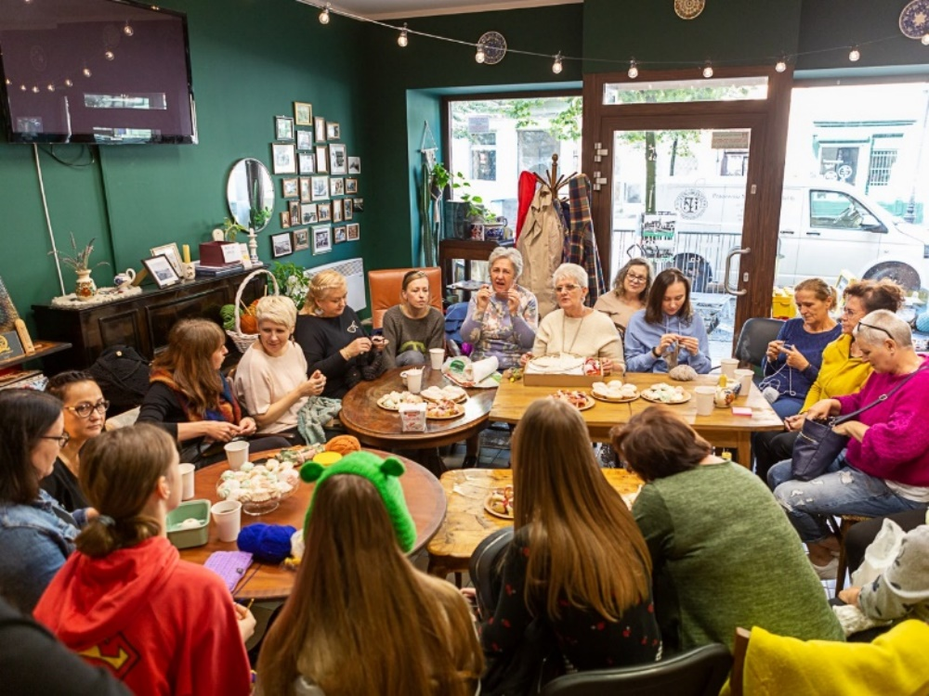
Fot. 5. Spotkanie robótkowe – Włóczki Włocławek – źródło Wydział Rewitalizacji UM Włocławek

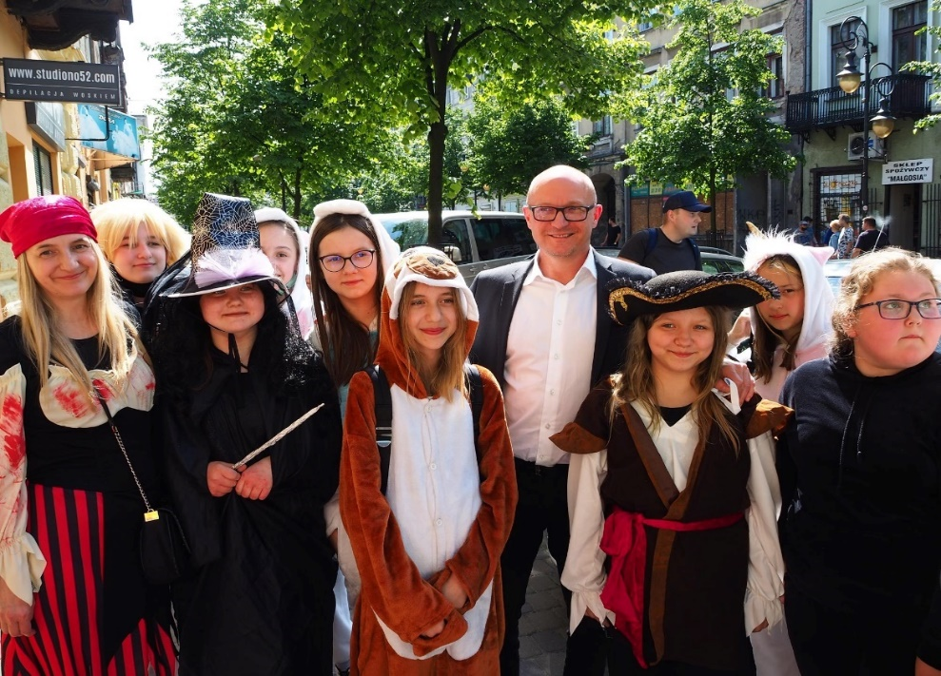

Fot. 6. Dzień Dziecka w kawiarni obywatelskiej Śródmieście Cafe – źródło Wydział Rewitalizacji UM Włocławek

Z uwagi na wprowadzone obostrzenia związane z pandemią COVID-19 od 20 marca do 9 kwietnia 2021 r. kawiarnia funkcjonowała w zmienionej formule, natomiast w późniejszym czasie - zgodnie
z obowiązującym reżimem sanitarnym.
Na przestrzeni 10 miesięcy 2021 r. w 120 działaniach animacyjnych wzięło udział ogółem 2468 interesariuszy rewitalizacji (rocznie zakładano realizację 36 działań animacyjnych i 5 000 osób uczestniczących w tych działaniach). Ogółem do końca 2021 r. zrealizowano 568 wydarzeń, w których wzięło udział 21 284 osoby.
Szacunkowa wartość projektu wynosi 870 000,00 zł na okres 11 lat. Na prowadzenie kawiarni obywatelskiej "Śródmieście Cafe" w 2021 r. przez Fundację Ładowarka wydatkowano 79 999,91 zł (łącznie od 2018 r. wydatkowano 307 529,93 zł).

Przedszkole kreatywne (1.2.1.)
Podmiotem realizującym przedsięwzięcie jest Przedszkole Publiczne Nr 8 z Oddziałami Integracyjnymi. Jest to jedyne przedszkole publiczne zlokalizowane w bezpośrednim sąsiedztwie obszaru rewitalizacji. Głównym celem przedsięwzięcia jest zwiększenie atrakcyjności i dostępności przedszkola
dla dzieci w wieku od 3 do 6 lat z rodzin zagrożonych ubóstwem lub wykluczeniem społecznym poprzez zajęcia ukierunkowane na rozwój kreatywności, zainteresowań, samodzielności oraz wiary we własne siły
i możliwości. Realizacja zadania ma pozytywnie wpłynąć na poziom wykształcenia w obszarze rewitalizacji. Wsparcie rozwoju intelektualnego i społecznego jako szansa dobrego startu w szkole podstawowej nastąpi poprzez wdrożenie: programu pedagogiki Montessori, programu Integracji Sensorycznej, terapii logopedycznej, nauki jęz. angielskiego, programu artystycznego, zajęć rytmiczno-tanecznych, programu „Zdrowy Przedszkolak” utrwalającego wśród dzieci i ich rodziców zdrowy tryb życia. Ponadto, w ramach przedsięwzięcia zaplanowano utworzenie otwartego, bezpiecznego placu zabaw.
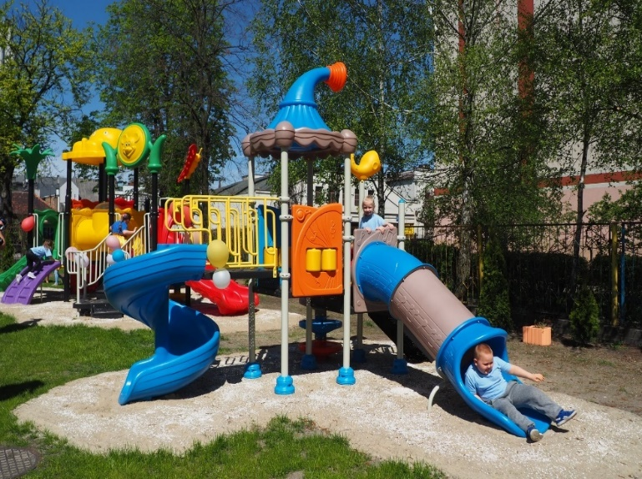
W 2020 r. 13 nauczycieli (nie jak zakładano wstępnie 10 nauczycieli) zdobyło dodatkowe kompetencje, uczestnicząc w kursie doskonalącym pn.: „Pedagogika Marii Montessori w edukacji przedszkolnej”. W 2021 r. nauczyciele wzięli udział w dwóch szkoleniach pn. „Canva w pracy nauczyciela przedszkola” i „Storyline jako metoda pracy wychowawczej i aktywnego uczenia się”. Zrealizowano również autorski program pn.: „Zdrowy Przedszkolak”, „Tańczymy, bawimy si e i gramy – kreatywnie czas spędzamy”, „Przedszkolacy z Ósemki bajki znają i po angielsku słowa o bohaterach wypowiadają”. W ramach ww. projektów wzięło udział 25 dzieci z obszaru rewitalizacji.
Fot. 7. Plac zabaw przy Przedszkolu Publicznym nr 8
we Włocławku – źródło Wydział Rewitalizacji UM Włocławek

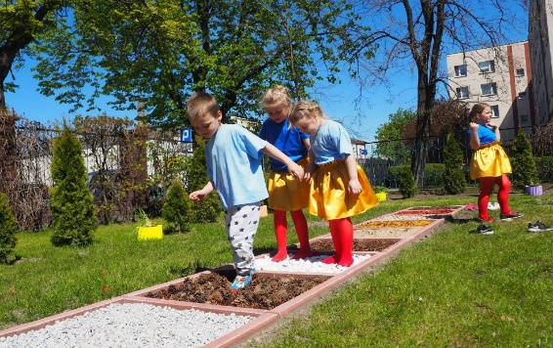
W 2020 r. na materiały do powstania ścieżek sensorycznych, zakupu roślinności i elementów małej architektury wydatkowano kwotę 20 179,00 zł. W 2021 r. utworzono sensoryczny i bezpieczny plac zabaw dla dzieci przy przedszkolu (fot. 7., fot. 8.), na którym po godzinach pracy przedszkola poprzez zabawę i ruch dzieci wraz z rodzicami spędzają wolny czas. Na ten cel wydatkowano w 2021 r. 59 821,00 zł, w tym 30 000,00 zł pozyskano z Fundacji Orlen.
Fot. 8. Plac sensoryczny przy Przedszkolu Publicznym nr 8 we Włocławku – źródło Wydział Rewitalizacji UM Włocławek
Dla uatrakcyjnienia procesu dydaktyczno-wychowawczego dokonano zakupu materiałów, mebli i pomocy dydaktycznych na łączną kwotę 69 556,03 zł.
Dotychczas wydatkowano łącznie 149 556,03 zł. Szacowana wartość projektu 453 488,36 zł.

Trójka dobra szkoła (1.2.2.)
Szkoła Podstawowa nr 3 jest jedyną publiczną szkołą podstawową w obszarze rewitalizacji. Przedsięwzięcie polega na:
- wyposażeniu szkoły w profesjonalną, kabinową pracownię do nauki języków obcych,
- wyposażeniu pracowni chemicznej w laboratoria do nauki – Chemia w Małej Skali (stosowanie techniki SSC),
- wprowadzenie elementów logiki do zajęć z matematyki - lekcje matematyki z wykorzystaniem gier strategicznych uczących logicznego myślenia,
- organizacji spotkań z ludźmi sukcesu,
- współpracy z klubami sportowymi oraz sportowcami, którzy odnieśli sukces np. – dodatkowe zajęcia sportowe prowadzone przez znanych i lubianych sportowców, którzy mogą stanowić autorytet dla dzieci,
- organizacji zajęć pozalekcyjnych - kółek zainteresowań prowadzonych w formie autorskich programów (np. zespół muzyczny) prowadzonych przez pasjonatów (edukatorów, artystów) ludzi, którzy odnieśli sukces w swojej dziedzinie.
Powyższe założenia mają przeciwdziałać niskiemu poziomowi edukacji w obszarze rewitalizacji. Poprawa wizerunku szkoły poprzez jej uatrakcyjnienie, ma również wpłynąć na wzrost zainteresowania ofertą szkoły i zwiększyć udział uczniów spoza obszaru rewitalizacji, przyczyniając się tym samym do integracji młodzieży i promowania dobrych wzorców.
W 2019 r. dokonano zakupów pomocy dydaktycznych i materiałów oraz wyposażenia wydatkowano łącznie kwotę 104 098,00 zł. Od 2020 r. są prowadzone dodatkowe zajęcia dla uczniów zgodnie z zakresem zadań przewidzianych w przedmiotowym projekcie i zdobycia przez uczniów nowych kompetencji. Łącznie zrealizowano 426 godzin, w tym 178 godziny w 2021 r. w których uczestniczyło 102 uczniów i wydatkowano łączną kwotę 23 373,12 zł (w 2021 r. – 10 749,16 zł). Zajęcia były jednak realizowane z przerwami z uwagi na obostrzenia i ograniczenia związane z pandemią COVID-19.
Dotychczas wydatkowano łączną kwotę 127 471,12 zł.
Wartość przedsięwzięcia planowanego do realizacji w latach 2019-2028 szacowana jest
na kwotę 363 158,00 zł.

Zintegrowana Przestrzeń Pozadomowa (1.2.3.)

Projekt realizowany od 2019 r. przez Centrum Kultury Browar B., którego celem jest przygotowanie do świadomego uczestnictwa w kulturze, rozbudzanie wrażliwości estetycznej oraz inspirowanie
do aktywności kulturalnej i obywatelskiej. Działania skierowane do mieszkańców obszaru rewitalizacji zostały zaplanowane przy udziale interesariuszy w taki sposób, żeby służyły budowaniu odpowiedzialności
za kształtowanie przestrzeni publicznej i integrowaniu lokalnego środowiska. Przykładowe aktywności zaplanowane w projekcie: warsztaty, spotkania, zabawy interaktywne, koncerty, realizacja przedsięwzięć edukacyjno-artystycznych inicjowanych przez uczestników i odbiorców. Projekt wspierać ma potencjał uczestnictwa w życiu publicznym i podnieść poziom uczestnictwa w kulturze wśród mieszkańców obszaru rewitalizacji, jako jeden ze sposobów przeciwdziałania wykluczeniu społecznemu i budowania poczucia sprawczości mieszkańców. Łącznie zakłada się realizację 330 warsztatów i spotkań – rocznie 30,
przy założeniu 88 000 osób łącznie – 8 000 osób rocznie.
W 2021 r. zrealizowano 48 wydarzeń, w których wzięły udział 15 053 osoby (w 2019 r. – 76 wydarzeń, w których uczestniczyło 16 715 osób, w 2020 r. – 30 wydarzeń, w których uczestniczyło 3 991 osób). Wydarzenia odbywały się w Klubie Stara Remiza, a w przypadku braku możliwości technicznych także
w Centrum Kultury Browar B. przy ul. Łęgskiej 28. Zrealizowane zostały m.in. koncerty („Uciekaj moje serce” Agnieszka Osiecka, „Czar operetki”, Dobry Koncert: Nanga, Antidotum, Wehikuł czasu, Dla naszej niepodległej, Another Way – scena na Wiśle, Kris Quartet – scena na Wiśle), festiwale (Festiwal Piosenki Ojczyźnianej, Festiwal Cudnolandia, Festiwal „O kujawski wianek”, Fajans Festiwal), rodzinne warsztaty twórcze, wernisaże wystaw (wystawa fotografii „Teatr Wielu Aktorów”), recitale (Recital Wiktora Olszewskiego), Fabryka Marzeń, „Tańczymy z klasa” – pokaz zespołu Classic.
W związku z panującą epidemią związaną z COVID-19 i wprowadzonymi obostrzeniami nie odbyły się niektóre zaplanowane wcześniej wydarzenia. Nie mniej jednak wskaźnik produktu (liczba wydarzeń
w roku) został osiągnięty. Mimo obostrzeń dotyczących liczby osób, które mogły przebywać na danym wydarzeniu wskaźnik rezultatu również jest osiągnięty (w roku poprzednim w wydarzeniach wzięła udział większa liczba osób niż zakładano).
Podmiot realizujący projekt nie wykazał poniesionych środków.
Szacunkowa wartość projektu w latach 2019-2028 to 500 000,00 zł.

Wakacyjne Animacje Kulturalne (1.2.5.1.)
Realizacja projektu w ramach przedsięwzięcia pn. Czas wolny (1.2.5.) zakłada organizację bezpłatnych zajęć w otwartej przestrzeni miejskiej Śródmieścia (w razie złych warunków pogodowych
w pomieszczeniach instytucji kultury i Włocławskiego Centrum Organizacji Pozarządowych i Wolontariatu)
w ramach otwartych konkursów dla organizacji pozarządowych z określonym zadaniem: Wakacyjne Animacje Kulturalne dla dzieci i młodzieży ze szczególnym uwzględnieniem dzieci i młodzieży z obszaru rewitalizacji. W założeniu projekt ma sprzyjać integracji społecznej, podniesieniu poziomu aktywnego uczestnictwa
w kulturze wśród mieszkańców obszaru rewitalizacji, przeciwdziałaniu problemowi dziedziczenia biernej postawy wobec życia, a także podnoszeniu potencjału działalności organizacji pozarządowych w obszarze rewitalizacji.
Podobnie, jak w latach ubiegłych, w 2021 r. również został przygotowany przez Wydział Kultury, Promocji i Komunikacji Społecznej Urzędu Miasta Włocławek i ogłoszony otwarty konkurs ofert w zakresie wspierania i upowszechniania kultury, sztuki, ochrony dóbr kultury i dziedzictwa narodowego w 2021 roku przez organizacje pozarządowe oraz inne podmioty prowadzące działalność pożytku publicznego w sferze kultury, sztuki, ochrony dóbr kultury i dziedzictwa narodowego wraz z zadaniem do realizacji pn.: Zadanie nr 3) „Wakacyjne Animacje Kulturalne” – organizowanie bezpłatnych zajęć/działań kulturalnych dla dzieci
i młodzieży ze szczególnym uwzględnieniem dzieci i młodzieży ze Śródmieścia. W 2021 r. nie zgłosiła się żadna organizacja pozarządowa do realizacji ww. zadania.
Szacunkowa wartość projektu wynosi 75 000,00 zł. Zakłada się, że w latach 2019-2023 w projekcie weźmie łącznie udział 10 organizacji i będzie w nim uczestniczyć 200 osób.

Instytucje kultury dla dzieci i młodzieży ze Śródmieścia (1.2.5.2.)
Projekt realizowany w latach 2019-2024 przez włocławskie instytucje kultury: Centrum Kultury Browar B., Teatr Impresaryjny im. Włodzimierza Gniazdowskiego i Galerię Sztuki Współczesnej w ramach przedsięwzięcia pn. Czas wolny (1.2.5.). Projekt adresowany jest do mieszkańców obszaru rewitalizacji
w związku z niskim poziomem uczestnictwa w kulturze, mający na celu kształtowanie właściwych postaw
w tym zakresie wśród dzieci i młodzieży i przeciwdziałanie problemowi dziedziczenia biernej postawy wobec życia. Polega na zapewnieniu przez miejskie instytucje kultury preferencyjnych warunków cenowych uczestnictwa w zajęciach edukacyjno-artystycznych dla dzieci i młodzieży ze Śródmieścia.
Instytucje wprowadziły zniżki. W Centrum Kultury Browar B. prowadzone są zajęcia w Sekcji „Moja Piwnica”, w której od uczestników nie pobiera się opłat. Wprowadzono także zniżkę w wysokości
15% dla mieszkańców z obszaru rewitalizacji. W Galerii Sztuki Współczesnej obniżono ceny biletu grupowego dla dzieci i młodzieży ze Śródmieścia. Wprowadzona została również zniżka o 50% na zajęcia Pracowni Plastycznej.
W 2021 r. w zajęciach na preferencyjnych warunkach uczestniczyło łącznie 85 osób (projekt przewiduje 60 osób rocznie), w tym 20 osób w zajęciach w Teatrze Impresaryjnym, 20 osób w Centrum Kultury Browar B. i 45 osób w Galerii Sztuki Współczesnej. Łącznie w latach 2019-2021 uczestniczyło
na preferencyjnych warunkach 213 osób.
Żadna z instytucji nie wykazała poniesionych kosztów w 2021 r.
Szacowana wartość projektu 150 000,00 zł.

Sport (1.2.5.3.)
Projekt koordynowany przez Wydział Sportu i Turystyki tut. Urzędu ujęty w ramach przedsięwzięcia pn. Czas wolny (1.2.5.) zakłada aktywizację sportową mieszkańców obszaru rewitalizacji (w szczególności dzieci i młodzieży) poprzez działalność klubów sportowych realizowaną za pomocą pokrycia kosztów uczestnictwa dzieci i młodzieży zamieszkałych w obszarze rewitalizacji w zajęciach sportowych.
Projekt realizowany corocznie w okresie od 2018 r. do 2028 r. ma służyć przeciwdziałaniu wykluczeniu społecznemu i problemowi dziedziczenia biernej postawy wobec życia. Poprzez zmianę form spędzania wolnego czasu i promowanie pozytywnych wzorców ma wzrosnąć poczucie sprawczości uczestników oraz bezpieczeństwo w obszarze rewitalizacji.
Mieszkańcy obszaru będą zachęcani do podjęcia aktywności sportowej w następujące sposoby:
- proces szkolenia prowadzony przez doświadczonych trenerów,
- atrakcyjna formuła imprez sportowych,
- wybór dyscyplin popularnych wśród mieszkańców Śródmieścia,
- możliwość kontaktu z najpopularniejszymi sportowcami z Włocławka.
Przewidziano, że corocznie w projekcie wezmą udział 4 kluby sportowe i będzie w nim uczestniczyć 40 osób.
W wyniku otwartego konkursu ofert nr 2 na realizację zadania publicznego w zakresie upowszechniania kultury fizycznej i sportu w 2021 r. przez organizacje pozarządowe oraz inne podmioty prowadzące działalność pożytku publicznego w sferze kultury fizycznej zostały wybrane najkorzystniejsze oferty na realizację zadania pn.: „Upowszechnianie kultury fizycznej i sportu poprzez organizację zajęć sportowych dla mieszkańców z obszaru objętego rewitalizacją „Śródmieście”, w szczególności dzieci
i młodzieży”. Od sierpnia do listopada 2021 r. 2 podmioty we współpracy z 2 klubami sportowymi zrealizowały ww. zadanie dla łącznej liczby beneficjentów wynoszącej 87 osób.
Od 2018 r. 16 klubów zgłosiło łącznie 212 dzieci i młodzieży z obszaru rewitalizacji. Na ten cel wydatkowano 60 000,00 zł, co roku - 15 000,00 zł.
Szacowana wartość projektu na cały okres realizacji projektu wynosi 165 000 zł (15 000 zł rocznie).

Imprezy integracyjne (1.2.6.2.)
Projekt przewidziany do realizacji w latach 2019-2024, koordynowany przez Wydział Kultury, Promocji i Komunikacji Społecznej Urzędu Miasta Włocławek w ramach przedsięwzięcia pn. Program Śródmieście tworzy kulturę (1.2.6.). Adresatami projektu są mieszkańcy obszaru rewitalizacji, a jego celem przeciwdziałanie wykluczeniu społecznemu poprzez włączenie mieszkańców Śródmieścia do uczestnictwa
w kulturze, także przez zaangażowanie ich w realizację wydarzeń kulturalnych, integracja ich między sobą
i zachęcenie pozostałych mieszkańców miasta do przebywania w obszarze dzięki bezpłatnej formie imprez w otwartej przestrzeni miejskiej Śródmieścia.
W 2021 r. został przygotowany przez Wydział Kultury, Promocji i Komunikacji Społecznej Urzędu Miasta Włocławek otwarty konkurs ofert w zakresie wspierania i upowszechniania kultury, sztuki, ochrony dóbr kultury i dziedzictwa narodowego w 2021 roku przez organizacje pozarządowe oraz inne podmioty prowadzące działalność pożytku publicznego w sferze kultury, sztuki, ochrony dóbr kultury i dziedzictwa narodowego wraz z zadaniem do realizacji pn.: Zadanie nr 4) „Imprezy integracyjne” – organizacja bezpłatnych imprez w otwartej przestrzeni miejskiej Śródmieścia – obszar rewitalizacji, m.in. potańcówki, karaoke, pikniki, spektakle, koncerty itp. Do realizacji zadania oferty złożyły 3 organizacje pozarządowe: Fundacja Ładowarka „Społeczne Śródmieście – działania integracyjne”, Fundacja Ari Ari „Spacery włocławskie” i Klub Seniora „Łęgowianie”- „Miejska potańcówka”. Działania zostały zrealizowane na łączną kwotę 22 500,00 zł.
Dotychczas wydatkowano łącznie kwotę 44 000 zł.
Szacunkowa wartość projektu wynosi łącznie 180 000,00 zł i przewiduje zorganizowanie łącznie
6 konkursów i 18 nowych wydarzeń kulturalnych.

Edukacja artystyczna i kulturalna (1.2.6.3.)
Projekt realizowany w latach 2019-2024, koordynowany przez Wydział Kultury, Promocji
i Komunikacji Społecznej Urzędu Miasta Włocławek w ramach przedsięwzięcia Program Śródmieście tworzy kulturę (1.2.6.). Projekt polega na zorganizowaniu zajęć praktycznych, spotkań z twórcami, którzy osiągnęli sukces w danej dziedzinie i skierowany jest do mieszkańców obszaru rewitalizacji (łącznie planuje
się 24 warsztaty artystyczne i kulturalne i uczestnictwo w nich 240 osób). Celem projektu jest podniesienie wrażliwości i poziomu aktywnego uczestnictwa w kulturze.
W 2021 r. został przygotowany przez Wydział Kultury, Promocji i Komunikacji Społecznej Urzędu Miasta Włocławek otwarty konkurs ofert w zakresie wspierania i upowszechniania kultury, sztuki, ochrony dóbr kultury i dziedzictwa narodowego w 2021 roku przez organizacje pozarządowe oraz inne podmioty prowadzące działalność pożytku publicznego w sferze kultury, sztuki, ochrony dóbr kultury i dziedzictwa narodowego wraz z zadaniem do realizacji pn.: Zadanie nr 5) „ Edukacja kulturalna i artystyczna dzieci
i młodzieży – organizacja m.in. warsztatów, zajęć praktycznych oraz spotkań z twórcami, którzy osiągnęli sukces w danej dziedzinie kultury, prowadzących do czynnego uczestnictwa dzieci i młodzieży w kulturze
(ze szczególnym uwzględnieniem dzieci i młodzieży z obszaru rewitalizacji)”. Do realizacji zadania nie zgłosiła się żadna organizacja pozarządowa.
Dotychczas razem we wszystkich działaniach uczestniczyło łącznie: 1 707 osób, w tym
w 6 warsztatach - 167 osób i wydatkowano na ten cel kwotę 16 500,00 zł. Szacunkowa wartość projektu
na cały okres jego realizacji wynosi 180 000,00 zł.

Produkcje artystyczne (1.2.6.4.)
Projekt realizowany w latach 2020-2025, koordynowany przez Wydział Kultury, Promocji
i Komunikacji Społecznej Urzędu Miasta Włocławek w ramach przedsięwzięcia Program Śródmieście tworzy kulturę (1.2.6.), skierowany do mieszkańców obszaru rewitalizacji, którego celem jest podniesienie wrażliwości i poziomu aktywnego uczestnictwa w kulturze poprzez organizację otwartych konkursów dla organizacji pozarządowych z określonym zadaniem: Produkcje artystyczne lokalnej sceny muzycznej, filmowej, teatralnej, sztuk wizualnych, itp. Zadanie pozytywnie wpłynie na poczucie sprawczości mieszkańców pobudzając ich kreatywność oraz podnosząc ich umiejętności.
W okresie realizacji projektu zakłada się zorganizowanie 6 konkursów, w wyniku których powstanie 12 produkcji. W 2021 r. został przygotowany przez Wydział Kultury, Promocji i Komunikacji Społecznej Urzędu Miasta Włocławek konkurs w zakresie wspierania i upowszechniania kultury, sztuki, ochrony dóbr kultury i dziedzictwa narodowego w 2021 roku przez organizacje pozarządowe oraz inne podmioty prowadzące działalność pożytku publicznego w sferze kultury, sztuki, ochrony dóbr kultury i dziedzictwa narodowego wraz z zadaniem do realizacji pn.: Zadanie nr 6) „Produkcje artystyczne” – wsparcie lokalnych artystów/ twórców przy ich produkcjach artystycznych; sceny muzycznej, filmowej, teatralnej lub sztuk wizualnych itp. Realizacja zadania w obszarze Śródmieścia Włocławka - obszar rewitalizacji. Do realizacji zadania nie zgłosiła się żadna organizacja pozarządowa.
Szacunkowa wartość projektu na cały okres jego realizacji wynosi 270 000,00 zł.

Zakamarki historii (1.2.6.6.)
Projekt realizowany w latach 2019-2024, koordynowany przez Wydział Kultury, Promocji
i Komunikacji Społecznej Urzędu Miasta Włocławek w ramach przedsięwzięcia Program Śródmieście tworzy kulturę (1.2.6.), w związku z problemem niewystarczającej infrastruktury turystycznej w obszarze rewitalizacji. Projekt polega na organizacji w przestrzeni obszaru rewitalizacji plenerowych wystaw opisujących ważne wydarzenia i ludzi związanych z Włocławkiem, w szczególności z obszarem rewitalizowanym. Projekt skierowany jest do mieszkańców miasta, jednak mający na celu promocję turystyczną obszaru rewitalizowanego, ożywienie gospodarcze poprzez pobudzenie ruchu turystycznego, budowanie poczucia tożsamości z miejscem, podnoszący zainteresowanie przebywaniem w obszarze rewitalizacji wśród mieszkańców Włocławka, budujący poczucie wspólnoty.
W okresie realizacji projektu zakłada się zorganizowanie 6 wystaw, w których planuje się, że weźmie w nich udział łącznie 600 osób (100 osób rocznie).
W 2021 r. został przygotowany przez Wydział Kultury, Promocji i Komunikacji Społecznej Urzędu Miasta Włocławek konkurs w zakresie wspierania i upowszechniania kultury, sztuki, ochrony dóbr kultury
i dziedzictwa narodowego w 2021 roku przez organizacje pozarządowe oraz inne podmioty prowadzące działalność pożytku publicznego w sferze kultury, sztuki, ochrony dóbr kultury i dziedzictwa narodowego wraz z zadaniem do realizacji pn.: Zadanie nr 7) „Zakamarki historii”- organizacja plenerowych wystaw w obszarze Śródmieścia opisujących ważne wydarzenia i osoby związane z Włocławkiem, w szczególności z obszarem rewitalizowanym”. Do realizacji zadania nie zgłosiła się żadna organizacja pozarządowa.
Dotychczas wydatkowano na ten cel 8 500,00 zł, w którym brało udział ok. 200 osób (29.09.2019 r. wydarzenie na ulicy 3 Maja przy kawiarni obywatelskiej Śródmieście Cafe zrealizowane w ramach złożonej oferty przez Stowarzyszenie Edukacyjno-Teatralne Teatr Nasz).
Szacunkowa wartość projektu na cały okres jego realizacji wynosi 24 000,00 zł.

Gazeta Śródmiejska (1.3.2.1.)
Projekt realizowany w latach 2019-2028 w ramach przedsięwzięcia Program Śródmieście tworzy kulturę (1.2.6.) przez Wydział Kultury, Promocji i Komunikacji Społecznej Urzędu Miasta Włocławek
przy wsparciu instytucji kultury i organizacji pozarządowych. Projekt polega na wydawaniu bezpłatnego miesięcznika zawierającego informacje o bieżących wydarzeniach w obszarze rewitalizacji, zaproszenia
i relacje z tych wydarzeń, informacje o realizacji projektów rewitalizacyjnych.
Dotychczas wydano 32 miesięczników „Gazety Śródmiejskiej”, po 3 000 sztuk nakładu każdy,
w 2019 r. – 8, w 2020 r. - 12, w 2021 r. - 12 miesięczników. Na skład komputerowy, opracowanie, redakcję, łamanie i druk wydatkowano łącznie kwotę 32 373,60 zł, w tym w 2021 r. – 12 250,80 zł.
Szacunkowa wartość projektu wynosi 600 000,00 zł.

Miejska Apka (1.3.2.2.)
Projekt realizowany przez Urząd Marszałkowski Województwa Kujawsko-Pomorskiego w ramach projektu Infostrada Kujaw i Pomorza 2.0. Realizacja projektu ma polegać na udostępnieniu aplikacji
na smartfony, telefony i tablety z sms-owym systemem powiadomień, umożliwiającej przekazywanie ważnych informacji istotnych z punktu widzenia mieszkańców Włocławka. Wśród rodzajów przekazywanych informacji mają być: bezpieczeństwo, kultura, wydarzenia, spotkania konsultacyjne, prawo lokalne, utrudnienia w ruchu, rozkłady jazdy komunikacji publicznej, rodzajów i sposobów załatwiania spraw itp. Aplikacja będzie jednym ze sposobów podniesienia skuteczności działań informacyjnych dla mieszkańców obszaru rewitalizacji oraz pozostałych części miasta, a dotyczących wydarzeń mających miejsce m.in. w obszarze rewitalizacji.
Z informacji przekazanych przez Biuro Informatyzacji Urzędu Miasta Włocławek wynika, że umowa
o dofinansowanie ww. projektu została podpisana i rozpoczął się pierwszy etap dialogu technicznego mającego na celu przygotowanie opisu przedmiotu zamówienia.
Na realizację projektu zaplanowano 45 000,00 zł, w tym 38 250,00 zł stanowić ma kwotę dofinansowania z Regionalnego Programu Operacyjnego Województwa Kujawsko-Pomorskiego. Zakłada się, że corocznie będzie 1000 użytkowników zarejestrowanych w systemie.
Dotychczas projekt w ww. formule nie został zrealizowany.
W 2021 r. Włocławek znalazł się wśród kilkunastu samorządów, które biorą udział w testowaniu aplikacji Transparentne JST wyprodukowanej przez firmę Euro Innowacje Software sp. z o.o. Miejska aplikacja umożliwia śledzenie aktualności z miasta - informacji o wydarzeniach, awariach, remontach
i planowanych spotkaniach. Może być również wykorzystywana do prowadzenia konsultacji społecznych, ponieważ zintegrowana jest ze stroną wloclawek.konsultacjejst.pl.

Urzędnicy na ulicy (1.3.3.1.)
Projekt realizowany przez Wydział Organizacyjno-Prawny i Kadr Urzędu Miasta Włocławek, ujęty
w ramach przedsięwzięcia Instytucje kształtujące wizerunek (1.3.3.) przewiduje utworzenie mobilnego Punktu Obsługi Klientów (POK) poza siedzibą Urzędu, czynnego od wtorku do soboty. Zakres funkcjonowania: udzielanie informacji dot. procedur załatwiania spraw z zakresu administracji publicznej, wydawanie druków i formularzy, przyjmowanie wniosków, petycji, dyżury Miejskiego Rzecznika Konsumentów. Mobilny POK będzie uruchamiany w szczególności podczas imprez organizowanych przez miasto i inne podmioty
w obszarze rewitalizacji.
Celem projektu jest ułatwienie dostępu do usług publicznych mieszkańcom obszaru rewitalizacji,
a poprzez niwelowanie barier w relacjach z administracją, wspieranie potencjału uczestnictwa w życiu publicznym.
W okresie 11-letnim przewidziano zorganizowanie 5 sztuk mobilnych Punktów Obsługi Klientów, które powinny obsłużyć 1000 osób. Zaplanowano również uzyskanie w formie ankiet (200 sztuk) informacji
o oczekiwaniach klientów w odniesieniu do zakresu usług publicznych świadczonych poza budynkami Urzędu. Szacunkowa wartość projektu wynosi 10 000,00 zł.
W 2019 r. wydatkowano łącznie 3 665,91 zł na zakup niezbędnego wyposażenia mobilnego POK (namiot, krzesła składane, stoły składane, prezenter na wzory wniosków i druków).
Pierwszy dyżur mobilnego POK został zorganizowany 15 czerwca 2019 roku w trakcie
Dni Włocławka, w czasie którego nie zebrano ankiet, obsłużono 3 osoby.
Ze względu na wprowadzony w kraju, od marca 2020 r. stan pandemii wywołany zakażeniami wirusem SARS-CoV-2 oraz nałożone ograniczenia, nakazy i zakazy, w tym w szczególności polecenie pracy zdalnej pracownikom administracji publicznej, a także ograniczenia w wykonywaniu zadań o charakterze publicznym do zadań niezbędnych do zapewnienia pomocy obywatelom, spowodowały, iż brak było możliwości organizacji mobilnych POK w okresie sprawozdawczym.
W 2021 r. w ramach zorganizowanych 21 mobilnych POK obsłużono 1459 osób i rozdano ponad 1300 ulotek. Pracownicy Urzędu – Gminnego Biura Spisowego wykonywali prace spisowe w ramach narodowego spisu powszechnego ludności i mieszkań. Pracownicy Urzędu wraz z rachmistrzami spisowymi dokonywali spisu respondentów metodą wywiadu bezpośredniego.
Dodatkowo w dniach 26-27 czerwca 2021 r. w godzinach 10:00-18:00 w ramach obchodów Dni Włocławka podczas Jarmarku Włocławskiego dyżur dla mieszkańców pełnili pracownicy Wydziału Rewitalizacji, którzy zainteresowanym przedstawiali działania realizowane w ramach Gminnego Programu Rewitalizacji Miasta Włocławek na lata 2018-2028 oraz udzielali informacji w zakresie funkcjonowania Urzędu Miasta Włocławek.

Jestem Twoim Radnym (1.3.3.2.)
Projekt koordynowany przez Biuro Rady Miasta Urzędu Miasta Włocławek, ujęty w ramach przedsięwzięcia Instytucje kształtujące wizerunek (1.3.3.) skierowany jest do mieszkańców obszaru rewitalizacji. Polega na organizacji cyklicznych dyżurów, spotkań radnych z mieszkańcami w okresie realizacji Gminnego Programu Rewitalizacji.
Działanie ma na celu zbudowanie silniejszych relacji z przedstawicielami mieszkańców w organie stanowiącym miasta poprzez regularne spotkania prowadzone w kawiarni obywatelskiej „Śródmieście Cafe”. Projekt wspierać ma potencjał uczestnictwa w życiu publicznym, poprzez niwelowanie barier w kontaktach
z administracją.
Z danych przekazanych przez Biuro Rady Miasta w kawiarni obywatelskiej „Śródmieście Cafe”
dotychczas odbyły się 33 spotkania radnych z mieszkańcami, w których uczestniczyło 210 osób, w tym
w 2021 r. - 13 spotkań radnych z mieszkańcami, podczas których przyjęto 84 osoby. Zgodnie z przyjętymi założeniami przewiduje się 20 spotkań z mieszkańcami rocznie i udział w spotkaniach 60 osób rocznie.
Projekt realizowany jest bezkosztowo.

Włocławskie Forum Organizacji Pozarządowych (1.3.4.)
Projekt, którego podmiotem realizującym jest Włocławskie Centrum Organizacji Pozarządowych
i Wolontariatu oraz Miejska Rada Działalności Pożytku Publicznego we Włocławku przewiduje co roku (przez 11 lat) cykliczną imprezę z warsztatami grupowymi prowadzonymi przez doświadczonych moderatorów oraz częścią ogólną przeznaczoną dla wszystkich uczestników, na której zostaną m.in. podsumowane prace grup tematycznych, a także organizacje będą miały szansę zaprezentować się zebranym. Każda z 30 organizacji biorących w danym roku udział otrzyma możliwość wystawienia swojego stoiska z ulotkami, gadżetami
itp. w celu promocji swoich działań. Do udziału będą zaproszone organizacje, grupy nieformalne oraz wolontariackie działające na rzecz mieszkańców obszaru rewitalizacji, a także organizacje i grupy nieformalne, które otrzymały granty na realizację projektów lokalnych na tym obszarze. Forum jest okazją
do zaprezentowania ich projektów. Celem forum jest także aktywizacja, wsparcie i sieciowanie społeczników działających m.in na obszarze rewitalizacji. Przedsięwzięcie wspierać ma potencjał uczestnictwa w życiu publicznym.
Wydarzenie miało miejsce 18 listopada 2021 r. w Centrum Kultury Browar B. Uczestniczyło w nim
35 organizacji pozarządowych (fot. 9.).
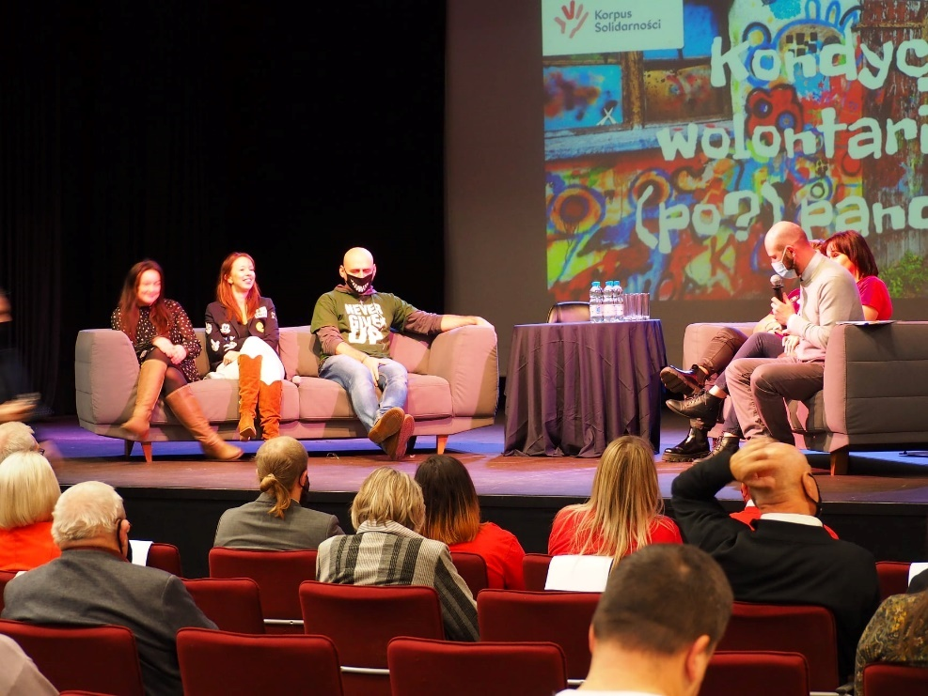
Fot. 9. Włocławskie Forum Organizacji Pozarządowych – źródło Wydział Rewitalizacji UM Włocławek

Od 2018 r. zostały zorganizowane 3 wydarzenia, w których wzięło udział 97 organizacji pozarządowych. Z uwagi na wprowadzone obostrzenia i ograniczenia związane z COVID-19 w 2020r. projekt nie był realizowany. Dotychczas wydatkowano na realizację wydarzenia 28 773,11 zł (szacunkowa wartość projektu 62 700,00 zł).

Włocławki – Nowa Odsłona (1.3.5.)
Przedsięwzięcie zaplanowane do realizacji przez Galerię Sztuki Współczesnej w latach 2020-2021, polega na organizacji prestiżowego ogólnopolskiego konkursu na element przestrzeni nawiązujący do tradycji wyrobów fajansowych w mieście. Element ten pozostanie w przestrzeni obszaru rewitalizacji. Przedsięwzięcie ma za zadanie zwiększyć atrakcyjność obszaru rewitalizacji jako miejsca spacerów, spędzania wolnego czasu przez osoby spoza obszaru rewitalizacji, wzmacniające rolę centrum miasta, poprawiające jego wizerunek, sprzyjające integracji mieszkańców.
W I kwartale 2020 r. został opracowany regulamin konkursu. Niestety dalsze działania zostały wstrzymane ze względu na sytuację sanitarno-epidemiologiczną związaną z pandemią COVID-19.
W 2021 r. nie przeprowadzono wcześniej zaplanowanego konkursu na formę przestrzenną (wybór, wyznaczenie i udostępnienie miejsca na realizację formy nawiązującej do róży w przestrzeni miejskiej).
Szacowana wartość projektu to 115 000,00 zł.

Tablice historyczno-informacyjne promujące obszar rewitalizacji (1.3.6.)
Projekt realizowany przez Wydział Kultury, Promocji i Komunikacji Społecznej Urzędu Miasta Włocławek, polega na zaprojektowaniu i wykonaniu tablic historycznych i informacyjnych (pionowych samodzielnych i na ścianach obiektów) w obszarze Śródmieścia, co ma umożliwić poznanie ciekawej choć zapomnianej historii miejsca i ludzi z nim związanych, zwiększając atrakcyjność obszaru rewitalizacji dla osób spoza niego jako miejsca ściśle związanego z historią miasta, wzmacniając rolę centrum miasta, poprawiając jego wizerunek i budując poczucie tożsamości lokalnej.
Z uwagi na trudne do ustalenia prawa własności zabytków bądź brak zgody właścicieli na montaż tablic przy/na zabytku, oraz nieprecyzyjne informacje (rozbieżności) podawane w historycznych materiałach źródłowych, w 2019 r. z zaplanowanych 15 tablic zrealizowano 8 tablic historyczno-informacyjnych ulokowanych przy włocławskich zabytkach wpisanych do rejestru zabytków, z czego 5 dotyczy obszaru rewitalizowanego.
Z uwagi na ograniczenia wydatkowania środków budżetowych w 2020 r. w związku z sytuacją pandemiczną nie zrealizowano kolejnych tablic. 15 sierpnia 2021 r. zamontowano tablicę historyczno-informacyjną opisującą ideę przedsięwzięcia pn. „Aleja Zasłużonych dla Włocławka”, w obszarze rewitalizacji, tj. na bulwarach im. Matszałka Piłsudskiego (KM 23, dz. 2/29). Ponieważ zakładane wskaźniki przedsięwzięcia nie zostały osiągnięte dalsze działania będą prowadzone w kolejnych latach.
Łącznie wydano kwotę 21 672,00 zł, w tym kwotę 14 107,50 zł na 6 tablic umieszczonych
w obszarze rewitalizacji bądź w jego bezpośrednim sąsiedztwie.
Szacowana wartość projektu to 40 000,00 zł.

Remont pomieszczenia „Sali Zebrań” oraz zabytkowego zegara w Klubie „Stara Remiza” (1.3.7.)
Projekt realizowany przez Centrum Kultury „Browar B.” polegał na gruntownym remoncie
"Sali Zebrań" oraz mechanizmu zabytkowego zegara znajdującej się w obszarze rewitalizacji Starej Remizy - XIX wiecznego obiektu, pierwszej siedziby Miejskiej Straży Ogniowej we Włocławku. Jego celem było zapobieżenie dalszej degradacji technicznej obiektu o wysokiej wartości historycznej, w którym obecnie mieści się filia Centrum Kultury "Browar B". W Sali Zebrań znajduje się malowidło ścienne z 1909 roku przedstawiające „Wyjazd do pożaru” autorstwa Józefa Bergmana.
W związku z nieuzyskaniem dofinansowania z Ministerstwa Kultury i Dziedzictwa Narodowego środki na częściowy remont przekazała Gmina Miasto Włocławek. W 2019 r. przeprowadzono prace konserwatorskie i restauratorskie przy malowidle ściennym pn. „Wyjazd do pożaru”, przy balustradzie balkonu muzycznego oraz prace remontowe zabytkowego zegara mieszczącego się w wieży budynku Klubu Starej Remizy. Mimo wynikłych opóźnień związanych z panującą pandemią związaną z COVID-19, w 2020 r. remont, polegający na renowacji ścian i balkonu Sali Zebrań został zakończony. Tym samym wskaźnik produktu został osiągnięty. Dzięki złagodzeniu obostrzeń związanych z pandemią, w 2021 r. w Klubie Stara Remiza organizowane były wydarzenia kulturalne dla szerokiej grupy odbiorców, w których wzięły udział 4 963 osoby, tym samym wskaźnik rezultatu, tj. liczba osób korzystających z obiektów zasobów kultury objętych wsparciem (4800 osób) został osiągnięty.
W związku z powyższym niniejszy projekt uznano za zakończony.
Łączna kwota poniesiona na realizację wyniosła 218 748,78 zł.
Szacowana wartość projektu 200 000,00 zł.

Sztuka w przestrzeni – Program Murale (1.3.8.)
Projekt realizowany w latach 2019-2024, koordynowany przez Wydział Kultury, Promocji
i Komunikacji Społecznej Urzędu Miasta Włocławek, polega na organizacji konkursów na projekt i wykonanie murali inspirowanych wydarzeniem lub obiektem historycznym prezentujących charakterystyczne cechy Włocławka, w tym również miejsca lub obiekty ważne dla obszaru rewitalizacji.
Realizacja projektu ma przyczynić się do poprawy wizerunku obszaru rewitalizacji, zwiększenia jego atrakcyjności dla osób tu mieszkających, jak i pozostałych mieszkańców miasta, jako miejsca ściśle związanego z historią miasta. Jego efekty będą miały pozytywny wpływ na atrakcyjność turystyczną obszaru.
Pomimo ogłoszonego konkursu na projekt i realizację związanego z historią Włocławka muralu
na ścianie szczytowej budynku przy ul. Cyganka 9, Prezydent Miasta Włocławek w dniu 21 października
2021 r. poinformował o unieważnieniu ww. konkursu ze względu na małą ilość prac zgłoszonych na konkurs i ich niezadowalający poziom artystyczny.
Dotychczas powstały 2 murale na łączną kwotę 47 200,00 zł.
W ramach projektu planowanych jest do przeprowadzenia 6 konkursów na murale i wykonanie
6 murali w obszarze rewitalizacji na łączną kwotę 552 000,00 zł.

Bezpieczne Śródmieście (1.3.9.)
Projekt zaplanowany do realizacji w latach 2019-2028 przez Straż Miejską w związku
ze zidentyfikowanym w obszarze problemem przestępczości, polegać ma na utworzeniu 2 dodatkowych stanowisk i zatrudnieniu 6 pracowników do całodobowej obsługi monitoringu wizyjnego Śródmieścia miasta Włocławek.
W celu podniesienia bezpieczeństwa w Śródmieściu i poprawy stanu porządku publicznego
w 2019 r. został utworzony z siedzibą w budynku Urzędu Miasta przy ulicy 3 Maja 22 Posterunek Straży Miejskiej „Śródmieście” (początkowo w okresie czerwiec-wrzesień 2019 r.- jako projekt pilotażowy). Służbę pełniło tam 5 strażników miejskich, którzy wykonywali swoje obowiązki w systemie dwu-zmianowym
od poniedziałku do piątku w godzinach 7:00-21:00. Ponadto w godzinach 10:00–18:00 nad bezpieczeństwem mieszkańców w tym rejonie miasta czuwał dodatkowy wspólny patrol funkcjonariusza policji i strażnika miejskiego.
Z uwagi na ograniczenia budżetowe związane z sytuacją pandemii COVID-19 rozważana jest inna lokalizacja nowego centrum monitoringu obejmującego obszar rewitalizacji. W przewidzianej w GPR formule projekt nie jest realizowany.
Szacunkowa wartość przedsięwzięcia 2 260 000,00 zł.

Wspólne usługi promocyjne przedsiębiorców ze Śródmieścia (2.1.1.)
Projekt zaplanowany do realizacji w latach 2021-2022 przez Centrum Obsługi Inwestora Urzędu Miasta Włocławek i Włocławski Inkubator Innowacji i Przedsiębiorczości z uwagi na niski poziom gospodarczy w obszarze rewitalizacji. Jego odbiorcami będą przedsiębiorcy prowadzący swój biznes w obszarze rewitalizacji, a działania promocyjno-informacyjne dla przedsiębiorców z obszaru rewitalizacji polegać będą na koordynacji przez Gminę Miasto Włocławek np. organizacji "targów" (1 raz w roku przez kolejne 2 lata) oraz wsparciu marketingu "marek lokalnych" poprzez promowanie informacji dotyczących lokalnych przedsiębiorców, ewentualnym wsparciu doradczym w zakresie kampanii reklamowych, gdy kilku przedsiębiorców wyrazi chęć wspólnego przez nich wykupienia usług reklamowych. Celem przedsięwzięcia jest wsparcie w prowadzeniu biznesu w obszarze rewitalizacji oraz promocja obszaru jako dogodnego miejsca do jego zlokalizowania.
Projekt nie był realizowany w 2021 r. z uwagi na ograniczone środki w budżecie.
Szacowana wartość projektu: 300 000,00 zł.

Lokalny produkt (2.1.2)
Projekt zaplanowany do realizacji w latach 2020-2023 przez Centrum Obsługi Inwestora Urzędu Miasta Włocławek z uwagi na niski poziom aktywności przedsiębiorców w obszarze rewitalizacji.
Jego odbiorcami będą przedsiębiorcy prowadzący swój biznes w obszarze rewitalizacji. Projekt polega
na organizacji konkursów na produkt związany z lokalnymi zasobami i tradycją w obszarze rewitalizacji. Nagroda dla zwycięzcy w postaci pieniężnej, bonu lub w innej formie przeznaczona jest
na realizację przez przedsiębiorcę działań promocyjnych dotyczących zwycięskiego produktu lub usługi oraz wsparcie doradcze i administracyjne we wdrożeniu produktu/usługi na rynek. Celem przedsięwzięcia jest wsparcie w prowadzeniu biznesu w obszarze rewitalizacji oraz promocja obszaru jako atrakcyjnego miejsca do jego prowadzenia.
W 2020 r. opracowywano regulamin konkursu, który zakładał wyłonienie najlepszego jakościowo, najciekawszego, oryginalnego i nowego pod względem wzornictwa, formy, sposobu prezentacji i dostępności, związanego z tradycją i kulturą miasta produktu lub usługi Śródmieścia. Początkowo konkurs miał odbyć się na przełomie III / IV kwartału 2020 r. Ze względu na zagrożenie epidemiczne, rozpisanie konkursu
i uczestnictwo w niniejszym konkursie było utrudnione. Środki przeznaczone na realizację projektu zostały ograniczone, ze względu na wydatkowanie środków mających na celu przeciwdziałanie COVID-19.
Konkurs na „Lokalny Produkt”, przeprowadzono w 2021 r. Nabór propozycji miał miejsce w okresie od 20 września do 4 października 2021 r. Na konkurs wpłynęły trzy zgłoszenia: Kawa po kujawsku Bohma, Poduszka Fajansowa, Trójkątna zakładka. Głosowanie on-line odbyło się w dniach 3-17 listopada. Lokalnym Produktem została wybrana Kawa po kujawsku Bohma. Wręczenie nagrody nastąpiło 1 grudnia 2021 r.
(fot. 10.).
W 2021 r. wydatkowano kwotę 29 500,00 zł.
Projekt zakłada, że w wyniku działań wsparcie otrzymają 3 przedsiębiorstwa i zostaną wprowadzone 3 produkty/usługi. Szacowana wartość przedsięwzięcia wynosi 120 000,00 zł.
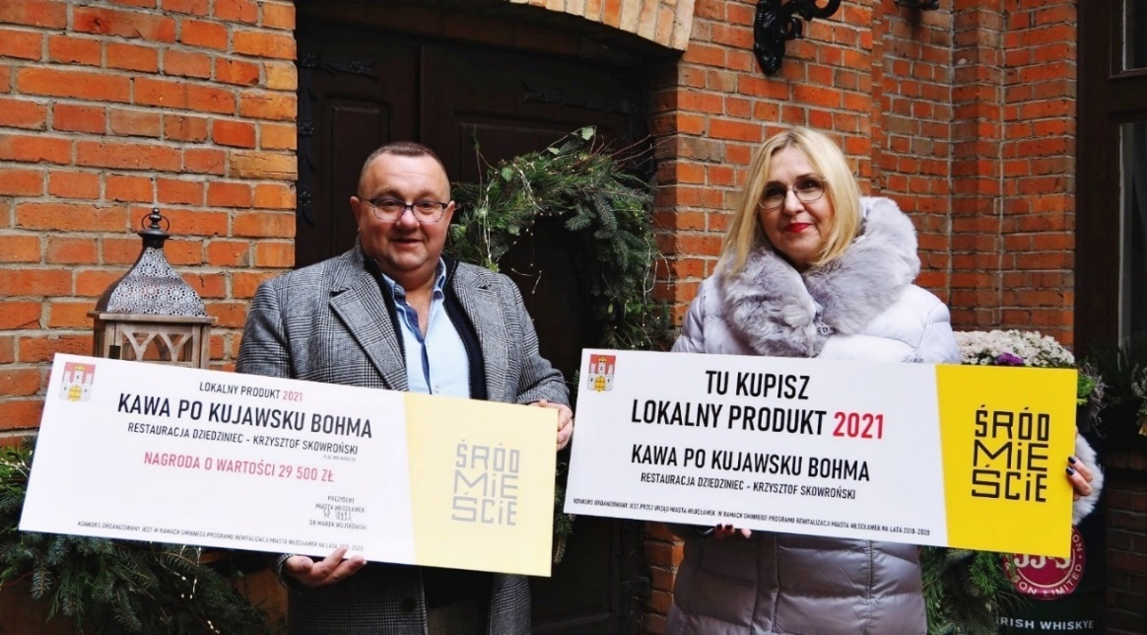
Fot. 10. Wręczenie nagrody w ramach projektu „Lokalny produkt” (2.1.2.) dla „Kawa po kujawsku Bohma” – źródło Wydział Rewitalizacji UM Włocławek

Wzmocnienie roli lokalnej przedsiębiorczości (2.1.3.)
Projekt planowany do realizacji w latach 2019-2021, koordynowany przez Wydział Gospodarowania Mieniem Komunalnym Urzędu Miasta Włocławek w związku z niskim poziomem gospodarczym i niskim standardem technicznym lokali użytkowych w obszarze rewitalizacji. Polegać ma na remoncie
i wynajmowaniu na preferencyjnych warunkach (bonifikata) 12 lokali znajdujących się w obszarze rewitalizacji i należących do miasta, a obecnie nieużytkowanych. Odbiorcami działania są przedsiębiorcy, którzy zechcą zlokalizować działalność usługowo - handlową, w tym rzemieślniczą w obszarze rewitalizacji. Celem przedsięwzięcia jest wzrost atrakcyjności gospodarczej obszaru i poprawa jakości technicznej lokali użytkowych, a także przeciwdziałanie problemowi dużej ilości pustych lokali usługowych do wynajęcia
w obszarze rewitalizacji.
W 2019 r. i w 2020 r. trwały prace legislacyjne nad określeniem zasad uzyskania preferencyjnych warunków najmu lokali użytkowych. W Zarządzeniu nr 444/2020 Prezydenta Miasta Włocławek z dnia
22 grudnia 2020 r. w sprawie zasad gospodarowania lokalami użytkowymi stanowiącymi własność Gminy Miasto Włocławek określono wykaz branż rzemieślniczych, dla których podmioty realizujące w obszarze rewitalizacji działalność gospodarczą uzyskają lokal użytkowy w formie bezprzetargowej w pierwszej kolejności. Nie mniej jednak w 2019 r. dokonano remontów 8 lokali użytkowych: 3 Maja 9, Cyganka 24, Piekarska 6 i Piekarska 3a, a w 2020 r. – nie dokonano żadnych remontów, ale wynajęto 3 lokale użytkowe: 2 przy 3 Maja 9 / Cyganka 15 i 1 przy 3 Maja 9. Wszystkie zostały wynajęte bez bonifikaty. W 2021 r. wynajęto 5 lokali: 1 przy 3 Maja 9, 2 przy 3 Maja 9 / Cyganka 15, jeden przy ul. Cyganka 24 i 1 przy ul. Piekarska 6,
z czego 3 z bonifikatą.
Z uwagi na nieosiągnięte dotychczas wskaźniki produktu i rezultatu projekt będzie kontynuowany
w kolejnych latach.
Dotychczas wydatkowano 108 012,80 zł. Szacunkowa wartość projektu 203 263,98 zł.

System monitorowania i koordynacji rynku pracy (2.1.4.)
Projekt zaplanowany do realizacji w latach 2020-2028 przez Centrum Obsługi Inwestora Urzędu Miasta Włocławek z uwagi na niski poziom gospodarczy obszaru rewitalizacji, adresowany
do przedsiębiorców prowadzących lub zamierzających prowadzić tam działalność. Polega na utworzeniu platformy internetowej wyposażonej w kompleksowe informacje dla inwestorów z zakresu np.: lokalnego rynku pracy, informacji o dostępnych źródłach dofinansowania ze środków unijnych, ulgach podatkowych
dla inwestorów, ewentualnych wyników badań i analiz dotyczących rynku pracy, a także informacje
o narzędziach dedykowanych przez miasto dla obszaru rewitalizacji w ramach Gminnego Programu Rewitalizacji i Specjalnej Strefy Rewitalizacji. W dalszej perspektywie będzie rozważana możliwość rozwoju platformy np. w zakresie e-learningu.
Środki przeznaczone na realizację projektu w 2020 r. zostały ograniczone, ze względu
na wydatkowanie środków mających na celu przeciwdziałanie COVID-19, w związku z czym zakup serwera potrzebnego do realizacji projektu został wstrzymany i zakupiony w 2021 r. Ponadto przygotowanie graficzne strony internetowej było uzależnione od zakupu sprzętu informatycznego niezbędnego do jej umieszczenia.
Dotychczas wydatkowano 50 000,00 zł.
Projekt zakłada, że dzięki 2 podmiotom udostępniającym informacje on-line, 90 000 osób będzie odbiorcami platformy (10 000,00 osób rocznie).
Szacowana wartość przedsięwzięcia wynosi 488 000,00 zł.

Markowy Lokal Śródmieścia (2.1.5.)
Projekt koordynowany przez Wydział Rewitalizacji Urzędu Miasta Włocławek na mocy Zarządzenia nr 367/2019 Prezydenta Miasta Włocławek z dnia 28 sierpnia 2019 r. w sprawie przyjęcia Regulaminu konkursu Markowy Lokal Śródmieścia, realizowanego w związku z Gminnym Programem Rewitalizacji Miasta Włocławek na lata 2018-2028. Celem konkursu na najlepszą jakościowo usługę lub produkt Śródmieścia, jest wsparcie w prowadzeniu i promocja działalności gospodarczej lokalnych przedsiębiorców. Zgodnie
z regulaminem konkursu, wybrany w drodze głosowania mieszkańców przedsiębiorca otrzymuje tytuł Markowego Lokalu Śródmieścia z oznaczeniem na witrynie oraz pakiet usług promocyjnych.
Trzecia edycja konkursu przeprowadzona została zgodnie z regulaminem w dniach
od 4 do 17 maja 2021 r. Weryfikacji formalnej i merytorycznej złożonych wniosków dokonano w dniach
18-24 maja, w wyniku której 9 podmiotów poddano pod głosowanie w dniach 25 maja – 7 czerwca na stronie internetowej www.wloclawek.pl. Największą liczbę głosów zdobył Sklep Włóczki, funkcjonujący przy ul. Złotej 3. Właściciel otrzymał voucher na usługi promocyjne w lokalnych mediach i certyfikat wraz z oznaczeniem
na witrynie (fot. 11.).

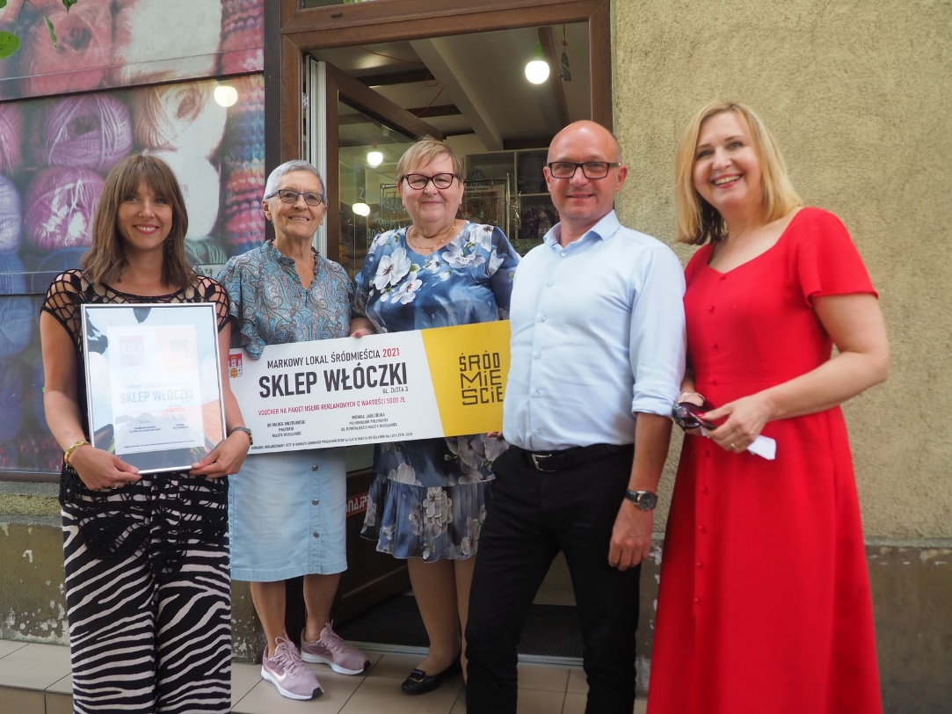
Fot. 11. Wręczenie vouchera i certyfikatu dla Sklepu Włóczki – zwycięzcy konkursu w ramach
projektu Markowy Lokal Śródmieścia (nr 2.1.5.) – źródło Wydział Rewitalizacji UM Włocławek

Koszty poniesione na realizację przedsięwzięcia w 2021 r. wyniosły 5 170,00 zł. Dotychczasowe wydatki wynoszą 15 905,30 zł.
Szacunkowa wartość na przedsięwzięcia na cały jego okres realizacji, tj. lata 2019-2028 wynosi 200 000,00 zł.

Wzmocnienie potencjału lokalnych przedsiębiorców (2.1.6.1.)
Projekt zaplanowany do realizacji w latach 2019-2028 przez Włocławskie Centrum Biznesu
w ramach Systemu wsparcia przedsiębiorcy (2.1.6.) w związku z niskim poziomem gospodarczym obszaru rewitalizacji. Jego odbiorcami są przedsiębiorcy prowadzący lub zamierzający prowadzić działalność gospodarczą w tym obszarze, w tym organizacja:
- cyklicznych spotkań ze specjalistami w zakresie rynku pracy i aktywizacji zawodowej (porady prawne i podatkowe, dot. Dotacji i pożyczek, tworzenia biznesplanów i marketingu firmy);
- cyklicznych spotkań z lokalnymi liderami biznesu, których celem będzie wymiana doświadczeń między przedsiębiorcami oraz pokazywanie lokalnych dobrych wzorców;
- szkoleń i kursów związanych z umiejętnościami przydatnymi na rynku pracy i w prowadzeniu własnego przedsiębiorstwa oraz doradztwo i coaching w prowadzeniu biznesu;
- wsparcia procesu sieciowania przedsiębiorców, zawiązywania współpracy poprzez udostępnienie infrastruktury do spotkań roboczych oraz wsparcie organizacyjne w nawiązaniu pierwszych kontaktów.

Dotychczas przeprowadzono 13 szkoleń, w których udział wzięło łącznie 151 osób, w tym w 2021 r.
6 szkoleń z cyklu „Jak skutecznie prowadzić działalność w obszarze rewitalizacji”, w których uczestniczyło
50 osób, oraz organizowano 30 spotkań, w których uczestniczyło 30 przedsiębiorców, w tym w 2021 r. – 10 przedsiębiorców w czasie 10 spotkań.
Zakłada się, że łącznie zorganizowanych zostanie 60 spotkań i 20 szkoleń, a wsparciem ma być objętych 500 przedsiębiorców, w tym 100 w zakresie doradztwa specjalistycznego.
Na powyższe działania wydatkowano dotychczas 117 405,78 zł, w tym w 2021 r. – 30 000,00 zł.
Szacowany koszt przedsięwzięcia 390 000,00 zł.

Utworzenie Interaktywnego Centrum Fajansu (2.1.7.)
Projekt realizowany w związku z problemem niewystarczającej infrastruktury turystycznej
w obszarze rewitalizacji oraz problemem dziedziczenia biernej postawy wobec życia przez mieszkańców. Polega na przebudowie zabytkowego obiektu wraz z zagospodarowaniem przyległego otoczenia na potrzeby utworzenia „Interaktywnego Centrum Fajansu” wraz z kawiarnią i sklepem z pamiątkami. W Centrum będą działać stałe sekcje plastyczne oraz warsztaty ceramiczne.
W Interaktywnym Centrum Fajansu przewiduje się cztery podstawowe strefy:
- Interaktywna strefa historyczna
- Strefa edukacyjna
- Strefa wystawowa/ekspozycyjna
- Strefa komercyjna – sprzedażowa
Założeniem projektu jest wykorzystanie potencjału włocławskiej tradycji wyrobów fajansowych
dla podniesienia atrakcyjności turystycznej obszaru rewitalizacji.
Ponadto, w budynku tym mieścić się ma Centrum Kultury i Aktywizacji 3 MAJ SIĘ (projekt 1.2.7.), którego głównym celem działalności będzie aktywizacja społeczna, rozwijanie kreatywności i zainteresowań artystycznych i budowanie lokalnej tożsamości mieszkańców Śródmieścia oraz założenie inkubatora lokalnej przedsiębiorczości i artystycznego inkubatora.
W 2019 r. nabyto nieruchomość przy ul. Żabiej 2 na kwotę 2 190 000,00 zł.
18 marca 2020 r. ogłoszono konkurs na opracowanie projektu koncepcyjnego interaktywnej strefy historyczno-wystawowej w Interaktywnym Centrum Fajansu. Zgłoszono trzy projekty, które według Sądu Konkursowego nie spełniły warunków konkursu i podjęta została decyzja o nieprzyznawaniu nagrody
w konkursie. 20 sierpnia 2020 r. ogłoszono przetarg na „Opracowanie dokumentacji projektowej
dla kompleksowej przebudowy i remontu kompleksu budynków dawnego Banku Gdańskiego w ramach zadania inwestycyjnego o nazwie Utworzenie Interaktywnego Centrum Fajansu”. 13 października 2020 r. Gmina Miasto Włocławek udzieliła zamówienia firmie na kwotę 690 000,00 zł, natomiast 20 listopada 2020 r. zleciła wykonanie studium na kwotę 9 840,00 zł. 29 grudnia 2020 r. złożono wniosek o dofinansowanie przedsięwzięcia do Urzędu Marszałkowskiego na łączną kwotę 28 412 119,55 zł, z czego koszty kwalifikowalne wynoszą 11 083 406,58 zł.
26 sierpnia 2021 r. podpisano umowę o dofinansowanie w formie zaliczki i refundacji projektu „Utworzenie Interaktywnego Centrum Fajansu”, natomiast 10 listopada 2021 r. podpisano umowę
z konsorcjum firm na przebudowę, rozbudowę, nadbudowę i remont kompleksu budynków dawnego Banku Gdańskiego wraz ze zmianą sposobu użytkowania na budynek o funkcji muzealno-warsztatowej w ramach zadania inwestycyjnego pn. „Utworzenie Interaktywnego Centrum Fajansu”. Podmiot realizujący projekt
nie wykazał poniesionych środków w 2021 r.

Tu mieszkam – tu pracuję (2.2.1.)
Projekt realizowany przez Powiatowy Urząd Pracy w okresie 2018-2028 w związku z niskim poziomem przedsiębiorczości wśród mieszkańców obszaru rewitalizacji. Polega na wsparciu osób bezrobotnych i dotąd nieaktywnych zawodowo zamieszkałych w obszarze rewitalizacji w założeniu własnego przedsiębiorstwa, poprzez:
- utworzenie lub zaktualizowanie Indywidualnych Planów Działania podczas rozmów z doradcą zawodowym, wsparcie przy tworzeniu wniosku,
- udzielanie bezzwrotnych dotacji (konkurs wniosków),
- premiowanie wnioskodawców chcących prowadzić działalność na obszarze Śródmieścia
lub mieszkańców Śródmieścia chcących prowadzić działalność gospodarczą.
Głównym celem projektu jest wsparcie mieszkańców obszaru rewitalizacji w realizacji pomysłów
na biznes i wzmocnienie ich postawy przedsiębiorczej.
W 2021 r. wsparciem objęto 6 osób bezrobotnych z obszaru rewitalizacji (planowano 3 osoby rocznie przez okres 11 lat). Osoby, które brały udział w projekcie otrzymały wsparcie w postaci jednorazowych środków na podjęcie działalności gospodarczej. Dotychczas ze wsparcia skorzystały 28 osób, a łączna wartość udzielonego wsparcia wyniosła 590 000,00 zł, w tym w 2021 r. – 150 000,00 zł.
Szacowana wartość projektu wynosi 660 000,00 zł, w tym dofinansowanie projektu będzie pochodzić z Europejskiego Funduszu Społecznego 1.1. POWER (396 000,00 zł) i Funduszu Pracy (264 000,00 zł).

Mobilny punkt konsultacyjno-doradczy (2.2.2.)
Projekt realizowany przez Powiatowy Urząd Pracy w okresie 2018-2028 w związku z niskim poziomem przedsiębiorczości wśród młodych mieszkańców obszaru rewitalizacji, polegający na stworzeniu mobilnego punktu konsultacyjno-doradczego, w skład którego wchodzić będą pracownicy Powiatowego Urzędu Pracy we Włocławku: pośrednik pracy oraz doradca zawodowy. Punkt ma wyznaczone dni dyżurów w szkole, uczelni czy placówce edukacyjnej, podczas których zainteresowani otrzymają foldery informacyjne, ulotki, druki, wnioski. Osoby w ramach doradztwa zawodowego otrzymują wsparcie w postaci porad indywidualnych i grupowych. Osoby są kierowane przez doradców zawodowych na zajęcia OHP i Centrum Informacji i Planowania Kariery Zawodowej.
Celem projektu jest wsparcie postawy przedsiębiorczej poprzez udzielanie młodzieży kompleksowego poradnictwa oraz pełnych informacji o formach wsparcia oferowanych przez Powiatowy Urząd Pracy (w założeniach przewidywano rocznie 20 spotkań i udział 200 osób).
W ramach projektu przeprowadzono 20 spotkań, wsparciem objęto 387 osób bezrobotnych z obszaru rewitalizacji, w tym w 2018 r. 140 osób, w 2019 r. – 119 osób, w 2020 r. – 67 osób, a w 2021 r. – 61 osób. Oprócz kierowania osób na zajęcia OHP i do Centrum Informacji i Planowania Kariery Zawodowej, doradcy zawodowi prowadzili również zajęcia w Klubie Integracji Społecznej oraz pełniki dyżury w Kawiarni Obywatelskiej „Śródmieście Cafe”.
Szacunkowa wartość projektu 110 000,00 zł. Działania realizowane w ramach kilku źródeł, rozłożone w czasie na 11 lat. Z uwagi na specyfikę projektu na obecnym etapie jego realizacji brak jest możliwości określenia wartości poniesionych środków na działania aktywizacyjne na obszarze rewitalizacji.

3 Maja woonerfem (3.1.2.)
Projekt planowany jest do realizacji w latach 2019-2020 przez Wydział Inwestycji Urzędu Miasta Włocławek w związku z niską jakością przestrzeni publicznej w obszarze rewitalizacji. Polega na zmianie głównej ulicy obszaru, tj. ulicy 3 Maja, pełniącej dawniej funkcję deptaka i ulicy handlowej w bezpieczną
i komfortową dla pieszych przestrzeń z ograniczoną przejezdnością dla samochodów. Ulica ma stać się woonerfem (podwórcem miejskim), częścią przestrzeni publicznej, która zachęcając do obecności zacznie wspierać lokalny biznes. Dzięki temu przedsięwzięciu przewiduje się wzrost jakości przestrzeni publicznej, wzmocnienie roli centrum miasta oraz zwiększenie atrakcyjności gospodarczej obszaru i jego wizerunku.
W 2019 r. odbyły się w kawiarni obywatelskiej Śródmieście Cafe spotkania konsultacyjne
z mieszkańcami dotyczące budowy woonerfu na ul. 3 Maja. Zorganizowany również został konkurs
na „Koncepcję funkcjonalno – przestrzenną zagospodarowania ul. 3 Maja we Włocławku”, w którym wzięło udział ponad 80 studentów Wydziału Architektury Politechniki Poznańskiej. Ogłoszenie wyników konkursu, rozdanie nagród i wystawa prac koncepcyjnych miało miejsce 26 czerwca 2019 r. w Centrum Kultury
Browar B. Następnie przeprowadzone zostało postępowanie w trybie przetargu nieograniczonego
na opracowanie dokumentacji projektowo-kosztorysowej w wyniku, którego został wyłoniony wykonawca dokumentacji. Umowa na opracowanie dokumentacji zawarta z projektantem została rozwiązania
za porozumieniem stron. Podjęto decyzję o wyłonieniu koncepcji w drodze konkursu architektonicznego. Niestety konkurs został unieważniony. Drugi konkurs został ogłoszony 29 grudnia 2020 r. Z autorem zwycięskiej pracy wyłonionej w drodze jednoetapowego konkursu architektonicznego (Biuro Projektowe SAWAWA Sp. z o.o. z Warszawy) 12 października 2021 r. została zawarta umowa na opracowanie pełnej dokumentacji projektowo-kosztorysowej dla ww. zamierzenia.
Z danych przekazanych przez Wydział Inwestycji dotychczas wydatkowano 583 494,00 zł,
w tym w 2021 r. 488 500,00 zł.
Szacunkowa wartość projektu 2 500 000,00 zł.

Parki kieszonkowe – kompaktowe tereny z zielenią wysoką (3.1.3.)
Projekt koordynowany przez Wydział Gospodarki Komunalnej Urzędu Miasta Włocławek, obecnie przez Wydział Nadzoru Właścicielskiego, Gospodarki Komunalnej i Informatyzacji Urzędu Miasta Włocławek, realizowany w związku z niską jakością przestrzeni publicznej i niedostatkiem miejsc zieleni i rekreacji służących integracji mieszkańców oraz zanieczyszczeniem powietrza w obszarze rewitalizacji. Polega
na utworzeniu w latach 2019-2026 niewielkich rozmiarów (do kilkudziesięciu m²) 4 parków z zielenią wysoką, ławkami lub innymi meblami miejskimi zapewniającymi możliwość wypoczywania i oświetlenie typu parkowego (poniżej koron drzew). Celem projektu jest podniesienie jakości przestrzeni publicznej obszaru rewitalizacji i wzrost jakości życia jego mieszkańców.
W 2019 r. opracowana została nowa koncepcja zagospodarowania terenu z przeznaczeniem
na park kieszonkowy zlokalizowany przy ul. Brzeskiej 7, dz. Nr 71/6, KM. 45 we Włocławku. Koncepcja została poprzedzona wykonaniem inwentaryzacji z gospodarką drzewostanem. Budowa parku kieszonkowego
o powierzchni 0,0428 ha zrealizowana została na przełomie listopada i grudnia 2019 r.
Kolejny park kieszonkowy zaplanowany jest do realizacji w 2022 r. przy ul. Zapiecek.
Szacunkowa wartość projektu wynosi 200 000,00 zł. Dotychczas wydatkowano na ten cel
41 800,00 zł.

Parklety w Śródmieściu (3.1.4.)
Projekt koordynowany przez Wydział Gospodarki Komunalnej Urzędu Miasta Włocławek, obecnie przez Wydział Nadzoru Właścicielskiego, Gospodarki Komunalnej i Informatyzacji Urzędu Miasta Włocławek, w związku z niską jakością przestrzeni publicznej, brakiem miejsc do wypoczynku i rekreacji polegający
na zaprojektowaniu 5 parkletów – małych ulicznych wysp aktywności, ich wykonaniu i montażu na ulicy. Parklet, zajmując z reguły jedno miejsce parkingowe, oferuje w zamian miejsce do siedzenia lub zabawy.
W ramach przedsięwzięcia realizowanego w latach 2019-2027 przewiduje się utworzenie 5 sztuk parkletów, na które oszacowana została wartość 150 000,00 zł.
W 2019 r. wykonana została dokumentacja projektowa parkletu o wartości 4 920,00 zł.
Na podstawie dokumentacji zostały wykonane 2 sztuki parkletów o łącznej wartości 23 800,00 zł. Na okres zimowy parklety zostały przewiezione na teren Miejskiego Zakładu Zieleni i Usług Komunalnych. W okresie letnim w 2020 r. zostały rozmieszczone obszarze rewitalizacji – na ul. Zduńskiej i na Placu Wolności. W 2021 r. nie powstał kolejny parklet.

Program Ławka – miejskie meble i aranżacje do siedzenia (3.1.5.)
Projekt realizowany w latach 2019-2028 przez Wydział Gospodarki Komunalnej Urzędu Miasta Włocławek, obecnie przez Wydział Nadzoru Właścicielskiego, Gospodarki Komunalnej i Informatyzacji Urzędu Miasta Włocławek, skierowany jest do społeczności obszaru rewitalizacji oraz osób odwiedzających obszar, realizowane w związku z niską jakością przestrzeni publicznej, brakiem miejsc do wypoczynku
i rekreacji polegające na opracowaniu katalogu mebli miejskich, rekomendowanych dla przestrzeni Śródmieścia, w tym z elementami graficznymi „Włocławków” oraz instalowaniu w przestrzeni obszaru rewitalizacji mebli miejskich o ergonomii uwzględniającej potrzeby różnych grup użytkowników (w tym seniorów), służących do siedzenia i odpoczynku oraz tworzenia mikro aranżacji przestrzennych (rocznie przewiduje się 30 sztuk nowoutworzonych miejsc wypoczynku).
Celem projektu jest poprawa walorów przestrzenno – funkcjonalnych obszaru rewitalizacji
i jego wizerunku poprzez wzrost ilości i jakości mebli miejskich.
W 2019 r. opracowany został Katalog Mebli Miejskich w wersji elektronicznej i w wersji papierowej wydrukowany w ilości 200 egzemplarzy za kwotę 6 000,00 zł.
Zgodnie z wytycznymi zawartymi w Katalogu dotychczas zakupiono i zamontowano 46 szt. Ławek oraz 30 szt. Koszy na śmieci i 6 sztuk betonowych donic na łączną kwotę 122 693,22 zł, w tym w 2021 r.
8 ławek za kwotę 12 683,76 zł.
Szacunkowa wartość przedsięwzięcia 400 000,00 zł.

Zdroje i toalety publiczne
Projekt zaplanowany do realizacji w 2021 przez Wydział Gospodarki Komunalnej Urzędu Miasta Włocławek, obecnie przez Wydział Nadzoru Właścicielskiego, Gospodarki Komunalnej i Informatyzacji Urzędu Miasta Włocławek, w związku z sygnalizowanym przez interesariuszy brakiem toalet. Zakres zadania zakłada: budowę publicznych toalet w obszarze Śródmieścia – zastosowane zostaną toalety zautomatyzowane, wyposażone w miejsca do przewijania dzieci oraz w pełni dostępne dla osób niepełnosprawnych i seniorów oraz montaż punktu dostępu do wody pitnej (zdrój). Projekt ma na celu zwiększenie komfortu osób odwiedzających obszar rewitalizacji zwiększając jego atrakcyjność i zachęcając tym samym do aktywności na tym terenie.
Z uwagi na ograniczenia środków w budżecie w roku sprawozdawczym nie zostały podjęte działania. Szacowana wartość projektu: 150 000,00 zł

Trójka dla mieszkańców (3.1.7.)
Projekt realizowany w związku ze stwierdzonym w diagnozie obszaru rewitalizacji brakiem miejsc rekreacji, przestrzeni do zabawy dla dzieci, spędzania wolnego czasu. Celem było uatrakcyjnienie form spędzania czasu dla zamieszkującej w obszarze rewitalizacji społeczności, a dzięki udostępnieniu miejsca integrującego, wzrost poczucia bezpieczeństwa poprzez ograniczenie skali zjawisk i zachowań, które budzą powszechny sprzeciw i poczucie zagrożenia.
W 2019 r. został wykonany w całości remont nawierzchni placu apelowego o powierzchni 1045 m² wraz z przebudową schodów wejściowych do budynku szkoły o powierzchni 49 m² (fot. 9.). Teren został przekazany do użytkowania. Z danych uzyskanych od Wydziału Inwestycji Urzędu Miasta Włocławek koszt ww. robót wraz niezbędną dokumentacją wyniósł łącznie 251 150,00 zł.
W 2020 r. zlecono wykonanie projektu technicznego miasteczka ruchu drogowego, zrealizowano miasteczko wraz z planszami do gier podwórkowych. Zakupiono również zestaw przenośnych znaków drogowych i kasków rowerowych dla uczniów.
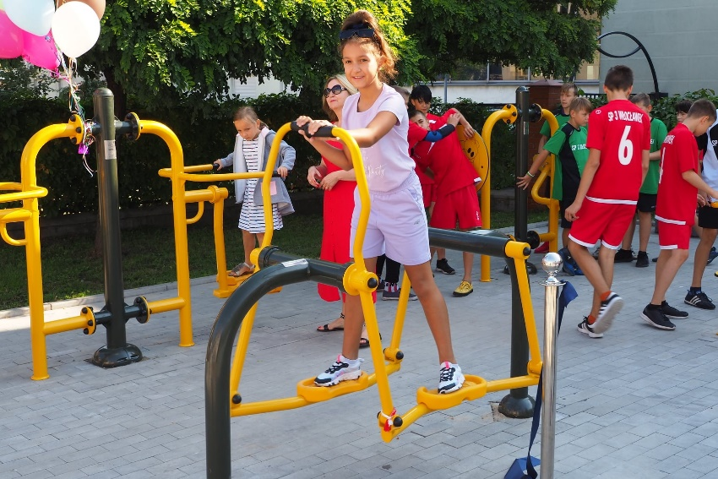
Podmiot realizujący projekt wykazał, że w 2021 r. przeprowadzono prace na łączną kwotę 72 460 zł. W dniu 11 września 2021 r. na terenie szkoły odbył się festyn, w trakcie którego dokonano otwarcia minisiłowni plenerowej (fot. 12, fot. 13.).

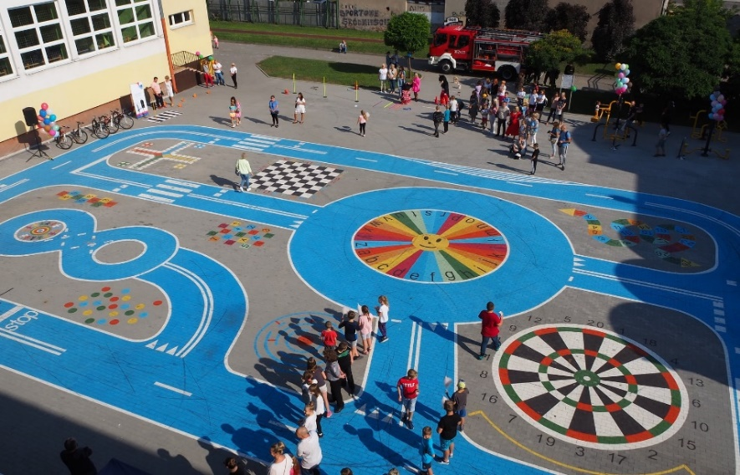
Fot. 13. Miasteczko wraz z planszami do gier podwórkowych zrealizowane
w 2020 r. w ramach przedsięwzięcia pn. Trójka dla mieszkańców (3.1.7.)
- źródło: Wydział Rewitalizacji UM Włocławek
Fot. 12. Otwarcie minisiłowni w ramach projektu
Trójka dla mieszkańców (nr 3.1.7.) – źródło Wydział Rewitalizacji UM Włocławek

Projekt został zakończony, wydatkowano łączną kwotę 369 610,00 zł.

Wzbogacenie zagospodarowania Bulwarów (3.1.8.)
Zgodnie z harmonogramem zawartym w Gminnym Programie Rewitalizacji projekt planowany jest
do realizacji w latach 2020-2021 przez Wydział Inwestycji Urzędu Miasta Włocławek w związku
ze stwierdzonym w diagnozie obszaru rewitalizacji brakiem miejsc rekreacji, przestrzeni do zabawy dla dzieci, spędzania wolnego czasu. Zakres zadania przewiduje: nowe elementy rekreacyjne dla dzieci, młodzieży
i dorosłych, małą architekturę, przystosowanie dla osób niepełnosprawnych, zieleń, miejsca parkingowe, przystosowanie miejsc pod punkty gastronomiczne. Celem przedsięwzięcia jest poszerzenie oferty rekreacyjnej nadwiślańskich bulwarów i ich uatrakcyjnienie jako miejsca służącego spędzaniu wolnego czasu przez mieszkańców Włocławka.
W roku sprawozdawczym środki nie zostały wydatkowane.
Szacunkowa wartość projektu 1 000 000,00 zł.

Nowe zagospodarowanie Placu Wolności (3.1.9)
Zgodnie z harmonogramem zawartym w Gminnym Programie Rewitalizacji projekt planowany jest
do realizacji w latach 2020-2023 przez Wydział Inwestycji Urzędu Miasta Włocławek z uwagi na problem niskiej jakości przestrzeni publicznej w obszarze rewitalizacji. Zakres zadania obejmuje: nowy układ drogowy, komunikacyjny, nowy układ infrastruktury technicznej: energetycznej, wodnokanalizacyjnej, oświetleniowej itp., sygnalizacja świetlna, przejście podziemne. Projekt ma usprawnić ruch w obrębie Placu Wolności oraz podnieść jakość techniczną i estetykę centralnego placu miasta.
W 2020 r. na podstawie postępowania ofertowego wyłoniono Stowarzyszenie Architektów Polskich oddział w Bydgoszczy do przeprowadzenia konkursu urbanistyczno – architektonicznego w ramach przedsięwzięcia. Podjęta jednak została decyzja, że dokumentacja projektowa ma zostać zlecona wykonawcy najlepszej pracy konkursowej, wybranej w drodze konkursu jednoetapowego na opracowanie koncepcji urbanistyczno-architektonicznej. Zawarcie umowy na opracowanie dokumentacji projektowo-kosztorysowej nastąpi w trybie negocjacji z wolnej ręki, po rozstrzygnięciu konkursu.
W roku sprawozdawczym środki nie zostały wydatkowane.
Szacunkowa wartość projektu 24 000 000,00 zł.

Zieleń wysoka – zadrzewienie Śródmieścia (3.2.1.)
Projekt koordynowany przez Wydział Gospodarki Komunalnej Urzędu Miasta Włocławek, obecnie przez Wydział Nadzoru Właścicielskiego, Gospodarki Komunalnej i Informatyzacji Urzędu Miasta Włocławek,
w związku z niską jakością powietrza w obszarze rewitalizacji i niewystarczającą ilością zieleni. Zgodnie
z zaplanowanym zakresem w 2019 r. sporządzono inwentaryzację drzew w obszarze rewitalizacji opracowano katalog preferowanych drzew i krzewów dla obszaru rewitalizacji. W 2019 r. w obszarze rewitalizacji, wykonano nasadzenia drzew wysokich w ilości 51 sztuk i krzewów w ilości 1147 sztuk.
Na Starym Rynku i Plac Wolności / Zduńska w donicach nasadzono 44 sztuki drzew. Z uwagi na ograniczanie środków budżetowych w związku z pandemią COVID-19 w 2020 r. i w 2021 r. nie dokonano nasadzeń
w obszarze rewitalizacji.
Koszt dotychczasowych działań wyniósł 99 720,16 zł.
Szacunkowa wartość przedsięwzięcia wynosi 400 000,00 na okres realizacji projektu na lata
2019-2028.

Likwidacja niskich emisji w rejonie Starego Miasta Włocławek – II etap
Zgodnie z harmonogramem zawartym w Gminnym Programie Rewitalizacji projekt planowany jest
do realizacji w latach 2021-2025 przez Miejskie Przedsiębiorstwo Energetyki Cieplnej Spółka z o.o. w związku z niską oceną jakości powietrza w obszarze rewitalizacji. Polega na budowie osiedlowej sieci ciepłowniczej wraz z przyłączami cieplnymi i montażem indywidualnych węzłów cieplnych w istniejących budynkach opalanych do tej pory paliwem stałym (lokalne źródła niskiej emisji). Odbiorcami projektu będą właściciele nieruchomości i mieszkańcy obszaru rewitalizacji. Celem przedsięwzięcia jest ograniczenie emisji zanieczyszczeń do atmosfery, a tym samym wzrost jakości powietrza w obszarze rewitalizacji.
W latach 2018-2020 przyłączono do sieci MPEC 5 obiektów (w 2018 r. - ul. Piekarska 15, w 2019 r. -
ul. Piekarska 4, ul. Żabia 27, w 2020 r. - ul. 3 Maja 26 i 3 Maja 30). W 2021 r. nie wykonanego żadnego przyłącza.
Dotychczas wydatkowano 290 959,15 zł
Szacowana wartość projektu: 6 500 000,00 zł.

Przebudowa i zmiana sposobu użytkowania budynku przy ul. 3 Maja 18 na Centrum Aktywizacji i Przedsiębiorczości (4.1.1.)
W ramach projektu przewidziana jest przebudowa zdegradowanej, zabytkowej kamienicy przy
ul. 3 Maja 18 we Włocławku. Część jej pomieszczeń zostanie przeznaczona na działalność centrum aktywizacji i przedsiębiorczości, w tym inkubatora podmiotów ekonomii społecznej (ścisłe powiązanie
z przedsięwzięciem 2.2.3. Rozwój przedsiębiorstw ekonomii społecznej), punktu doradztwa prawno–zawodowego, banku pracy. W kamienicy funkcjonować będzie kawiarnia obywatelska (ścisłe powiązanie
z przedsięwzięciem 1.1.10.), a jej dziedziniec będzie platformą współpracy i komunikacji mieszkańców Śródmieścia – podwórkiem partycypacyjnym. Pozostałe lokale zostaną przeznaczone na mieszkania dla uzdolnionych absolwentów szkół technicznych oraz na mieszkanie – studio dla artysty – rezydenta pracującego z lokalną społecznością w ramach programu rezydencjalnego (ścisłe powiązanie
z przedsięwzięciem 1.1.7.). Kamienica będzie także siedzibą Lokalnej Grupy Działania zawiązanej
we Włocławku, która zyska tym samym możliwość realizacji swoich działań w oparciu o dobrej jakości bazę lokalową. Ponadto, przedsięwzięcie to jest zintegrowane z przedsięwzięciem 1.1.3. Reintegracja społeczna mieszkańców Włocławka, w tym w obszarze rewitalizacji – I i II edycja.
W wyniku nabycia na wyłączną własność Gminy Miasto Włocławek nieruchomości w drodze złożonego postępowania sądowego w 2020 r. został złożony wniosek o dofinansowanie z Regionalnego Programu Operacyjnego Województwa Kujawsko-Pomorskiego z Działania 6.2. Rewitalizacja obszarów miejskich i ich obszarów funkcjonalnych, zgodnie z którym wartość projektu wynosi 11 421 045,10 zł, w tym kwota dofinansowania 7 527 199,35 zł. Umowa o dofinansowanie została podpisana 2 grudnia 2021 r.
(fot. 14.).

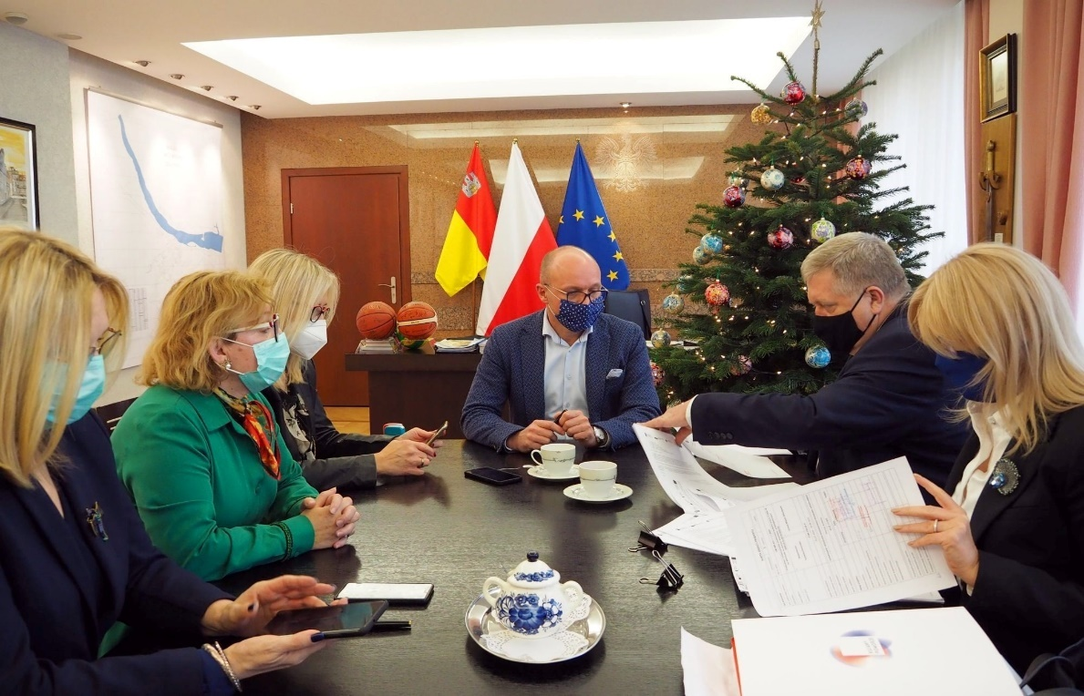
Fot. 14. Podpisanie umowy na dofinansowanie projektu pn. Przebudowa i zmiana sposobu użytkowania budynku przy ul. 3 Maja 18 na Centrum Aktywizacji i Przedsiębiorczości (4.1.1.) - źródło: UM Włocławek
Dotychczas wydatkowano kwotę w wysokości 489 153,87 zł, w tym w 2021 r. - 16 084,16 zł.

  - Modernizacja i remont nieruchomości „Cygana 24” (4.1.2.2.)
Projekt zaplanowany do realizacji przez Administrację Zasobów Komunalnych we Włocławku
w latach 2027-2028 w ramach przedsięwzięcia pn.: Remont budynków mieszkalnych należących do zasobu gminy (4.1.2.), w związku ze złym stanem technicznym budynku mieszkalnego położonego w obszarze rewitalizacji przy ul. Cyganka 24. Projekt polega na remoncie całkowitym i modernizacji wszystkich elementów budynku. Projekt skierowany jest do mieszkańców obszaru rewitalizacji, w celu podniesienia jakości ich życia poprzez zapewnienie odpowiedniego standardu infrastruktury mieszkaniowej.
W 2021 r. sporządzono dokumentację projektowo-kosztorysową. Uzyskano wymagane pozwolenia
i wyłoniono wykonawcę na realizację zadania polegającego na wykonaniu instalacji centralnego ogrzewania, ciepłej wody użytkowej wraz z cyrkulacją i wymianą instalacji wodno-kanalizacyjnej.
Dotychczas wydatkowano 108 180,68 zł. Szacunkowa wartość projektu wynosi 3 839 802,00 zł.

Modernizacja i remont nieruchomości „3 Maja 6” (4.1.2.3.)
Projekt zaplanowany do realizacji przez Administrację Zasobów Komunalnych we Włocławku
w latach 2019-2020 w ramach przedsięwzięcia pn.: Remont budynków mieszkalnych należących do zasobu gminy (4.1.2.), w związku ze złym stanem technicznym budynku mieszkalnego położonego w obszarze rewitalizacji przy ul. 3 Maja 6. Obecnie podmiotem realizującym projekt jest Wydział Inwestycji Urzędu Miasta Włocławek. Projekt polega na remoncie całkowitym i modernizacji wszystkich elementów budynku. Projekt skierowany jest do mieszkańców obszaru rewitalizacji, w celu podniesienia jakości ich życia poprzez zapewnienie odpowiedniego standardu infrastruktury mieszkaniowej.
W 2019 r. wyłoniono wykonawcę na realizację zadania wykonania dokumentacji projektowo-kosztorysowej. W 2020 r. przystąpiono do działań mających na celu uzyskanie decyzji pozwolenia na budowę oraz przygotowanie dokumentacji na ogłoszenie przetargu nieograniczonego. W 2021 r. wykonana została ekspertyza techniczna i mykologiczna określająca obecny stan budynku, a tym samym wskazując na zakres dokumentacji projektowo-kosztorysowej jaką należy opracować.
Dotychczas wydatkowano 82 656,00 zł, w tym w 2021 r. – 27 675,00 zł. Szacunkowa wartość projektu wynosi 4 436 027,00 zł.

Modernizacja i remont nieruchomości „Brzeska 2” (4.1.2.4.)
Projekt zaplanowany do realizacji przez Administrację Zasobów Komunalnych we Włocławku
w latach 2027-2028 w ramach przedsięwzięcia pn.: Remont budynków mieszkalnych należących do zasobu gminy (4.1.2.), w związku ze złym stanem technicznym budynku mieszkalnego położonego w obszarze rewitalizacji przy ul. Brzeska 2. Projekt polega na remoncie całkowitym i modernizacji wszystkich elementów budynku mieszkalno-użytkowego. Projekt skierowany jest do mieszkańców obszaru rewitalizacji, w celu podniesienia jakości ich życia poprzez zapewnienie odpowiedniego standardu infrastruktury mieszkaniowej.
W 2020 r. przygotowano dokumentację projektowo-kosztorysową w celu wymiany konstrukcji stropu nad ostatnią kondygnacją, konstrukcji dachu oraz wymiany pokrycia dachowego z papy termozgrzewalnej na dachówkę ceramiczną. Uzyskano również decyzję pozwolenia na budowę. Realizacja projektu będzie kontynuowana w kolejnych latach.
Na powyższą dokumentację wydatkowano 14 760,00 zł.
Szacunkowa wartość projektu wynosi 2 001 019,00 zł.

  - Modernizacja i remont nieruchomości „Cyganka 9” (4.1.2.5.)
Projekt zaplanowany do realizacji przez Administrację Zasobów Komunalnych we Włocławku
w latach 2025-2026 w ramach przedsięwzięcia pn.: Remont budynków mieszkalnych należących do zasobu gminy (4.1.2.), w związku ze złym stanem technicznym budynku mieszkalnego położonego w obszarze rewitalizacji przy ul. Cyganka 9. Projekt polega na remoncie całkowitym i modernizacji wszystkich elementów budynku mieszkalno-użytkowego. Projekt skierowany jest do mieszkańców obszaru rewitalizacji, w celu podniesienia jakości ich życia poprzez zapewnienie odpowiedniego standardu infrastruktury mieszkaniowej.
W 2021 r. wyremontowano pustostan. Wydatkowano 74 468,40 zł.
Szacunkowa wartość projektu wynosi 9 634 274,00 zł.

  - Modernizacja i remont nieruchomości „Królewiecka 9” (4.1.2.6.)
Projekt zaplanowany do realizacji przez Administrację Zasobów Komunalnych we Włocławku
w latach 2027-2028 w ramach przedsięwzięcia pn.: Remont budynków mieszkalnych należących do zasobu gminy (4.1.2.), w związku ze złym stanem technicznym budynku mieszkalnego położonego w obszarze rewitalizacji przy ul. Królewiecka 9. Projekt polega na remoncie całkowitym i modernizacji wszystkich elementów budynku mieszkalno-użytkowego. Projekt skierowany jest do mieszkańców obszaru rewitalizacji, w celu podniesienia jakości ich życia poprzez zapewnienie odpowiedniego standardu infrastruktury mieszkaniowej.
W 2021 r. przygotowana została dokumentacja projektowo-kosztorysowa na kwotę 22 140,00 zł. Realizacja zaplanowana na kolejne lata.
Szacunkowa wartość projektu wynosi 3 832 429,00 zł.

Modernizacja i remont nieruchomości „Królewiecka 20” (4.1.2.7.)
Projekt zaplanowany do realizacji przez Administrację Zasobów Komunalnych we Włocławku
w latach 2020-2021 w ramach przedsięwzięcia pn.: Remont budynków mieszkalnych należących do zasobu gminy (4.1.2.), w związku ze złym stanem technicznym budynku mieszkalnego położonego w obszarze rewitalizacji przy ul. Królewiecka 20. Projekt polega na remoncie całkowitym i modernizacji wszystkich elementów budynku mieszkalno-użytkowego. Projekt skierowany jest do mieszkańców obszaru rewitalizacji, w celu podniesienia jakości ich życia poprzez zapewnienie odpowiedniego standardu infrastruktury mieszkaniowej.
W 2020 r. przygotowana została opinia stanu technicznego budynku, mająca na celu określenie zasadności i zakresu remontu. Przedmiotowa opinia została wysłana do Kujawsko-Pomorskiego Wojewódzkiego Konserwatora Zabytków Delegatura we Włocławku z wnioskiem o pozwolenie na wykonanie rozbiórki budynku. Konserwator wydał decyzję odmowną. W związku z powyższym zostanie podjęta decyzja
w kwestii dalszych działań na nieruchomości.
Dotychczas wydatkowano 4 920,00 zł. Szacunkowa wartość projektu wynosi 843 964,00 zł.

  - Modernizacja i remont nieruchomości „Łęgska 56” (4.1.2.8.)
Projekt zaplanowany do realizacji przez Administrację Zasobów Komunalnych we Włocławku
w latach 2021-2022 w ramach przedsięwzięcia pn.: Remont budynków mieszkalnych należących do zasobu gminy (4.1.2.), w związku ze złym stanem technicznym budynku mieszkalnego położonego w obszarze rewitalizacji przy ul. Łęgska 56. Projekt polega na remoncie całkowitym i modernizacji wszystkich elementów budynku mieszkalno-użytkowego. Projekt skierowany jest do mieszkańców obszaru rewitalizacji, w celu podniesienia jakości ich życia poprzez zapewnienie odpowiedniego standardu infrastruktury mieszkaniowej.
W 2021 r. przygotowana została dokumentacja projektowo-kosztorysowa na kwotę 22 140,00 zł. Realizacja zaplanowana na kolejne lata.
Szacunkowa wartość projektu wynosi 2 618 182,00 zł.

Modernizacja i remont nieruchomości „Maślana 4/6” (4.1.2.9.)
Projekt zaplanowany do realizacji przez Wydział Inwestycji Urzędu Miasta Włocławek w latach
2022-2023 w ramach przedsięwzięcia pn.: Remont budynków mieszkalnych należących do zasobu gminy (4.1.2.), w związku ze złym stanem technicznym budynku mieszkalnego położonego w obszarze rewitalizacji przy ul. Maślana 4/6. Projekt polega na remoncie całkowitym i modernizacji wszystkich elementów budynku mieszkalno-użytkowego. Projekt skierowany jest do mieszkańców obszaru rewitalizacji, w celu podniesienia jakości ich życia poprzez zapewnienie odpowiedniego standardu infrastruktury mieszkaniowej.
W grudniu 2020 r. podpisana została umowa na opracowanie dokumentacji projektowo-kosztorysowej. Następnie uzyskano decyzję pozwolenia na realizację przebudowy budynku. Jednak z uwagi na przedłużający się proces przeprowadzek mieszkańców z nieruchomości, remont nie rozpoczął się w roku sprawozdawczym.
Podmiot realizujący projekt wykazał, że w 2021 r. wydatkowano 22 164,13 zł.
Szacunkowa wartość projektu wynosi 3 663 411,00 zł.

Modernizacja i remont nieruchomości „Piekarska 6” (4.1.2.11.)
Projekt zaplanowany do realizacji przez Administrację Zasobów Komunalnych we Włocławku
w latach 2024-2025 w ramach przedsięwzięcia pn.: Remont budynków mieszkalnych należących do zasobu gminy (4.1.2.), w związku ze złym stanem technicznym budynku mieszkalnego położonego w obszarze rewitalizacji przy ul. Piekarska 6. Projekt polega na remoncie całkowitym i modernizacji wszystkich elementów budynku mieszkalno-użytkowego. Projekt skierowany jest do mieszkańców obszaru rewitalizacji, w celu podniesienia jakości ich życia poprzez zapewnienie odpowiedniego standardu infrastruktury mieszkaniowej.
W 2020 r. przygotowano dokumentację projektowo-kosztorysową i uzyskano pozwolenie na budowę. W wyniku wyłonienia wykonawcy w przetargu nieograniczonym został wykonany remont elewacji i wymiana stolarki okiennej i drzwiowej na kwotę 240 941,44 zł.
W 2021 r. odstąpiono od dalszych prac z uwagi na brak wyłonionego wykonawcy. Realizacja projektu w zakresie poprawy stanu technicznego budynku będzie kontynuowana w kolejnych latach.
Szacunkowa wartość projektu wynosi 4 163 057,00 zł.

Modernizacja i remont nieruchomości „Stary Rynek 5” (4.1.2.12.)
Projekt zaplanowany do realizacji przez Administrację Zasobów Komunalnych we Włocławku
w latach 2024-2025 w ramach przedsięwzięcia pn.: Remont budynków mieszkalnych należących do zasobu gminy (4.1.2.), w związku ze złym stanem technicznym budynku mieszkalnego położonego w obszarze rewitalizacji przy ul. Stary Rynek 5. Projekt polega na remoncie całkowitym i modernizacji wszystkich elementów budynku mieszkalno-użytkowego. Projekt skierowany jest do mieszkańców obszaru rewitalizacji, w celu podniesienia jakości ich życia poprzez zapewnienie odpowiedniego standardu infrastruktury mieszkaniowej.
W 2020 r. przygotowano dokumentację projektowo-kosztorysową, w zakresie której była wymiana konstrukcji dwóch stropów, konstrukcji dachu oraz pokrycia dachowego budynku głównego oraz remont elewacji i wymiana stolarki okiennej i drzwiowej w budynku głównym i oficynie. Następnie uzyskano pozwolenie na budowę i w wyniku wyłonienia wykonawcy w przetargu nieograniczonym zostały wykonane roboty ww. zakresie. W 2021 r. wykonano remont elewacji budynku wraz z remontem dwóch lokali mieszkalnych na łączną kwotę 149 545,77 zł (fot. 15.).
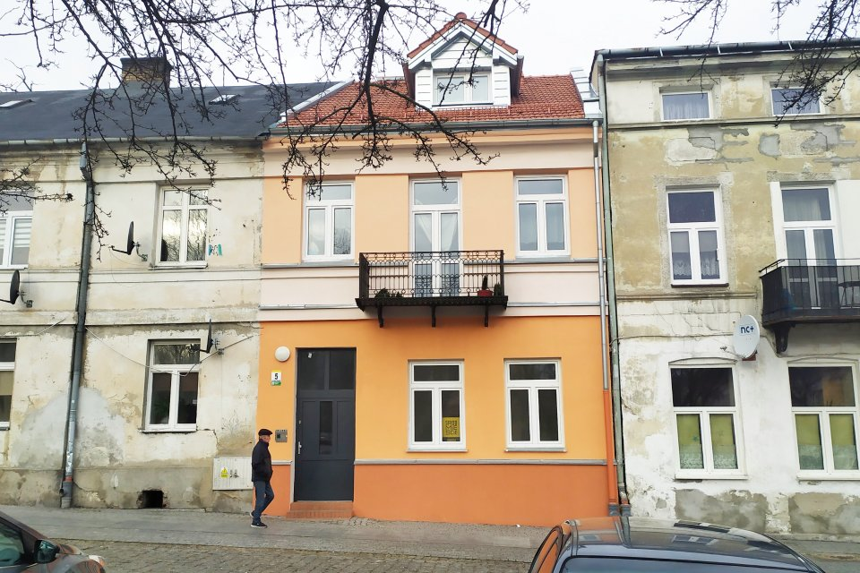
Realizacja projektu w zakresie poprawy stanu technicznego budynku będzie kontynuowana
w kolejnych latach.
Na dotychczasowe działania wydatkowano łącznie 492 574,40 zł.
Szacunkowa wartość projektu wynosi 1 715 057,00 zł.

Fot. 15. Wyremontowany budynek przy Starym Rynku 5 w ramach projektu pn. Modernizacja
i remont nieruchomości „Stary Rynek 5” (4.1.2.12.) - źródło: Wydział Rewitalizacji UM Włocławek

Modernizacja i remont nieruchomości „Wojska Polskiego 3” (4.1.2.14.)
Projekt zaplanowany do realizacji przez Administrację Zasobów Komunalnych we Włocławku
w latach 2023-2024 w ramach przedsięwzięcia pn.: Remont budynków mieszkalnych należących do zasobu gminy (4.1.2.), w związku ze złym stanem technicznym budynku mieszkalnego położonego w obszarze rewitalizacji przy ul. Wojska Polskiego 3. Projekt polega na remoncie całkowitym i modernizacji wszystkich elementów budynku. Projekt skierowany jest do mieszkańców obszaru rewitalizacji, w celu podniesienia jakości ich życia poprzez zapewnienie odpowiedniego standardu infrastruktury mieszkaniowej.
W związku z dostępnością środków finansowych oraz wyłonieniem wykonawcy robót budowlanych już w 2019 r. wykonany został remont dachu. W 2020 r. przygotowano dokumentację projektowo-kosztorysową, w zakresie remontu elewacji i wymiany stolarki okiennej i drzwiowej. Następnie uzyskano pozwolenie na budowę i w wyniku wyłonienia wykonawcy w przetargu nieograniczonym zostały wykonane roboty ww. zakresie. Projekt został zakończony. Wydatkowano łącznie 186 031,00 zł.

Modernizacja i remont nieruchomości „Prymasa Stefana Wyszyńskiego 4” (4.1.2.15.)
Projekt zaplanowany do realizacji przez Administrację Zasobów Komunalnych we Włocławku
w latach 2023-2024 w ramach przedsięwzięcia pn.: Remont budynków mieszkalnych należących do zasobu gminy (4.1.2.), w związku ze złym stanem technicznym budynku mieszkalnego położonego w obszarze rewitalizacji przy ul. Wyszyńskiego 4. Projekt polega na remoncie całkowitym i modernizacji wszystkich elementów budynku. Projekt skierowany jest do mieszkańców obszaru rewitalizacji, w celu podniesienia jakości ich życia poprzez zapewnienie odpowiedniego standardu infrastruktury mieszkaniowej.
Zgodnie z dokumentacją projektowo-kosztorysową, uzyskanym pozwoleniem na budowę
i wyłonieniem wykonawcy zostały wykonane roboty w zakresie przebudowy dachu budynku wraz
z przebudową lokalu mieszkalnego. Podmiot realizujący projekt wykazał, że w 2021 r. wydatkowano 77 306,00 zł. Realizacja projektu w zakresie poprawy stanu technicznego budynku będzie kontynuowana
w kolejnych latach.
Na powyższe działania wydatkowano łącznie 193 106,00 zł, w tym w 2021 r. 77 306,00 zł.
Szacunkowa wartość projektu wynosi 5 108 307,00 zł.

Modernizacja i remont nieruchomości „3 Maja 9” (4.1.2.19.)
Projekt zaplanowany do realizacji przez Wydział Inwestycji Urzędu Miasta Włocławek w latach
2019-2024 w ramach przedsięwzięcia pn.: Remont budynków mieszkalnych należących do zasobu gminy (4.1.2.), w związku ze złym stanem technicznym budynku mieszkalnego położonego w obszarze rewitalizacji przy ul. 3 Maja 9, ma polegać na remoncie całkowitym i modernizacji wszystkich elementów budynku. Projekt skierowany do mieszkańców obszaru rewitalizacji, w celu podniesienia jakości ich życia poprzez zapewnienie odpowiedniego standardu infrastruktury mieszkaniowej.
W 2021 r. opracowana została dokumentacja projektowo-kosztorysowa na przebudowę budynku.
W 2021 r. wydatkowano 177 728,85 zł
Szacunkowa wartość projektu wynosi 13 895 213,23 zł.

Dotacje do remontów (4.1.4.)
Projekt przewidziany do realizacji w latach 2019-2028, koordynowany przez Wydział Gospodarowania Mieniem Komunalnym Urzędu Miasta Włocławek w związku z niskim standardem technicznym budynków w obszarze rewitalizacji.
W 2019 r. w wyniku przyjęcia uchwały nr VIII/57/2019 Rady Miasta Włocławek z dnia 9 kwietnia 2019 roku w sprawie ustanowienia Specjalnej Strefy Rewitalizacji na obszarze rewitalizacji Miasta Włocławek określone zostały zasady udzielania dotacji na roboty budowlane polegające na remoncie lub przebudowie oraz na prace konserwatorskie i restauratorskie w odniesieniu do nieruchomości niewpisanych do rejestru zabytków dla właścicieli lub użytkowników wieczystych nieruchomości położonych w obszarze Specjalnej Strefy Rewitalizacji, zmienionej uchwałą XXXI/25/2021 Rady Miasta Włocławek z dnia 30 marca 2021 r.
Zgodnie z ww. zasadami dotacja celowa może zostać udzielona w ramach jednego z 4 programów:
1. „Inwestycja z klasą” do 50% nakładów koniecznych – dotyczy tylko części wspólnych budynku:
- kompleksowa przebudowa budynku z remontem elementów konstrukcyjnych oraz instalacji wewnętrznych (działania mające na celu usunięcie zagrożenia dla życia i mienia),
- generalny remont ze szczególnym uwzględnieniem elementów konstrukcyjnych budynku oraz instalacji wewnętrznych (działania mające na celu usunięcie zagrożenia dla życia i mienia).
2. „Remont krok po kroku” do 30% nakładów koniecznych – dotyczy tylko części wspólnych budynku oraz lokali usługowych:
- remont poszczególnych elementów konstrukcyjnych budynku oraz instalacji wewnętrznych,
- remont lub przebudowa lokalu usługowego (węzła sanitarno-socjalnego, instalacji co., wentylacji, instalacji elektrycznej, podłóg, dostępu do lokalu dla osób niepełnosprawnych, witryny zewnętrzne).
3. „Witryna +” - do 30% nakładów koniecznych obejmuje opracowanie projektu budowlanego i graficznego witryny i reklamy lokalu usługowego oraz jego wykonanie.
4. „Historia się opłaca” - do 50% nakładów koniecznych dotacja może być udzielona na prace konserwatorskie i restauratorskie, wymienione w art. 77 ustawy z dnia 23 lipca 2003 r. o ochronie zabytków i opiece
nad zabytkami w odniesieniu do nieruchomości niewpisanych do rejestru zabytków.

W celu przeprowadzenia procedury udzielenia przedmiotowych dotacji:
- Zarządzeniem nr 68/2020 Prezydenta Miasta Włocławek z dnia 21 lutego 2020 r. określony został regulamin działania Komisji do spraw oceny wniosków o udzielenie dotacji na roboty budowlane polegające na remoncie lub przebudowie oraz na prace konserwatorskie i restauratorskie
w odniesieniu do nieruchomości niewpisanych do rejestru zabytków dla właścicieli lub użytkowników wieczystych nieruchomości położonych w obszarze Specjalnej Strefy Rewitalizacji,
- Zarządzeniem nr 144/2020 Prezydenta Miasta Włocławek z dnia 16 kwietnia 2020 r. powołana została Komisja do spraw oceny wniosków o udzielenie dotacji na roboty budowlane polegające
na remoncie lub przebudowie oraz na prace konserwatorskie i restauratorskie w odniesieniu
do nieruchomości niewpisanych do rejestru zabytków dla właścicieli lub użytkowników wieczystych nieruchomości położonych w obszarze Specjalnej Strefy Rewitalizacji.

W 2021 r. w wyniku ogłoszonego naboru przedmiotowych wniosków, przeprowadzonej oceny
ich przez Komisję, na podstawie Zarządzenia nr 208/2021 Prezydent Miasta Włocławek z dnia 24 maja 2021r. w sprawie przyznania dotacji na roboty budowlane polegające na remoncie lub przebudowie oraz
na prace konserwatorskie i restauratorskie w odniesieniu do nieruchomości niewpisanych do rejestru zabytków dla właścicieli lub użytkowników wieczystych nieruchomości położonych w obszarze Specjalnej Strefy Rewitalizacji podpisane zostały umowy z podmiotami otrzymującymi dotację (fot. 16.).
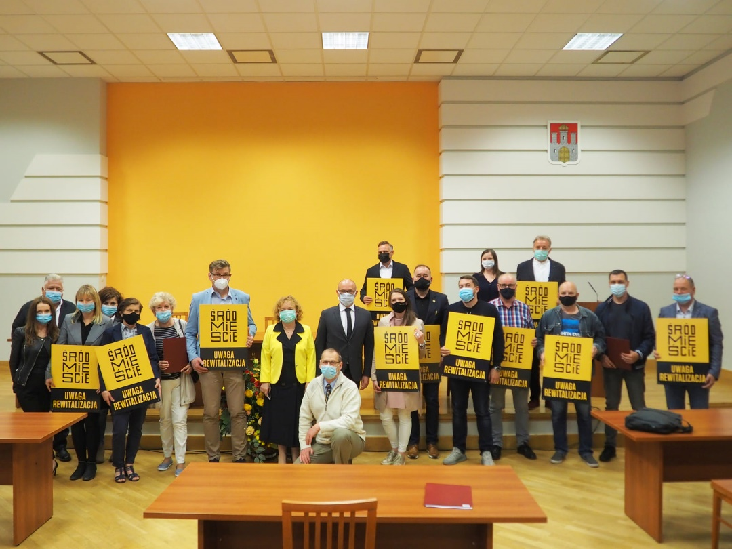
Fot. 16. Podpisanie umów w ramach projektu pn. „Dotacje do remontów” (4.1.2.12.) - źródło: Wydział Rewitalizacji UM Włocławek

Na podstawie przeprowadzonych przez Komisję odbiorów prac lub robót budowlanych przy nieruchomościach poniżej w tabeli 3 zawarte zostały informacje podsumowujące działania i poniesione
w 2021 r. koszty projektu pn.: Dotacje do remontów (4.1.4.).

Tabela 3. Wykaz udzielonych dotacji przyznanych na roboty budowlane polegające na remoncie lub przebudowie oraz na prace konserwatorskie i restauratorskie
w odniesieniu do nieruchomości niewpisanych do rejestru zabytków dla właścicieli lub użytkowników wieczystych nieruchomości położonych w obszarze Specjalnej Strefy Rewitalizacji w 2021 r.

L.p. | Podmiot otrzymujący dotację adres | Adres nieruchomości, na której prowadzone były roboty lub prace | Zakres prac lub robot, które zostały wykonane z środków przyznanej dotacji | Kwota przyznanej dotacji (zł) | Całkowity koszt wykonanych robót lub prac (zł) | Kwota rozliczonej dotacji (zł) | Kwota niewyko-rzystanej dotacji – do zwrotu (zł)
1 | Edyta i Andrzej Broda  ul. Bajkowa 18  86-032 Niemcz  - prowadzący działalność ADMINISTRATOR s.c.  ul. Fordońska 40  85-719 Bydgoszcz | 3 Maja 19 / Żabia 15 | Z programu "Historia się opłaca" remont dachu, remont elewacji frontowej, remont klatki schodowej. | 491 268,48 | 892 920,97 | 446 460,49 | 44 807,99
2 | Wspólnota Mieszkaniowa  Żabia 5 | Żabia 5 | Z programu "Remont krok po kroku" remont balkonów, wymiana instalacji elektrycznej abonenckiej i administra-cyjnej, remont klatek schodowych - 2 szt., wymiana drzwi wejściowych do klatek schodowych - 2 szt. | 53 385,27 | 183 950,95 | 53 385,27 | 0,00
3 | Wspólnota Mieszkaniowa Plac Wolności 17A | Plac Wolności 17A | Z programu "Remont krok po kroku" remont dachu obejmujący wymianę lub wzmocnienie uszkodzonych fragmentów konstrukcji dachu oraz wymianę pokrycia dachowego. | 63 180,00 | 210 600,00 | 63 180,00 | 0,00
4 | HUSAR Budownictwo Inżynieryjne S.A.  ul. Płocka 15  87-800 Włocławek | Bulwary im. Marszałka Piłsudskiego 27 | Z programu "Remont krok po kroku" odnowienie i odtworzenie ozdobnej sztukaterii. | 34 018,60 | 68 080,00 | 34 018,60 | 0,00
5 | Zbigniew Goździecki  ul. Duninowska 20C  87-800 Włocławek | Cyganka 26 | Z programu "Historia się opłaca" przemurowanie ściany na odcinku ok. 30 m, rozbiórka przybudówki, przemurowanie ściany po rozbiórce przybudówki. | 36 491,47 | 107 300,00 | 36 491,47 | 0,00
6 | Leszek Rutecki Rutecki Apartments  ul. Sarnia 8A  87-800 Włocławek | Piekarska 15 | Z programu "Remont krok po kroku" remont schodów obejmujący naprawę schodów betonowych i balustrad stalowych w klatce schodowej oficyny zachodniej, naprawa i przebudowa schodów i balustrad drewnianych w klatce schodowej oficyjny zachodniej, rozebranie i odbudowa schodów wejściowych do oficyny zachodniej, wymiana barierki stalowej schodów, wykonanie daszku nad schodami wejściowymi; wymiana stolarki obejmująca wymianę okien, drzwi zewnętrznych i wewnętrznych oficyny zachodniej; remont klatki schodowej, obejmujący naprawę ścian i sufitów. | 35 677,03 | 120 209,62 | 35 677,03 | 0,00
7 | Wspólnota Mieszkaniowa  3 Maja 35  87-800 Włocławek | 3 Maja 35 | Z programu "Remont krok po kroku" remont elewacji obejmujący tynkowanie elewacji, remont blacharki, remont balkonów, remont lukarnów, malowanie elewacji. | 52 015,48 | 175 000,00 | 52 015,48 | 0,00
8 | Przedsiębiorstwo Prywatne „PAMELA” Dariusz Ślufiński  ul. Szpitalna 24  87-800 Włocławek | Łęgska 79 | Z programu "Historia się opłaca" budynek frontowy: remont elewacji (szczyty), wzmocnienie stropów w mieszkaniach; oficyna: remont klatek schodowych (tynki, malowanie), roboty elektryczne. | 130 696,59 | 282 068,90 | 129 618,01 | 1 078,58
9 | Kalina Ciesielska  ul. Włocławska 17  87-811 Szpetal Górny | Wyszyńskiego 2 | Z programu "Historia się opłaca" projekty budowlane, remont stropów drewnianych, stabilizacja konstrukcyjna budynku – wzmocnienie konstrukcji ścian budynku, odtworzenie i stabilizacja konstrukcyjna zniszczonych schodów, modernizacja instalacji elektrycznej i niskoprądowej | 15 525,62 | 33 535,35 | 15 525,62 | 0,00
10 | Aleksandra Narazińska, Halina Modrzejewska, Elżbieta Kanderska, Jan Naraziński, /jerzy Naraziński  ul. Kardynała Wyszyńskiego 3  62-635 Przedecz | 3 Maja 10/12 | Z programu „Remont krok po kroku” wymiana stolarki okiennej, remont instalacji oświetlenia administracyjnego, remonty poszycia i orynnowania dachu. | 9 452,78 | 31 272,41 | 9 381,72 | 0,00
11 | Teresa i Sławomir Orbaczewscy  Szpiegowo 30a  67-610 Dobrzyń nad Wisłą | Łęgska 34 | Z programu „Remont krok po kroku” generalny remont dachu, renowacja elewacji (stolarka, parapety, gzymsy, tynki, malowanie); remont tarasu zewnętrznego | 72 292,15 | 165 340,86 | 49 602,26 | 22 689,89
12 | Piotr Kurzawa  ul. Skrótowa 31  62-510 Konin | Łęgska 77 | Z programu "Historia się opłaca" remont budynku frontowego (remont konstrukcji dachowej, pokrycie dachu, wymiana stolarki zewnętrznej, remont elewacji, remont nawierzchni w bramie, remont klatek schodowych); remont oficyny: remont pokrycia dachu, wymiana stolarki zewnętrznej, remont elewacji, remont klatek | 377 611,97 | 675 597,72 | 337 798,86 | 39 813,11
Razem |  |  |  | 1 371 615,44 | 2 945 876,78 | 1 263 154,81 | 108 460,63
źródło: Urząd Miasta Włocławek
Dotychczas udzielono dotacji w wysokości 3 533 119,33 zł (w 2019 r. 836 883,74 zł, w 2020 r. – 1 431 310,78 zł, w 2021 r. - 1 263 154,81 zł), natomiast całkowity koszt wykonanych robót lub prac wyniósł
8 622 422,75 zł (w 2019 r. – 1 821 375,14 zł, w 2020 r. - 3 855 170,83 zł, w 2021 r. - 2 945 876,78 zł) –
wykres 10.
W 2019 r. dotacji udzielono dla 6 nieruchomości, w 2020 r. dla 10 nieruchomości, w 2021 r. –
dla 12 nieruchomości, w tym cztery nieruchomości uzyskały również dotację w latach ubiegłych: nieruchomość przy ul. Bulwary im Marsz. J. Piłsudskiego 27, przy ul. Cyganka 26, przy ul. Piekarskiej 15
i przy ul. Łęgskiej 79. Niestety z uwagi na trudności w znalezieniu wykonawcy robót, znaczny wzrost cen materiałów i utrudniony do nich dostęp spowodował, że 5 właścicieli nieruchomości zmuszona była zwrócić część udzielonych dotacji.

Wykres 10. Udział środków z budżetu Miasta i środków prywatnych w latach 2019-2021

Opracowano na podstawie danych z Wydziału Gospodarowania Mieniem Komunalnym UM Włocławek

Szacunkowa wartość projektu wynosi 15 000 000,00 zł. W 2019 r. w budżecie Miasta zabezpieczono na ten cel 1 000 000,00 zł, w 2020 r. i 2021 r. – po 1 500 000,00 zł.
W celu ułatwienia poruszania się po przyjętym systemie dotacji, w 2019 r. opracowany został przewodnik po dotacjach pn.: „Jak uzyskać dotację na remont lub przebudowę oraz prace konserwatorskie
i restauratorskie nieruchomości położonej w Specjalnej Strefie Rewitalizacji Miasta Włocławek?”. Wartość wydruku 3 000 egzemplarzy wyniosła 1 770,00 zł. Co roku odbywają się również dyżury informacyjne
dla zainteresowanych właścicieli i użytkowników wieczystych nieruchomości dotyczące systemu miejskich dotacji do remontów w Specjalnej Strefie Rewitalizacji.

Program „Moje Podwórko” (4.1.5.)
Projekt realizowany przez Wydział Gospodarki Komunalnej Urzędu Miasta Włocławek, obecnie przez Wydział Nadzoru Właścicielskiego, Gospodarki Komunalnej i Informatyzacji Urzędu Miasta Włocławek,
w związku z niskim standardem technicznym podwórek - przestrzeni wspólnych przy budynkach mieszkalnych, które w obecnym stanie uniemożliwiają właściwe z nich korzystanie. Polega
na dofinansowaniu wspólnot mieszkaniowych oraz właścicieli budynków wielorodzinnych, których nieruchomości przylegają do terenów stanowiących własność Gminy Miasto Włocławek
na zagospodarowanie podwórek (części wspólnych), celem powstania „miejsc wspólnych” dla mieszkańców - budowa miejsc spotkań i placów zabaw z elementami zieleni także zieleni wysokiej, skonsultowana
z mieszkańcami. Przedsięwzięcie ma na celu poprawę estetyki przestrzeni, sprzyjającej integracji mieszkańców obszaru rewitalizacji oraz promocji organizacji pozarządowych funkcjonujących w obszarze rewitalizacji.
Podstawą realizacji projektu jest opracowanie i przyjęcie Regulaminu Programu „Moje Podwórko”.
Szacunkowa wartość przedsięwzięcia na okres realizacji w latach 2019-2028 wynosi
500 000,00 zł.

Centrum Wsparcia Społecznego (remont, adaptacja i wyposażenie) (4.1.6.)
Projekt realizowany na potrzeby zorganizowania Centrum Wsparcia Społecznego (zintegrowane
z przedsięwzięciem 1.1.8. Centrum Wsparcia Społecznego). W ramach zadania przewiduje się remont, adaptację i wyposażenie budynków przy ul. Brzeskiej 27 i Piekarskiej 25 we Włocławku, na potrzeby utworzenia mieszkań chronionych wspieranych dla seniorów, którzy potrzebują wsparcia w funkcjonowaniu w codziennym życiu, ale nie wymagają usług w zakresie świadczonym przez jednostkę całodobowej opieki oraz Centrum Wsparcia Społecznego, jako placówki wsparcia dziennego dla seniorów oraz świetlicy dla osób z niepełnosprawnościami.
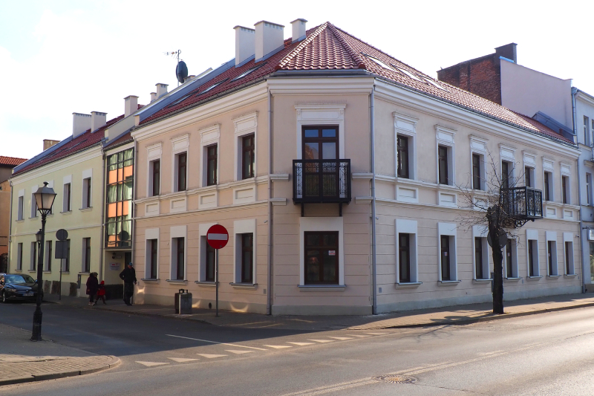
Z danych przekazanych przez Wydział Polityki Społecznej i Zdrowia Publicznego Urzędu Miasta Włocławek w 2019 r. przygotowano koncepcję programu funkcjonalno-użytkowego, dokumentację projektowo-kosztorysową o wartości 98 000,00 zł, uzyskano pozwolenie na budowę.
Fot. 16. Centrum Wsparcia Społecznego - budynki przy ul. Brzeska 27 / Piekarska 25 - źródło: Wydział Rewitalizacji UM Włocławek

Z uwagi fakt, że zakres projektu Centrum Wsparcia Społecznego w istotny sposób wpisuje się
w zakres podmiotowy i przedmiotowy Programu „Centra opiekuńczo – mieszkalne”, Ministerstwa Rodziny, Pracy i Polityki Społecznej, podjęta została decyzja o złożeniu wniosku o dofinansowanie z ww. Programu. Wydział Rozwoju Miasta w grudniu 2019 roku, złożył wniosek na MODUŁ I – utworzenie i wyposażenie Centrum. Złożony wniosek o dofinansowanie nie spełnił wymogów formalnych i merytorycznych. W związku z czym Gmina Miasto Włocławek złożyła wniosek o dofinansowanie wsparcia doz Funduszu Dopłat w ramach realizacji przez Bank Gospodarstwa Krajowego rządowego budownictwa komunalnego. Wniosek rozpatrzono pozytywnie. 15 września 2021 r. podpisana została umowa o dofinansowanie (wartość projektu
6 076 751,83 zł, w tym dofinansowanie – 2 517 020,98 zł). W wyniku przeprowadzonego postępowania
o udzielenie zamówienia publicznego, została podpisana umowa na roboty budowlane, które zakończyły się we wrześniu 2021 r. (fot. 16.). Podmiot realizujący projekt wykazał, że w 2021 r. wydatkowano kwotę3 371 068,26 zł. Kolejnym etapem realizacji projektu jest wyposażenie budynków, które będzie miało miejsce w 2022 r.
W ramach tej inwestycji zlecono dodatkowo budowę kanalizacji deszczowej na odcinku
od nieruchomości położonej przy ulicy Piekarskiej 25 do ulicy 3 Maja.

Zagospodarowanie przestrzeni miejskiej kwartału ul. Tumskiej, 3 Maja, Cyganka, Brzeska (4.1.7.)
Za realizację projektu w latach 2019-2022 odpowiedzialne jest Miejskie Budownictwo Mieszkaniowe Sp. z o.o.
W związku z niskim standardem technicznym budynków mieszkalnych w obszarze rewitalizacji
w ramach przedsięwzięcia, zgodnie z GPR planowana jest budowa budynków mieszkalnych, wielorodzinnych
o podwyższonym standardzie wykończenia, w tym dostosowanych dla osób niepełnosprawnych. Część powierzchni budynków przeznaczona ma być na lokale użytkowe. Ponadto przewiduje się budowę miejsc parkingowych, placów zabaw oraz skwerów zielonych. Odbiorcami przedsięwzięcia będą osoby chcące zamieszkać w obszarze rewitalizacji, który dysponował będzie substancją mieszkaniową o dobrym standardzie. Celem przedsięwzięcia jest wsparcie zróżnicowania społecznego w obszarze rewitalizacji poprzez zwiększenie ilości oraz poprawę jakości substancji mieszkaniowej i przestrzeni ją otaczającej.
W 2019 r. Spółka przygotowała memorandum informacyjne wraz z ankietą na potrzeby testowania rynku wykonawców zainteresowanych realizacją projektu partnerstwa publiczno-prywatnego pn.: „Budowa budynków mieszkalnych wielorodzinnych oraz budynku Urzędu Miasta we Włocławku przy ul. Tumskiej”.
W listopadzie 2019 r. Spółka złożyła do Ministerstwa Inwestycji i Rozwoju wniosek o certyfikację przygotowanej przez Spółkę oceny efektywności realizacji przedsięwzięcia.
W 2020 r. przeprowadzony został w postaci spotkań indywidualnych dialog techniczny pn.: „Dialog techniczny związany z postępowaniem o udzielenie zamówienia publicznego na budowę budynków mieszkalnych wielorodzinnych oraz budynku Urzędu Miasta we Włocławku przy ul. Tumskiej”. Spółka
nie poniosła żadnych kosztów zewnętrznych. Jedna z działek nie ma uregulowanego stanu prawnego, która nie jest objęta działaniami w ramach niniejszego przedsięwzięcia w ramach GPR, jednakże jest niezbędna do realizacji planowanej inwestycji. Projekt nie jest realizowany.
Wartość szacunkowa projektu - 54 500 000,00 zł.

Renowacja budynku i rozbudowa Stary Rynek 12 ( 4.1.8.)
Projekt planowany do realizacji w związku z niskim standardem technicznym budynków oraz brakiem lokali usługowych w obszarze rewitalizacji. Polega na remoncie budynku, na odtworzeniu stolarki okiennej, drzwiowej, wykonaniu elewacji, kapitalnym remoncie wewnątrz z przystosowaniem pod potrzeby planowanej tu restauracji, zagospodarowaniu podwórza. Celem przedsięwzięcia jest umożliwienie prowadzenia w obiekcie działalności gospodarczej w formie lokalu gastronomicznego.
Projekt planowany do realizacji w 2019 r. przez osobę fizyczną przy wykorzystaniu dotacji na roboty budowlane przy nieruchomości w ramach Specjalnej Strefy Rewitalizacji. Specjalna Strefa Rewitalizacji
na obszarze rewitalizacji Miasta Włocławek została ustanowiona uchwałą nr VIII/57/2019 Rady Miasta Włocławek z dnia 9 kwietnia 2019 r., a wraz z nią przyjęte zostały zasady udzielania dotacji na roboty budowlane polegające na remoncie lub przebudowie oraz na prace konserwatorskie i restauratorskie
w odniesieniu do nieruchomości niewpisanych do rejestru zabytków dla właścicieli lub użytkowników wieczystych nieruchomości położonych w obszarze Specjalnej Strefy Rewitalizacji.
Dotychczas właściciel nieruchomości nie wnioskował o przedmiotową dotację.
Szacowany koszt realizacji projektu 500 000,00 zł, przy dofinansowaniu w ramach Specjalnej Strefy Rewitalizacji w wysokości do 50%.

Renowacja budynku i rozbudowa ul. Cyganka 18 (4.1.9.)
Projekt planowany do realizacji w związku niskim standardem technicznym budynków mieszkalnych w obszarze rewitalizacji. Jego zakres obejmuje: remont dachu, wykonanie elewacji całego budynku, wyremontowanie klatek schodowych, wymianę okien na klatce schodowej i w mieszkaniach, wymianę drzwi frontowych oraz bramy, wykonanie instalacji centralnego ogrzewania oraz podłączenie budynku do miejskiej sieci ciepłowniczej w celu likwidacji emisji spalin, zagospodarowanie powierzchni wokół budynku - stworzenie bezpiecznego i czystego podwórza dla mieszkańców. Odbiorcami przedsięwzięcia będą mieszkańcy obszaru rewitalizacji, a jego celem jest poprawa jakości życia mieszkańców.
Projekt planowany do realizacji w latach 2018-2021 przez osobę fizyczną przy wykorzystaniu dotacji na roboty budowlane przy nieruchomości w ramach Specjalnej Strefy Rewitalizacji. Specjalna Strefa Rewitalizacji na obszarze rewitalizacji Miasta Włocławek została ustanowiona uchwałą nr VIII/57/2019 Rady Miasta Włocławek z dnia 9 kwietnia 2019 r., a wraz z nią przyjęte zostały zasady udzielania dotacji na roboty budowlane polegające na remoncie lub przebudowie oraz na prace konserwatorskie i restauratorskie
w odniesieniu do nieruchomości niewpisanych do rejestru zabytków dla właścicieli lub użytkowników wieczystych nieruchomości położonych w obszarze Specjalnej Strefy Rewitalizacji.
Dotychczas właściciel nieruchomości nie wnioskował o przedmiotową dotację.
Szacowany koszt realizacji projektu 1 000 000,00 zł, przy dofinansowaniu w ramach Specjalnej Strefy Rewitalizacji w wysokości do 50%.

Modernizacja budynków oraz podwórza ul. Szpichlerna 7/9 (4.1.11.)
Projekt planowany do realizacji w związku niskim standardem technicznym budynków
w obszarze rewitalizacji. Jego zakres obejmuje realizację licznych działań remontowych i inwestycyjnych mających na celu poprawę stanu technicznego i możliwości funkcjonalnych obiektów położonych na terenie nieruchomości oraz modernizację podwórza. Przewidziane działania to między innymi: wymiana pokrycia dachowego (częściowo eternit), termomodernizacja obiektów, rozbudowy i przebudowy obiektów związane ze zamianami funkcjonalnymi, podłączenie nieruchomości do miejskiej sieci ciepłownicznej, wymiana nawierzchni podwórza i nowe nasadzenia. Celem projektu jest poprawa jakości życia mieszkańców
i warunków prowadzenia działalności.
Projekt planowany do realizacji w latach 2018-2022 przez osobę prawną przy wykorzystaniu dotacji na roboty budowlane przy nieruchomości w ramach Specjalnej Strefy Rewitalizacji. Specjalna Strefa Rewitalizacji na obszarze rewitalizacji Miasta Włocławek została ustanowiona uchwałą nr VIII/57/2019 Rady Miasta Włocławek z dnia 9 kwietnia 2019 r., a wraz z nią przyjęte zostały zasady udzielania dotacji na roboty budowlane polegające na remoncie lub przebudowie oraz na prace konserwatorskie i restauratorskie
w odniesieniu do nieruchomości niewpisanych do rejestru zabytków dla właścicieli lub użytkowników wieczystych nieruchomości położonych w obszarze Specjalnej Strefy Rewitalizacji.
Dotychczas właściciel nieruchomości nie wnioskował o przedmiotową dotację.
Szacowany koszt realizacji projektu 1 650 000,00 zł, przy dofinansowaniu w ramach Specjalnej Strefy Rewitalizacji w wysokości do 50%.

Społeczne budownictwo czynszowe (4.1.12.)
Projekt realizowany przez Wydział Inwestycji Urzędu Miasta Włocławek w latach 2020-2028
w związku niskim standardem technicznym budynków mieszkalnych w obszarze rewitalizacji. Zaplanowana jest budowa, przebudowa budynków w kwartale ulic Cyganka, Brzeska, Żabia i 3 Maja na potrzeby realizacji społecznego budownictwa czynszowego. Realizacja przedsięwzięcia poza podniesieniem jakości istniejących obiektów mieszkalnych pozwoli na wybudowanie kilku kolejnych, co z kolei przełoży się
na zróżnicowanie społeczne w obszarze rewitalizacji. Budowa kilku nowych budynków mieszkalnych realizowana w pierwszej kolejności umożliwi relokację mieszkańców z budynków objętych działaniami remontowymi, jeśli działania te spowodują taką potrzebę. Zaletą takiego rozwiązania będzie ograniczenie konieczności przeprowadzania mieszkańców do innych części miasta wyrywając ich z dotychczasowego środowiska.
W wyniku konkursu został wyłoniony zwycięzca na najlepszą koncepcję zagospodarowania kwartału pomiędzy ulicami: 3 Maja, Cygana, Brzeska i Żabia pod potrzeby budownictwa czynszowego.
W kwietniu 2021 r. została podpisana umowa na wykonanie pełnej dokumentacji projektowo-kosztorysowej obejmującej I etap zamierzenia, który będzie realizowany na działce nr 83 i 84 KM 46. Zgodnie z koncepcją architektoniczną zostaną zaprojektowane 4 budynki mieszkalne wielorodzinne z pomieszczeniami usługowymi w parterze.
Dotychczas wydatkowano 542 231,40 zł, w tym w 2021 r. 417 992,50 zł.
Szacunkowa wartość projektu wynosi 41 547 290,00 zł.

Poniżej zamieszczona została tabela podsumowująca środki wydatkowane na realizację przedsięwzięć/projektów w 2021 r. (tabela 4).
Tabela 4. Środki wydatkowane na realizację przedsięwzięć/projektów w 2021 r.
Lp. | Okres realizacji wg GPR | Nr przed-sięwzię-cia / projektu | Tytuł przedsię-wzięcia / projektu | Podmiot realizujący | Źródła dofinan-sowania w GPR | Szacunkowa wartość projektu w GPR | Szacunkowa wartość dofinan-sowania | Środki własne | Zaangażo-wanie finansowe w 2021 r. | Zaangażo-wanie finansowe od początku realizacji projektu | Uwagi
1 | 2018-2028 | 1.1.1. | Aktywizacja zawodowa mieszkańców | PUP | EFS 60% POWER, Fundusz Pracy | 4 400 000,00 | 2 640 000,00 | 1 760 000,00 | 0,00 | 0,00 | Działania realizowane  w ramach kilku źródeł, rozłożone w czasie na 11 lat. Z uwagi na specyfikę projektu na obecnym etapie jego realizacji brak jest możliwości określenia wartości poniesionych środków na działania aktywizacyjne na obszarze rewitalizacji.
2 | 2018-2020 | 1.1.2. | Aktywność to przyszłość | MOPR | EFS 85% Złożony wniosek 25.10.2017r, podpisana umowa 25.04.2018r. | 719 840,00 | 611 864,00 | 107 976,00 | 0,00 | 666 720,97 | Projekt zakończony w 2020r.
3 | 2020-2021 | 1.1.3. | Reintegracja społeczna mieszkańców Włocławka, w tym w obszarze rewitalizacji - I i II edycja | MOPR | EFS 85% | 1 999 993,53 | 1 699 994,50 | 299 999,03 | 137 967,11 | 137 967,11 | Umowa o dofinansowanie została podpisana 01.06.2020r. Planowany termin realizacji projektu 01.04.2021-31.03.2023 wynika z wniosku o dofinansowanie.
4 | 2018-2028 | 1.1.4. | Działania środowisko-we Modelu Organizowania Społeczności Lokalnej | MOPR | środki własne | 88 000,00 | 0,00 | 88 000,00 | 2 057,35 | 15 399,01
5 | 2019-2028 | 1.1.5. | Program wychodzenia z zadłużenia | AZK/  PUP /KIS | Fundusz Pracy | 2 000 000,00 | 2 000 000,00 | 0,00 | 0,00 | 0,00 | Z uwagi na zaangażowanie  w realizację projektu kilku podmiotów i wielu osób podanie wartości projektu jest niemożliwe.  Dla projektu wskaźnikiem rezultatu jest spadek wartości zadłużenia w obszarze rewitalizacji.
6 | 2018 | 1.1.6. | Identyfikacja lokalnych liderów i wsparcie ich przez tutoring | WCOPiW | Konkurs grantowy Stowarzy-szenia LGD Miasto Włocławek 95%* | 3 000,00 | 2 850,00 | 150,00 | 0,00 | 672,80 | Projekt zakończony w 2019r. – zrealizowany  w ramach wolontariatu  i ze środków WCOPiW
7 | 2021-2028 | 1.1.7. | Rezydencje artystyczne i edukacyjne | KSP | środki własne | 384 000,00 | 0,00 | 384 000,00 | 0,00 | 0,00 | Projekt zintegrowany z projektem Przebudowa i zmiana sposobu użytkowania budynku przy ul. 3 Maja 18 na centrum aktywizacji i przedsiębior-czości (4.1.1.)
8 | 2021-2023 | 1.1.8. | Centrum Wsparcia Społecznego | PZP | RPO WK-P, Dz. 9.3. | 600 000,00 | 510 000,00 | 90 000,00 | 0,00 | 0,00 | Projekt zintegrowany z projektem pn. Centrum Wsparcia Społecznego (4.1.6.)
9 | 2019-2028 | 1.1.9. | Program wsparcia projektów lokalnych | REW | środki własne | 200 000,00 | 0,00 | 200 000,00 | 5 311,00 | 21 340,30
10 | 2018-2028 | 1.1.10. | Kawiarnia obywatelska | REW | W 2018r. dotacja z MIiR 90% FS | 870 000,00 | 61 434,51 | 808 565,49 | 79 999,91 | 307 529,93
11 | 2020-2024 | 1.2.1. | Przedszkole kreatywne | PP8 z oddziałami integracyj-nymi | środki własne | 453 488,36 | 0,00 | 453 488,36 | 129 377,03 | 149 556,03
12 | 2019-2028 | 1.2.2. | Trójka dobra szkoła | SP3 | środki własne | 363 158,00 | 0,00 | 363 158,00 | 10 749,16 | 127 471,12
13 | 2019-2028 | 1.2.3. | Zintegrowana Przestrzeń Pozadomowa | CKBB wraz z organiza-cjami poza-rządowymi | MKiDN | 500 000,00 | 400 000,00 | 100 000,00 | 0,00 | 0,00
14 | 2018 | 1.2.4. | Organizacje z naszego podwórka | WCOPiW | bezkosztowo | 0,00 | 0,00 | 0,00 | 0,00 | 0,00 | Projekt zakończony w 2018r.
15 | 2019-2023 | 1.2.5.1. | Wakacyjne Animacje Kulturalne | KSP | środki własne | 75 000,00 | 0,00 | 75 000,00 | 0,00 | 0,00 | w 2019r. i w 2021r. brak ofert organizacji pozarządowych w ogłoszonym konkursie;  w 2020r. konkurs unieważniono z uwagi na panującą pandemię związaną z COVID-19
16 | 2019-2024 | 1.2.5.2. | Instytucje kultury dla dzieci i młodzieży ze Śródmieścia | Miejskie instytucje kultury: CKBB, Teatr Impresa-ryjny, Galeria Sztuki Współczes-nej | środki własne | 150 000,00 | 0,00 | 150 000,00 | 0,00 | 340,00* | *kwota wskazana w 2019r. przez GSW
17 | 2018-2028 | 1.2.5.3. | Sport | ST | środki własne | 165 000,00 | 0,00 | 165 000,00 | 15 000,00* | 60 000,00* | *dotacja z budżetu Gminy Miasto Włocławek
18 | 2019 | 1.2.6.1. | Poradnik organizatora imprez | KSP | środki własne | 12 000,00 | 0,00 | 12 000,00 | 0,00 | 5 509,99 | Projekt zakończony w 2019r.
19 | 2019-2024 | 1.2.6.2. | Imprezy integracyjne | KSP | środki własne | 180 000,00 | 0,00 | 180 000,00 | 22 500,00* | 44 000,00 | *dotacja z budżetu Gminy Miasto Włocławek, w 2020r. konkurs unieważniono z uwagi na panującą pandemię związaną z COVID-19
20 | 2019-2024 | 1.2.6.3. | Edukacja artystyczna i kulturalna | KSP | środki własne | 180 000,00 | 0,00 | 180 000,00 | 0,00 | 16 500,00 | *dotacja z budżetu Gminy Miasto Włocławek, w 2020r. konkurs unieważniono z uwagi na panującą pandemię związaną z COVID-19, w 2021r. brak ofert organizacji pozarządowych w ogłoszonym konkursie
21 | 2020-2025 | 1.2.6.4. | Produkcje artystyczne | KSP | środki własne | 270 000,00 | 0,00 | 270 000,00 | 0,00 | 0,00 | w 2020r. konkurs unieważniono z uwagi na panującą pandemię związaną z COVID-19, w 2021r. brak ofert organizacji pozarządowych w ogłoszonym konkursie
22 | 2019-2024 | 1.2.6.6. | Zakamarki historii | KSP | środki własne | 24 000,00 | 0,00 | 24 000,00 | 0,00 | 8 500,00 | *dotacja z budżetu Gminy Miasto Włocławek; w 2020r. konkurs unieważniono z uwagi na panującą pandemię związaną z COVID-19, w 2021r. brak ofert organizacji pozarządowych w ogłoszonym konkursie
23 | 2019-2028 | 1.3.2.1. | Gazeta Śródmiejska | KSP | środki własne | 600 000,00 | 0,00 | 600 000,00 | 12 250,80 | 20 122,80
24 | 2019-2020* | 1.3.2.2. | Miejska APka | NKI | realizacja przez Samo-rząd Woje-wództwa w ramach projektu Infostrada Kujaw i Pomorza 2.0 | 45 000,00 | 38 250,00 | 6 750,00 | 0,00 | 0,00 | *realizacja projektu uzależniona od postępu działań realizowanych przez Urząd Marszałkowski
25 | 2018-2028 | 1.3.3.1. | Urzędnicy na ulicy | OPiK | środki własne | 10 000,00 | 0,00 | 10 000,00 | 0,00 | 3 665,91
26 | 2018-2028 | 1.3.3.2. | Jestem Twoim Radnym | BRM | bezkosztowo | 0,00 | 0,00 | 0,00 | 0,00 | 0,00
27 | 2018-2028 | 1.3.4. | Włocławskie Forum Organizacji Pozarządowych | WCOPiW | środki własne | 62 700,00 | 0,00 | 62 700,00 | 20 000,00 | 28 773,11
28 | 2020-2021 | 1.3.5. | Włocławki – Nowa Odsłona | GSW | środki własne | 115 000,00 | 0,00 | 115 000,00 | 0,00 | 0,00
29 | 2019* | 1.3.6. | Tablice historyczno - informacyjne promujące obszar rewitalizacji | KSP | środki własne | 40 000,00 | 0,00 | 40 000,00 | 1 500,00 | 14 107,50 | Projekt będzie kontynuowany, ponieważ nie osiągnięto założonych w GPR wartości wskaźników.
30 | 2019* | 1.3.7. | Remont pomieszczenia ("Sali Zebrań") oraz zabytko-wego zegara w Klubie "Stara Remiza" | Centrum Kultury "Browar B." i Gmina Miasta Włocławek | MKiDN | 200 000,00 | 100 000,00 | 100 000,00 | 0,00 | 218 748,78 | Projekt zakończony w 2021r.
31 | 2019-2024 | 1.3.8. | Sztuka w przestrzeni - Program Murale | KSP | środki własne | 552 000,00 | 0,00 | 552 000,00 | 0,00 | 47 200,00
32 | 2019-2028 | 1.3.9. | Bezpieczne Śródmieście | Straż Miejska | środki własne | 2 260 000,00 | 0,00 | 2 260 000,00 | 0,00 | 0,00
33 | 2021-2022 | 2.1.1. | Wspólne usługi promocyjne przedsiębiorców ze Śródmieścia | COI/WIIP | środki własne | 300 000,00 | 0,00 | 300 000,00 | 0,00 | 0,00
34 | 2020-2023 | 2.1.2. | Lokalny produkt | COI | środki własne | 120 000,00 | 0,00 | 120 000,00 | 29 500,00 | 29 500,00
35 | 2019-2021 | 2.1.3. | Wzmocnienie roli lokalnej przedsiębior-czości | GMK | środki własne | 203 263,98 | 0,00 | 203 263,98 | 0,00 | 108 012,80
36 | 2020-2028 | 2.1.4. | System monitorowania i koordynacji rynku pracy | COI | środki własne | 488 000,00 | 0,00 | 488 000,00 | 50 000,00 | 50 000,00
37 | 2019-2028 | 2.1.5. | Markowy Lokal Śródmieścia | REW | środki własne | 200 000,00 | 0,00 | 200 000,00 | 5 170,00 | 15 905,30
38 | 2019-2028 | 2.1.6.1. | Wzmocnienie potencjału lokalnych przedsiębiorców | WIIP | środki własne | 390 000,00 | 0,00 | 390 000,00 | 30 000,00 | 117 405,78
39 | 2019 | 2.1.6.2. | Poradnik Przedsiębiorcy | COI | środki własne | 20 000,00 | 0,00 | 20 000,00 | 0,00 | 2 583,00 | Projekt zakończony w 2019r.
40 | 2019 | 2.1.6.3. | Wsparcie w aranżacji i dostosowaniu lokali | UA | środki własne | 6 000,00 | 0,00 | 6 000,00 | 0,00 | 5 000,00 | Projekt zakończony w 2019r.
41 | 2019-2021 | 2.1.7. | Utworzenie Interaktywnego Centrum Fajansu | KSP | RPO WK-P, Dz. 6.2. | 7 000 000,00 | 2 397 137,00 | 4 602 863,00 | 0,00 | 2 269 964,52
42 | 2018-2028 | 2.2.1. | Tu mieszkam - tu pracuję | PUP | POWER/ Fundusz Pracy | 660 000,00 | 396 000,00 | 264 000,00 | 150 000,00 | 590 000,00
43 | 2018-2028 | 2.2.2. | Mobilny punkt konsultacyjno-doradczy | PUP | środki własne | 110 000,00 | 0,00 | 110 000,00 | 0,00 | 0,00 | Działania realizowane w ramach kilku źródeł, rozło-żone w czasie na 11 lat. Z uwagi na specyfikę projektu na obecnym etapie jego realizacji brak jest możli-wości określenia wartości poniesionych środków na działania aktywizacyjne na obszarze rewitalizacji.
44 | 2019 | 3.1.1. | Przygotowanie lokalnej strategii transportowej - planu ruchu dla obszaru rewitalizacji | DT | środki własne | 200 000,00 | 0,00 | 200 000,00 | 0,00 | 24 600,00 | Projekt zakończony w 2020r.
45 | 2019-2020 | 3.1.2. | 3 Maja woonerfem | I | środki własne | 2 500 000,00 | 0,00 | 2 500 000,00 | 488 500,00 | 583 494,00 | Projekt będzie kontynuowany.
46 | 2019-2028 | 3.1.3. | Parki kieszonkowe – kompaktowe tereny z zielenią wysoką | NKI | WFOŚ | 200 000,00 | 160 000,00 | 40 000,00 | 0,00 | 41 800,00
47 | 2019-2020, 2022, 2025, 2027 | 3.1.4. | Parklety w Śródmieściu | NKI | środki własne | 150 000,00 | 0,00 | 150 000,00 | 0,00 | 28 720,00
48 | 2019-2028 | 3.1.5. | Program Ławka - miejskie meble i aranżacje do siedzenia | NKI | środki własne | 400 000,00 | 0,00 | 400 000,00 | 12 683,76 | 110 009,46
49 | 2021 | 3.1.6. | Zdroje i toalety publiczne | NKI | środki własne | 150 000,00 | 0,00 | 150 000,00 | 0,0 | 0,00
50 | 2019-2025 | 3.1.7. | Trójka dla mieszkańców | SP3 | środki własne | 210 000,00 | 0,00 | 210 000,00 | 72 460,00 | 369 610,00 | Projekt zakończony w 2021r.
51 | 2020-2021 | 3.1.8. | Wzbogacenie zagospoda-rowania Bulwarów | I | środki własne | 1 000 000,00 | 0,00 | 1 000 000,00 | 0,00 | 0,00
52 | 2020-2023 | 3.1.9. | Nowe zagos-podarowanie Placu Wolności | I | środki własne | 24 000 000,00 | 0,00 | 24 000 000,00 | 0,00 | 0,00
53 | 2019-2028 | 3.2.1. | Zieleń wysoka - zadrzewienie Śródmieścia | NKI | WFOŚ | 400 000,00 | 0,00 | 400 000,00 | 0,00 | 99 720,16
54 | 2018 | 3.2.2. | System Monitorowania Jakości Powietrza | Straż Miejska | środki własne | 2 600 000,00 | 0,00 | 2 600 000,00 | 0,00 | 264 900,00 | Projekt zakończony w 2019r. – w okresie grzewczym 2019r. wykonano zaplanowane pomiary  (183 szt.)
55 | 2021-2025 | 3.2.3 | Likwidacja niskich emisji w rejonie Starego Miasta Włocławek – II etap | Miejskie Przedsiębiorstwo Energetyki Cieplnej Sp. z o.o. | środki własne | 6 500 000,00 | 0,00 | 2 600 000,00 | 0,00 | 290 959,15
56 | 2018-2020 | 4.1.1. | Przebudowa i zmiana sposobu użytkowania budynku przy ul. 3 Maja 18 na centrum aktywizacji i przedsiębior-czości | REW/I | RPO WK-P dz. 6.2., 67,22% | 10 250 000,00 | 6 889 800,00 | 3 360 200,00 | 16 084,16 | 489 153,87
57 | 2027-2028 | 4.1.2.2. | Modernizacja i remont nie-ruchomości "Cyganka 24" | AZK | środki własne | 3 839 802,00 | 0,00 | 3 839 802,00 | 108 180,68 | 108 180,68
58 | 2019-2020 | 4.1.2.3. | Modernizacja i remont nie-ruchomości "3 Maja 6" | I | środki własne | 4 436 027,00 | 0,00 | 2 650 000,00 | 27 675,00 | 82 656,00
59 | 2027-2028 | 4.1.2.4. | Modernizacja i remont nie-ruchomości "Brzeska 2" | AZK | środki własne | 2 001 019,00 | 0,00 | 2 001 019,00 | 0,00 | 14 760,00
60 | 2025-2026 | 4.1.2.5. | Modernizacja i remont nie-ruchomości "Cyganka 9" | AZK | środki własne | 9 634 274,00 | 0,00 | 9 634 274,00 | 74 468,40 | 74 468,40
61 | 2027-2028 | 4.1.2.6. | Modernizacja i remont nie-ruchomości "Królewiecka 9" | AZK | środki własne | 3 832 429,00 | 0,00 | 3 832 429,00 | 22 140,00 | 22 140,00
62 | 2020-2021 | 4.1.2.7. | Modernizacja i remont nie-ruchomości "Królewiecka 20" | AZK | środki własne | 843 964,00 | 0,00 | 843 964,00 | 0,00 | 4 920,00
63 | 2021-2022 | 4.1.2.8. | Modernizacja i remont nie-ruchomości "Łęgska 56" | AZK | środki własne | 2 618 182,00 | 0,00 | 2 618 182,00 | 22 140,00 | 22 140,00
64 | 2022-2023 | 4.1.2.9. | Modernizacja i remont nie-ruchomości "Maślana 4/6" | I | środki własne | 3 663 411,00 | 0,00 | 3 663 411,00 | 22 164,13 | 22 164,13
65 | 2024-2025 | 4.1.2.11. | Modernizacja i remont nie-ruchomości "Piekarska 6" | AZK | środki własne | 4 163 057,00 | 0,00 | 4 163 057,00 | 0,00 | 240 941,44
66 | 2024-2025 | 4.1.2.12. | Modernizacja i remont nie-ruchomości "Stary Rynek 5" | AZK | środki własne | 1 715 057,00 | 0,00 | 1 715 057,00 | 149 545,77 | 492 574,40
67 | 2023-2024 | 4.1.2.14. | Modernizacja i remont nie-ruchomości "Wojska Polskiego 3" | AZK | środki własne | 2 275 886,00 | 0,00 | 2 275 886,00 | 0,00 | 186 031,00 | Projekt zakończony w 2021r.
68 | 2023-2024 | 4.1.2.15. | Modernizacja i remont nie-ruchomości "Prymasa Stefana Wyszyńskiego 4" | AZK | środki własne | 5 108 307,00 | 0,00 | 5 108 307,00 | 77 306,00 | 193 106,00
69 | 2019, 2021-2024 | 4.1.2.19. | Modernizacja i remont nie-ruchomości 3 Maja 9" | I | środki własne | 13 894 213,23 | 0,00 | 13 894 213,23 | 177 728,85 | 177 728,85
70 | 2018-2019 | 4.1.3. | Wsparcie merytoryczne dla właścicieli i wspólnot mieszkaniowych | UA | środki własne | 21 000,00 | 0,00 | 21 000,00 | 0,00 | 7 150,00 | Projekt zakończony w 2019r.
71 | 2019-2028 | 4.1.4. | Dotacje do remontów | GMK | środki własne | 15 000 000,00 | 0,00 | 15 000 000,00 | 1 263 154,81 | 3 533 119,33 | *w 2019 r. dotacja z budżetu Gminy Miasto Włocławek 836 883,74 zł i 1 770,00 zł wydruk przewodnika po dotacjach (całkowity koszt wykonanych robót lub prac 8 622 422,75 zł)
72 | 2019-2028 | 4.1.5. | Program "Moje Podwórko" | NKI | środki własne | 500 000,00 | 0,00 | 500 000,00 | 0,00 | 0,00
73 | 2019-2020 | 4.1.6. | Centrum Wsparcia Społecznego - remont, adaptacja i wyposażenie | PZP/  MOPR | RPO WK-P* dz. 6.1., rozdz. 6.1.2. | 9 000 000,00 | 2 729 780,00 | 3 776 559,86 | 3 371 068,26 | 3 469 068,26 | *zmiana źródła dofinansowania
74 | 2019-2022 | 4.1.7. | Zagospoda-rowanie przestrzeni miejskiej kwartał ul. Tumskiej, 3 Maja, Cyganka, Brzeska | MBM | środki własne | 54 500 000,00 | 0,00 | 54 500 000,00 | 0,00 | 0,00
75 | 2019 | 4.1.8. | Renowacja budynku i rozbudowa ul. Stary Rynek 12 | Mariusz Zdrada | dotacje do remontów | 500 000,00 | 250 000,00 | 250 000,00 | 0,00 | 0,00 | Zadanie planowane do realizacji przy wykorzystaniu dotacji na roboty budowlane w ramach Specjalnej Strefy Rewitalizacji. Do tej pory nie został złożony wniosek o dotację.
76 | 2018-2021 | 4.1.9. | Renowacja budynku i rozbudowa ul. Cyganka 18 | Mariusz Zdrada | dotacje do remontów | 1 000 000,00 | 500 000,00 | 500 000,00 | 0,00 | 0,00 | Zadanie planowane do realizacji przy wykorzystaniu dotacji na roboty budowlane w ramach Specjalnej Strefy Rewitalizacji. Do tej pory nie został złożony wniosek o dotację.
77 | 2018-2022 | 4.1.11. | Modernizacja budynków oraz podwórza ul. Szpichlerna 7/9 | Pracownia.A Artur Baranowski | dotacje do remontów | 1 650 000,00 | 825 000,00 | 825 000,00 | 0,00 | 0,00 | Zadanie planowane do realizacji przy wykorzystaniu dotacji na roboty budowlane w ramach Specjalnej Strefy Rewitalizacji. Do tej pory nie został złożony wniosek o dotację.
78 | 2020-2028 | 4.1.12. | Społeczne budownictwo czynszowe | I | środki własne | 41 547 290,00 | 0,00 | 41 547 290,00 | 417 992,50 | 542 231,40
 |  |  |  |  | RAZEM | 250 823 362,10 | 22 212 110,01 | 224 331 564,95 | 7 019 060,52 | 17 223 653,33

 | Dotacje do remontów – środki prywatne zaangażowane przez właścicieli nieruchomości: w 2021 r. |  |  |  | 1 682 271,97 | 5 090 623,42
 | RAZEM |  |  |  | 8 701 332,49 | 22 314 276,75
Źródło: opracowane przez Wydział Rewitalizacji UM Włocławek na podstawie przekazanych raportów do monitorowania realizacji projektów rewitalizacyjnych przez podmioty odpowiedzialne za ich realizację

Skróty zastosowane w tabeli:
AZK – Administracja Zasobów Komunalnych we Włocławku, BRM – Biuro Rady Miasta, CKBB – Centrum Kultury Browar B., COI – Centrum Obsługi Inwestora UM Włocławek, DT - Wydział Dróg, Transportu Zbiorowego i Energii UM Włocławek, NKI - Wydział Nadzoru Właścicielskiego, Gospodarki Komunalnej i Informatyzacji UM Włocławek (do 2020 r. GOK - Wydział Gospodarki Miejskiej UM Włocławek), GMK – Wydział Gospodarowania Mieniem Komunalnym UM Włocławek, I – Wydział Inwestycji UM Włocławek, KIS – Klub Integracji Społecznej, KSP – Wydział Kultury, Promocji i Komunikacji Społecznej, MBM – Miejskie Budownictwo Mieszkaniowe Sp. z o.o., MOPR – Miejski Ośrodek Pomocy Rodzinie we Włocławku, MPEC – Miejskie Przedsiębiorstwo Energetyki Cieplnej Sp. z o.o., OPIK – Wydział Organizacyjno-Prawny i Kadr UM Włocławek, PUP – Powiatowy Urząd Pracy we Włocławku, PZP - Wydział Polityki Społecznej i Zdrowia Publicznego UM Włocławek, REW – Wydział Rewitalizacji UM Włocławek, SP3 – Szkoła Podstawowa nr 3 we Włocławku, ST – Wydział Sportu i Turystyki UM Włocławek, UA – Wydział Urbanistyki i Architektury UM Włocławek, WCOPiW – Włocławskie Centrum Organizacji Pozarządowych i Wolontariatu, WIIP – Włocławski Inkubator Innowacji i Przedsiębiorczości.
Na realizację w 2021 roku przedsięwzięć/projektów ujętych w Gminnym Programie Rewitalizacji Miasta Włocławek na lata 2018-2028 zostało wydatkowane 7 019 060,52 zł, natomiast od 2018 roku,
czyli od początku realizacji GPR – 22 314 276,75 zł.

Wykres. 11. Zaangażowanie finansowe podmiotów realizujących projekty ujęte w GPR w latach 201-2021

Źródło: opracowano na podstawie danych przekazanych przez podmioty realizujące projekty w GPR

Jednocześnie należy mieć na uwadze, iż od 2019 roku, na mocy Uchwały NR VIII/57/2019 Rady Miasta Włocławek z dnia 9 kwietnia 2019 r. w sprawie ustanowienia Specjalnej Strefy Rewitalizacji
na obszarze rewitalizacji Miasta Włocławek realizowany jest system wsparcia finansowego w postaci dotacji na roboty budowlane polegające na remoncie lub przebudowie oraz na prace konserwatorskie
i restauratorskie w odniesieniu do nieruchomości niewpisanych do rejestru zabytków dla właścicieli
lub użytkowników wieczystych nieruchomości położonych w obszarze Specjalnej Strefy Rewitalizacji.
W związku z udzielonymi dotacjami w 2021 r. dokonano remontów w 12 nieruchomościach na łączną kwotę 2 945 876,78 zł, w tym dofinansowanie ze środków Gminy Miasto Włocławek – 1 263 154,81 zł, a środki prywatne zaangażowane przez właścicieli nieruchomości wyniosły 1 682 721,97 zł. Biorąc pod uwagę wskazane aspekty finansowania procesów zachodzących w obszarze rewitalizacji Włocławka, należy uwzględnić, iż w 2021 roku realizacja procesu rewitalizacji zaangażowała 8 701 332,49 zł, a od początku realizacji GPR – 17 218 039,17 zł.

Podsumowanie realizacji projektów w 2021 r.
W ramach niniejszego sprawozdania omówiono 69 następujących projektów rewitalizacyjnych:
- Aktywizacja zawodowa mieszkańców (1.1.1.)
- Reintegracja społeczna mieszkańców Włocławka, w tym w obszarze rewitalizacji – I i II edycja (1.1.3.)
- Działania środowiskowe Modelu Organizowania Społeczności Lokalnej (1.1.4.)
- Program wychodzenia z zadłużenia (1.1.5.)
- Rezydencje artystyczne i edukacyjne (1.17.)
- Centrum Wsparcia Społecznego (1.1.8.)
- Program wsparcia projektów lokalnych (1.1.9.)
- Kawiarnia obywatelska (1.1.10.)
- Przedszkole kreatywne (1.2.1.)
- Trójka dobra szkoła (1.2.2.)
- Zintegrowana Przestrzeń Pozadomowa (1.2.3.)
- Wakacyjne Animacje Kulturalne (1.2.5.1.)
- Instytucje kultury dla dzieci i młodzieży ze Śródmieścia (1.2.5.2.)
- Sport (1.2.5.3.)
- Imprezy integracyjne (1.2.6.2.)
- Edukacja artystyczna i kulturalna (1.2.6.3.)
- Produkcje artystyczne (1.2.6.4.)
- Zakamarki historii (1.2.6.6.)
- Gazeta Śródmiejska (1.3.2.1.)
- Miejska Apka (1.3.2.2.)
- Urzędnicy na ulicy (1.3.3.1)
- Jestem Twoim Radnym (1.3.3.2.)
- Włocławskie Forum Organizacji Pozarządowych (1.3.4.)
- Włocławki – Nowa Odsłona (1.3.5.)
- Tablice historyczno - informacyjne promujące obszar rewitalizacji (1.3.6.)
- Remont pomieszczenia ("Sali Zebrań") oraz zabytkowego zegara w Klubie "Stara Remiza" (1.3.7.)
- Sztuka w przestrzeni - Program Murale (1.3.8.)
- Bezpieczne Śródmieście (1.3.9.)
- Wspólne usługi promocyjne przedsiębiorców ze Śródmieścia (2.1.1.)
- Lokalny produkt (2.1.2.)
- Wzmocnienie roli lokalnej przedsiębiorczości (2.1.3.)
- System monitorowania i koordynacji rynku pracy (2.1.4.)
- Markowy Lokal Śródmieścia (2.1.5.)
- Wzmocnienie potencjału lokalnych przedsiębiorców (2.1.6.1.)
- Utworzenie Interaktywnego Centrum Fajansu (2.1.7.)
- Tu mieszkam - tu pracuję (2.2.1.)
- Mobilny punkt konsultacyjno-doradczy (2.2.2.)
- 3-go Maja woonerfem (3.1.2.)
- Parki kieszonkowe – kompaktowe tereny z zielenią wysoką (3.1.3.)
- Parklety w Śródmieściu (3.1.4.)
- Program Ławka - miejskie meble i aranżacje do siedzenia (3.1.5.)
- Zdroje i toalety publiczne (3.1.6.)
- Trójka dla mieszkańców (3.1.7.)
- Wzbogacenie zagospodarowania Bulwarów (3.1.8.)
- Nowe zagospodarowanie Placu Wolności (3.1.9.)
- Zieleń wysoka – zadrzewienie Śródmieścia (3.2.1.)
- Likwidacja niskich emisji w rejonie Starego Miasta Włocławek – etap II (3.2.3.)
- Przebudowa i zmiana sposobu użytkowania budynku przy ul. 3 Maja 18 na Centrum aktywizacji
i przedsiębiorczości (4.1.1.)
- Modernizacja i remont nieruchomości "Cyganka 24" (4.1.2.2.)
- Modernizacja i remont nieruchomości "3 Maja 6" (4.1.2.3.)
- Modernizacja i remont nieruchomości "Brzeska 2" (4.1.2.4.)
- Modernizacja i remont nieruchomości "Cyganka 9" (4.1.2.5.)
- Modernizacja i remont nieruchomości "Królewiecka 9" (4.1.2.6.)
- Modernizacja i remont nieruchomości "Królewiecka 20" (4.1.2.7.)
- Modernizacja i remont nieruchomości "Łęgska 56" (4.1.2.8.)
- Modernizacja i remont nieruchomości "Maślana 4/6" (4.1.2.9.)
- Modernizacja i remont nieruchomości "Piekarska 6" (4.1.2.11.)
- Modernizacja i remont nieruchomości "Stary Rynek 5" (4.1.2.12.)
- Modernizacja i remont nieruchomości "Wojska Polskiego 3" (4.1.2.14.)
- Modernizacja i remont nieruchomości "Prymasa Stefana Wyszyńskiego 4" (4.1.2.15.)
- Modernizacja i remont nieruchomości "3 Maja 9" (4.1.2.19.)
- Dotacje do remontów (4.1.4.)
- Program „Moje Podwórko” (4.1.5.)
- Centrum Wsparcia Społecznego (remont, adaptacja i wyposażenie) (4.1.6.)
- Zagospodarowanie przestrzeni miejskiej - kwartał ul. Tumskiej - 3 Maja - Cyganka – Brzeska (4.1.7.)
- Renowacja budynku i rozbudowa ul. Stary Rynek 12 (4.1.8.)
- Renowacja budynku i rozbudowa ul. Cyganka 18 (4.1.9.)
- Modernizacja budynków oraz podwórza ul. Szpichlerna 7/9 (4.1.11.)
- Społeczne budownictwo czynszowe (4.1.12.)
Z uwagi na fakt, że 7 projektów nie zostało w całości wykonanych do końca 2020 r., a tym samym nie zostały osiągnięte wymagane wartości wskaźników produktu i rezultatu dla tych projektów, ich realizacja miała być kontynuowana w 2021 r. Są to następujące projekty:
- Miejska Apka (nr 1.3.2.2.),
- Tablice historyczno-informacyjne promujące obszar rewitalizacji (nr 1.3.6.),
- Remont pomieszczenia "Sali Zebrań" oraz zabytkowego zegara w Klubie "Stara Remiza"
(nr 1.3.7.),
- 3 Maja woonerfem (nr 3.1.2.),
- Przebudowa i zmiana sposobu użytkowania budynku przy ul. 3 Maja 18 na Centrum Aktywizacji i Przedsiębiorczości (nr 4.1.1.),
- Modernizacja i remont nieruchomości 3 Maja 6 (nr 4.1.2.3.),
- Centrum Wsparcia Społecznego – remont, adaptacja i wyposażenie (nr 4.1.6.).

Jednocześnie w 2021 r. realizacja 9 projektów miała miejsce przed planowanym terminem
w GPR. Są to następujące projekty:
- Modernizacja i remont nieruchomości "Cyganka 24" (4.1.2.2.)
- Modernizacja i remont nieruchomości "Brzeska 2" (4.1.2.4.)
- Modernizacja i remont nieruchomości "Cyganka 9" (4.1.2.5.)
- Modernizacja i remont nieruchomości "Królewiecka 9" (4.1.2.6.)
- Modernizacja i remont nieruchomości "Maślana 4/6" (4.1.2.9.)
- Modernizacja i remont nieruchomości "Piekarska 6" (4.1.2.11.)
- Modernizacja i remont nieruchomości "Stary Rynek 5" (4.1.2.12.)
- Modernizacja i remont nieruchomości "Wojska Polskiego 3" (4.1.2.14.)
- Modernizacja i remont nieruchomości "Prymasa Stefana Wyszyńskiego 4" (4.1.2.15.).

W 2021 r. zakończono 3 następujące projekty:
- Remont pomieszczenia ("Sali Zebrań") oraz zabytkowego zegara w Klubie "Stara Remiza" (1.3.7.) – projekt realizowany w latach 2019-2021:
- wskaźnik produktu: liczba obiektów kultury objęta wsparciem – 1 szt.,
- wskaźnik rezultatu: liczba osób korzystających z obiektów zasobów kultury objętych wsparciem – 4963 osoby.
- Trójka dla mieszkańców (3.1.7.) – projekt realizowany w latach 2019-2021:
- wskaźnik produktu: liczba nowoutworzonych miejsc wypoczynku i integracji – 1 szt.,
- wskaźnik rezultatu: powierzchnia terenów objętych rewitalizacją – 1024 m².
- Modernizacja i remont nieruchomości „Wojska Polskiego 3” (4.1.2.14.) – projekt realizowany
w latach 2019-2021:
- wskaźnik produktu: wyremontowane budynki mieszkalne na obszarach miejskich –
1 szt.;
- wskaźnik rezultatu: liczba osób korzystająca z wyremontowanych budynków mieszkalnych na obszarach miejskich – 23 osoby.

Analiza realizacji celów poprzez wskaźniki
Analiza realizacji celów poprzez wskaźniki oparta jest w głównej mierze na kluczowych wskaźnikach wykorzystanych do przeprowadzenia diagnozy służącej wyznaczeniu obszaru zdegradowanego i obszaru rewitalizacji. Wskaźniki monitorowania Gminnego Programu Rewitalizacji Miasta Włocławek na lata
2018-2028 odzwierciedlają zdiagnozowane najtrudniejsze zjawiska społeczne i pozaspołeczne w obszarze rewitalizacji Włocławka.
W Tabeli 5. zawarte zostały wartości bazowe, czyli wartości danego wskaźnika odnotowane przed rozpoczęciem lub w chwili rozpoczynania monitorowania procesu. Wartości te są punktem odniesienia
dla obliczania zmian wartości danego wskaźnika w kolejnych latach obowiązywania Gminnego Programu Rewitalizacji aż do 2028 r. i porównaniem z wartościami docelowymi wyznaczonymi dla 2028 r.

Tabela 5. Zestawienie wskaźników monitorowania Gminnego Programu Rewitalizacji

Nazwa wskaźnika | 2016 |  | 2018  Obszar rewitalizacji | 2019  Obszar rewitalizacji |  |  | 2028  Obszar rewitalizacji | Ocena realizacji (trend) | Źródło danych
 | Obszar rewitalizacji | Obszar miasta |  |  | 2020  Obszar rewitalizacji | 2021  Obszar rewitalizacji
 |  | Cel strategiczny 1. Przywrócić mieszkańcom poczucie sprawczości
Udział osób w gospodarstwach domowych korzystających ze środowiskowej pomocy społecznej w ludności ogółem w % | 27 | 11 | 25,29 | 20,85 | 27,34 | 26,75 | 20 | maleje | Miejski Ośrodek Pomocy Rodzinie
Udział osób bezrobotnych w ludności w wieku produkcyjnym w % | 27,90 | 11,40 | 16,20 | 16,03 | 18,75 | 13,52 | 22 | maleje | Powiatowy Urząd Pracy
Liczba założonych Niebieskich Kart  w ludności ogółem w % | 1,77 | 0,80 | 0,45 | 1,0 | 0,73 | 0,95 | 1,0 | maleje | Zespół  Interdyscyplinarny Przeciwdziałania Przemocy Rodzinie
Liczba interwencji Straży Miejskiej | 1 530 | 8 667 | 3171 | 1679 | 1684 | 1411 | 1 225 | maleje | Straż Miejska
Odsetek dzieci, które nie otrzymały promocji do następnej klasy [% na szkołę] (2015) | 6,60 | 0,01 | 3,20 | 6,53 | 0,03 | 8 | 3,00 | maleje | Wydział Edukacji UM
Wynik średni sprawdzianu ósmoklasistów (pomiar od 2019r.) | bd | bd | bd | 27,43 | 32,67 | 31 | 30,00 | rośnie | Wydział Edukacji UM
Liczba złożonych wniosków  do budżetu obywatelskiego | 3 | 92 | 7 | 3 | 2 | 2 | 10 | rośnie | Wydziału Kultury, Promocji  i Komunikacji Społecznej UM
 |  | Cel strategiczny 2. Pobudzić i wesprzeć przedsiębiorczość lokalną
Liczba osób fizycznych prowadzących działalność gospodarczą na 100 mieszkańców w wieku produkcyjnym w % | 5,60 | 13 | 5,60 | 6,3 | 6,98 | 7,13 | 8 | rośnie | Główny Urząd Statystyczny
 |  | Cel strategiczny 3. Ukształtować w centrum Włocławka przyjazną przestrzeń
Poziom zanieczyszczenia powietrza | bd | bd | bd | 1,191 | 0,371 | 0,297 | 1 | maleje | Straż Miejska
Liczba przyłączeń do miejskiej sieci ciepłowniczej | 102 | 1179 | 104 | 106 | 107 | 107 | 143 | rośnie | Miejskie Przedsiębiorstwo Energetyki Cieplnej
Powierzchnia terenów publicznych obszaru rewitalizacji objętych interwencją przestrzenną w ha | 0 | n/d | 0 | 0,1473 | 0,1493 | 0,1493 | 8 | rośnie | Wydział Rewitalizacji UM
 |  | Cel strategiczny 4. Stworzyć godziwy standard techniczny
Liczba budynków wyłączonych  z użytkowania na ha | 0,28 | 0,005 | 0,25 | 0,25 | 0,25 | 0,28 | 0,25 | maleje | Powiatowy Inspektorat Nadzoru Budowlanego
Liczba budynków poddanych przebudowie/  remontowi  na obszarze SSR | 0 | n/d | n/d | 8 | 12 | 15 | 80 | rośnie | Administracja Zasobów Komunalnych/ Wydział Gospodarowania Mieniem Komunalnym UM
źródło: opracowane przez Wydział Rewitalizacji UM Włocławek na podstawie przekazanych danych z instytucji

Dla Celu strategicznego 1. Przywrócić mieszkańcom poczucie sprawczości na obszarze rewitalizacji, spośród 7 wskaźników monitorowania wskaźnik dotyczący wyniku średniego sprawdzianu ósmoklasistów jest monitorowany od 2019 r. i w porównaniu do roku biegłego nie uległ większej zmianie w roku szkolnym 2021/2022 (wartość średnia dla miasta wynosi jednak 50,50%, SP3 – 31%). Natomiast wskaźnik dotyczący odsetka dzieci, które nie otrzymały promocji do następnej klasy znacznie wzrósł (wartość średnia dla miasta 2%, SP3 – 8%).
Wzrosła również liczba założonych Niebieskich Kart w ludności ogółem w %, ale mimo to wartość jest jeszcze poniżej wartości przewidzianej do osiągnięcia w 2028 r.
Liczba złożonych wniosków do budżetu obywatelskiego utrzymuje się na podobnym, niskim poziomie
jak w latach ubiegłych.
Nieznacznie spadł udział osób w gospodarstwach domowych korzystających ze środowiskowej pomocy społecznej i jest poniżej wartości z 2016 r.
Liczba interwencji Straży Miejskiej w obszarze rewitalizowanym sukcesywnie spada. Zaobserwowano również znaczny spadek osób bezrobotnych w ludności ogółem, w porównaniu z rokiem ubiegłym jest to różnica prawie 5%.

Dla Celu strategicznego 2. Pobudzić i wesprzeć przedsiębiorczość lokalną monitorującym wskaźnikiem jest liczba osób fizycznych prowadzących działalność gospodarczą na 100 mieszkańców
w wieku produkcyjnym w %. Wartość wskaźnika wzrosła (dla porównania: w 2015 r. liczba osób fizycznych prowadzących działalność gospodarczą i jednocześnie zamieszkujących na obszarze rewitalizacji wynosiła 184 osoby przy 3 364 osobach w wieku produkcyjnym zamieszkujących ten obszar, podczas
gdy w 2021 roku liczba osób fizycznych prowadzących działalność gospodarczą i jednocześnie zamieszkujących na obszarze rewitalizacji wynosiła 194 osób przy 2721 osób w wieku produkcyjnym zamieszkujących ten obszar).

Dla Celu strategicznego 3. Ukształtować w centrum Włocławka przyjazną przestrzeń 2 wskaźniki
uległy niewielkiej zmianie. Liczba przyłączeń do miejskiej sieci ciepłowniczej utrzymuje się na podobnym poziomie (po sprostowaniu informacji z MPEC dokonano korekty danych w tabeli 5: w 2016 r. zamiast 108 przyłączeń były 102 przyłączenia i w 2018 r. zamiast 107 przyłączeń były 104 przyłączenia). Na podobnym poziomie utrzymuje się powierzchnia terenów publicznych obszaru rewitalizacji objętych interwencją. Trzecim wskaźnikiem jest poziom zanieczyszczenia powietrza. Pomiary poziomu zanieczyszczenia powietrza są wykonywane przez Straż Miejską od 2019 r. Mierzony jest m.in. poziom tlenku węgla (wykazany w tabeli), formaldehydu, poziom zapylenia (PM 1 qg/m³, PM 2,5 qg/m³, PM 10 qg/m³). W 2021 r. pomiar poziomu tlenku węgla dla obszaru rewitalizacji wyniósł 0,297 i jest niższy niż w latach ubiegłych (dopuszczalna norma dla poziomu tlenku węgla wynosi 8,73).

Dla Celu strategicznego 4. Stworzyć godziwy standard techniczny w 2021 r. wskaźnik określający liczbę budynków wyłączonych z użytkowania na ha waha się i osiągnął poziom z 2018 r. W przypadku wskaźnika dotyczącego liczby budynków poddanych przebudowie/remontowi na obszarze Specjalnej Strefy Rewitalizacji, jego wartość sukcesywnie rośnie (wskaźnik monitorowany od 2019 r. w związku z ustanowioną przez Radę Miasta Włocławek Specjalną Strefą Rewitalizacji i wdrażaniu mechanizmów jej działania).

Działania wspierające realizację projektów rewitalizacyjnych

Komitet Rewitalizacji
Zgodnie z art. 7 ust. 3 ustawy z dnia 9 października 2015 r. o rewitalizacji oraz zapisami Gminnego Programu Rewitalizacji Miasta Włocławek na lata 2018-2028 przyjętego uchwałą nr XLVI/91/2018 Rady Miasta Włocławek w dniu 17 lipca 2018r. istnieje obowiązek powołania Komitetu Rewitalizacji. Zasady wyznaczania składu oraz działania Komitetu Rewitalizacji zostały określone Uchwałą nr LI/136/2018 Rady Miasta Włocławek z dnia 16 października 2018 roku. Skład Komitetu Rewitalizacji został powołany Zarządzeniem Nr 13/2019 Prezydenta Miasta Włocławek z dnia 21 stycznia 2019 r., zmieniony Zarządzeniem nr 425/2019 Prezydenta Miasta Włocławek z dnia 14 października 2019 r., zmieniony Zarządzeniem
nr 227/2020 Prezydenta Miasta Włocławek z dnia 7 lipca 2020 r. i zmieniony Zarządzeniem nr 95/2021 Prezydenta Miasta Włocławek z dnia 23 marca 2021 r.
Komitet Rewitalizacji stanowi forum współpracy i dialogu interesariuszy, czyli m.in. mieszkańców, wspólnot mieszkaniowych, przedsiębiorców, instytucji i organizacji pozarządowych, z organami gminy
w sprawach dotyczących przygotowania, prowadzenia i oceny rewitalizacji oraz pełni funkcję opiniodawczo-doradczą Prezydenta Miasta Włocławek.
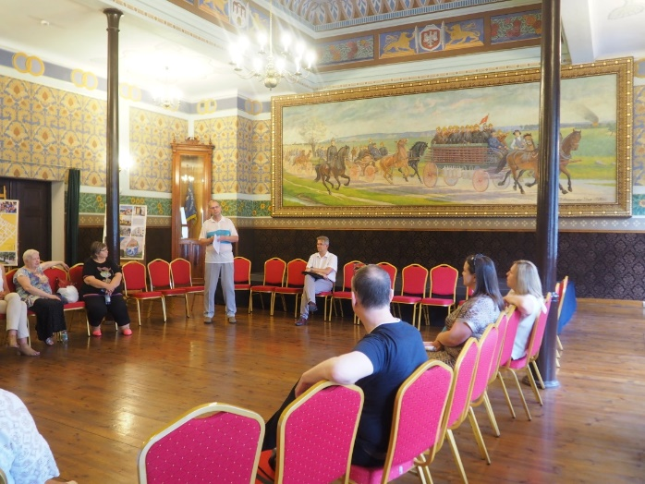
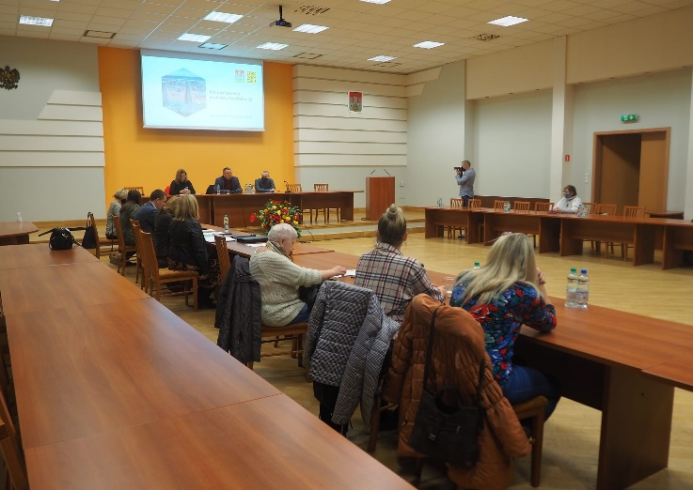
Z uwagi na panującą sytuację sanitarno-epidemiologiczną związaną z pandemią COVID-19
i wprowadzony obostrzenia w 2021 r. odbyły się tylko 3 posiedzenia Komitetu Rewitalizacji (fot. 17 i fot. 18).
Fot. 18. Posiedzenie Komitetu Rewitalizacji 09.11.2021 - źródło: Wydział Rewitalizacji UM Włocławek
Fot. 17. Posiedzenie Komitetu Rewitalizacji 29.06.2021 - źródło: Wydział Rewitalizacji UM Włocławek
W czasie posiedzeń Członkowie Komitetu Rewitalizacji zapoznali się z podejmowanymi działaniami rewitalizacyjnymi w ramach GPR, poruszyli również kwestie związane z bezpieczeństwem, inicjowaniem działań w obszarze rewitalizacji i zmian w obszarze rewitalizacji.
Od momentu powołania Komitetu Rewitalizacji odbyło się 14 posiedzeń.
Z dotychczasową działalnością Komitetu Rewitalizacji można zapoznać się na stronie http://rewitalizacja.wloclawek.eu/ w zakładce Komitet Rewitalizacji.

Projekt Latarnicy społeczni obszaru rewitalizacji

Projekt pn.: „Latarnicy społeczni obszaru rewitalizacji” stanowi jedno z działań wspierających realizację Gminnego Programu Rewitalizacji Miasta Włocławek na lata 2018-2028. Wartość projektu wynosi 800 000 zł przy dofinansowaniu o wartości 680 000 zł ze środków Regionalnego Programu Operacyjnego Województwa Kujawsko-Pomorskiego i wkładzie własnym niefinansowym oszacowanym na 120 000 zł.
Projekt zakłada przeszkolenie 8 osób przygotowujących się do roli latarnika społecznego w obszarze rewitalizacji poprzez różne formy wsparcia (poradnictwo psychologiczne, pedagogiczne, prawne
i terapeutyczne, warsztaty aktywizujące) – fot. 19. Rolą latarników społecznych jest budowanie sieci wsparcia wokół osób zagrożonych ubóstwem lub wykluczeniem społecznym z obszaru rewitalizacji. Sieć stanowią przedstawiciele instytucji i organizacji społecznych, które z racji swoich obowiązków i kompetencji potrafią odpowiadać na różne problemy. Latarnicy współpracować będą m.in. z pracownikami socjalnymi Miejskiego Ośrodka Pomocy Rodzinie, policją, Powiatowym Urzędem Pracy. Problemy będą diagnozowane poprzez pracę w terenie i rozmowy z mieszkańcami obszaru rewitalizacji, a następnie wypracowanie najlepszych rozwiązań i ukierunkowanie pomocy, jak również branie czynnego udziału w działaniach informacyjnych związanych z realizacją GPR.
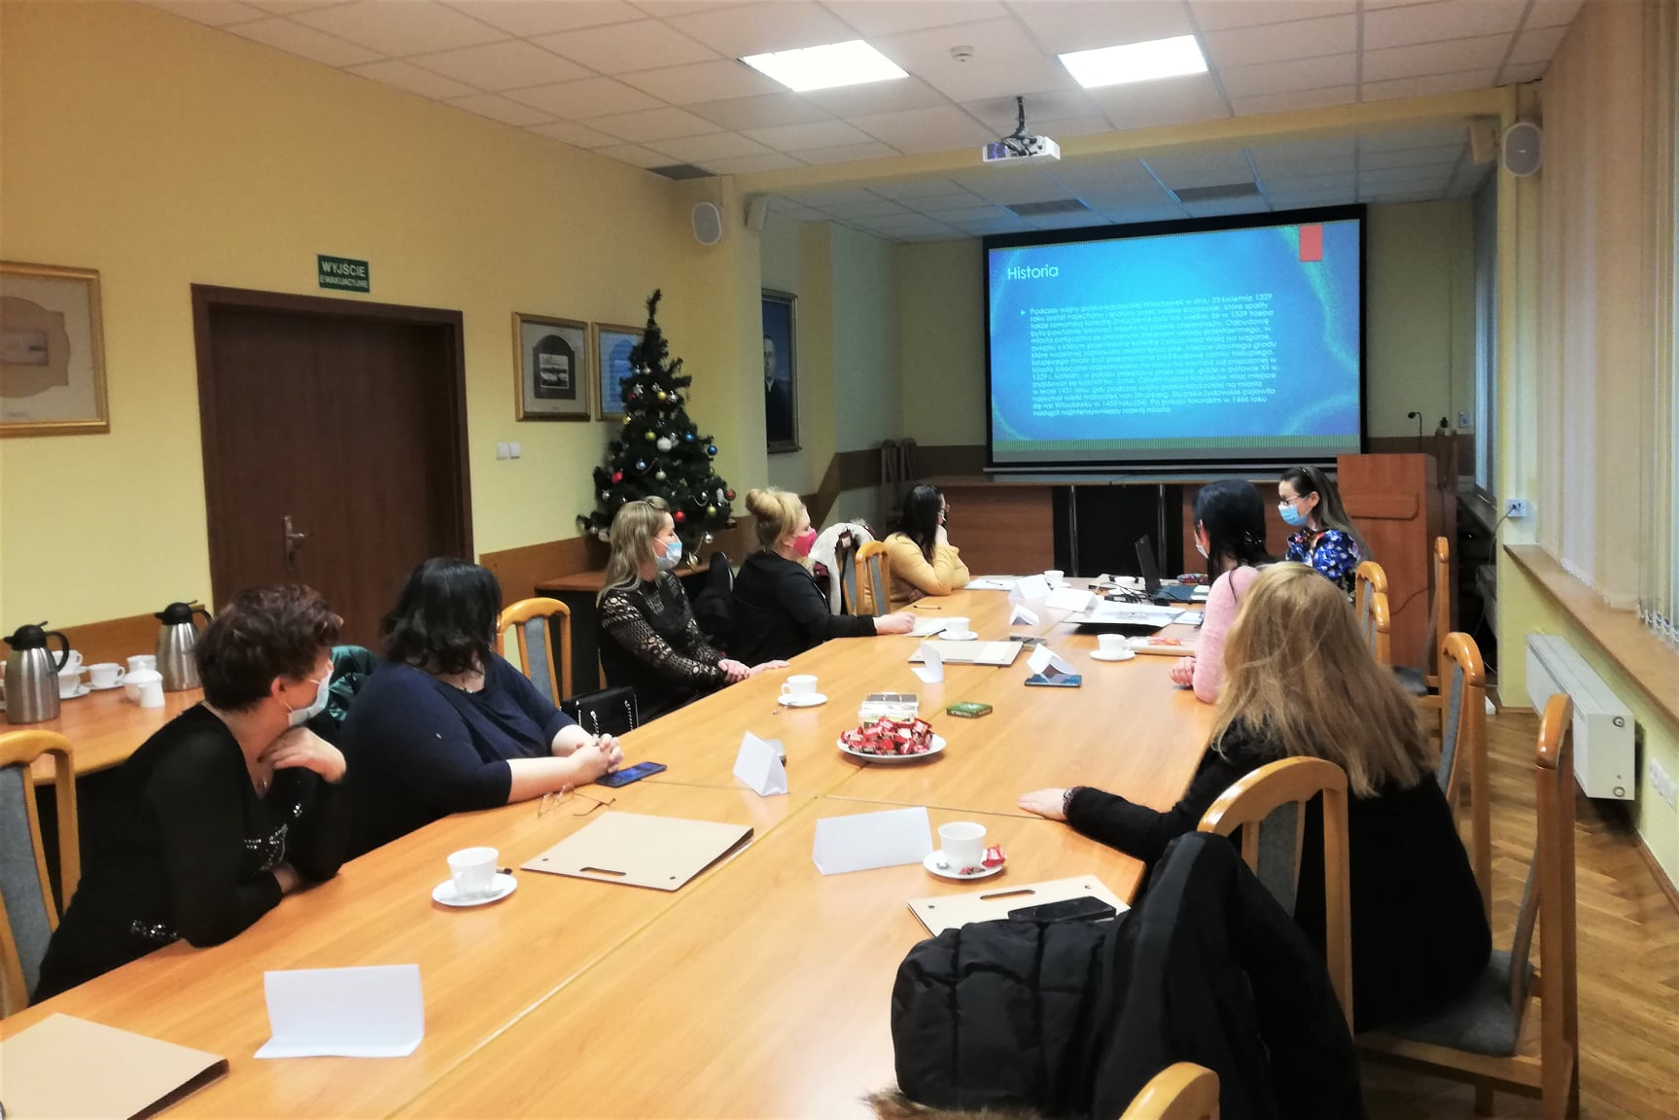
Fot. 19. Szkolenie przygotowujące do funkcji latarnika w ramach projektu „Latarnicy społeczni obszaru rewitalizacji” - źródło: Wydział Rewitalizacji UM Włocławek
Dodatkowo w ramach projektu aktywizacją społeczno-zawodową zostanie objętych 30 osób, część
z nich będzie miała możliwość odbycia kursów zawodowych i staży zawodowych.

Projekt Wzorcowa Rewitalizacja

Gmina Miasto Włocławek realizuje projekt w ramach programu wsparcia pn. "Wzorcowa rewitalizacja", prowadzonego przez Narodowy Instytut Dziedzictwa. Wniosek przygotowany przez Wydział Rewitalizacji Urzędu Miasta Włocławek został pozytywnie zweryfikowany przez ekspertów, w wyniku czego Włocławek został jednym z 24 miast w Polsce, i jedynym w województwie kujawsko-pomorskim, które bierze udział w tym przedsięwzięciu. O udział walczyło 96 samorządów.
Celem programu jest wsparcie gmin w procesach planowania i wdrażania Gminnych Programów Rewitalizacji uwzględniających dziedzictwo kulturowe jako istotny zasób służący przezwyciężaniu problemów społecznych i infrastrukturalnych, występujących na obszarach znajdujących się w stanie kryzysowym. Tym samym program wsparcia adresowany jest do gmin, które planują, aktualizują lub wdrażają Gminny Program Rewitalizacji.
Celem projektu realizowanego w naszym mieście jest popularyzacja zagadnień związanych
z różnorodnością włocławskiego detalu architektonicznego - często pomijanego, bądź widocznego
ale nieznanego, jak również wzbogacenia wiedzy i wzbudzania ciekawości w odkrywaniu historii miasta wspólnie z mieszkańcami.
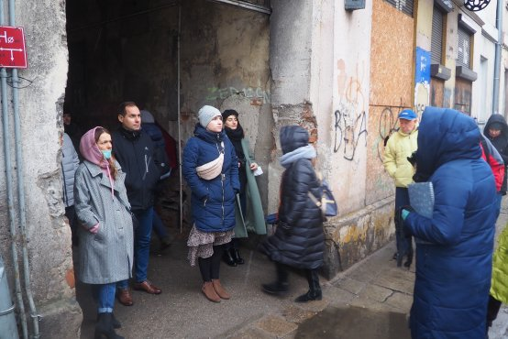
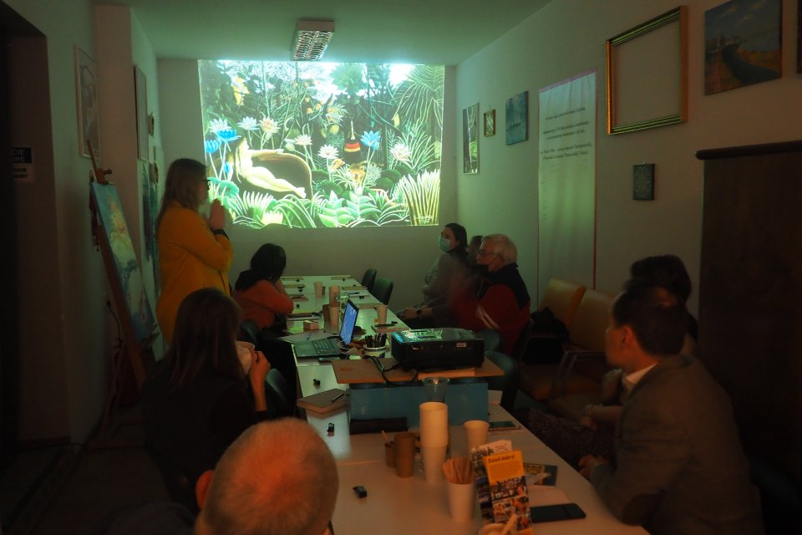
W ramach projektu „Wzorcowa rewitalizacja” w dniach 29-30 listopada 2021 r. odbyło się
we Włocławku dwudniowe szkolenie z wykorzystania potencjału lokalnej architektury w procesach rewitalizacji, prowadzone przez Marię Nowakowską, działającą pod markami „Detal w mieście” i „Łódzki detal” (fot. 20 i fot. 21.).
Fot. 21. Warsztaty w ramach projektu „Wzorcowa Rewitalizacja”
- źródło: Wydział Rewitalizacji UM Włocławek
Fot. 20. Warsztaty w ramach projektu „Wzorcowa Rewitalizacja”
- źródło: Wydział Rewitalizacji UM Włocławek

Prowadząca przybliżyła uczestnikom spotkania architektoniczny potencjał Włocławka, a także zaprezentowała rozmaite praktyki wykorzystania detalu architektonicznego w polskich miastach. W czasie spaceru skupiono się zarówno na reprezentacyjnej architekturze sakralnej, jak i świeckiej, pozornie
nie budzącej większych emocji. W części warsztatowej wypracowano w tym zakresie rozwiązania gotowe
do wdrożenia w procesie rewitalizacji miasta.
Zgodnie z ustaleniami w Oddziale Terenowym w Toruniu NID trwają prace nad opracowaniem studium dotyczącego włocławskiego detalu architektonicznego, które posłuży jako wsparcie przy organizowaniu warsztatów i spacerów po obszarze rewitalizacji organizowanych w 2022 r.
Jednocześnie założeniem projektu jest zaangażowanie mieszkańców w odkrywanie i poznawanie dziedzictwa kulturowego, którzy równie chętnie będą się dzielić swoimi historiami i wspomnieniami związanymi z zabytkową częścią miasta, oraz starymi fotografiami zabytkowych budynków, placów i ulic.

- Komunikacja społeczna procesu rewitalizacji
W 2021 roku prowadzono szereg działań informacyjno-promocyjnych dotyczących realizacji projektów i przedsięwzięć wpisanych do Gminnego Programu Rewitalizacji Miasta Włocławek
na lata 2018-2028. Komunikacja dotycząca procesu rewitalizacji wdrażana była w kilkudziesięciu formach
i skierowana do różnych grup interesariuszy.
- Działania internetowe
- Podstawowym źródłem informacji o procesie rewitalizacji jest strona internetowa http://rewitalizacja.wloclawek.eu, na której zawarte są najświeższe informacje dotyczące wdrażanych działań, galerie zdjęciowe z wydarzeń i działań rewitalizacyjnych oraz podstawowe dokumenty związane z GPR. Funkcjonująca od 2017 roku witryna, została w 2021 roku przebudowana, dzięki czemu treści przekazywane są w formie dostosowanej do różnych urządzeń, a także osób ze szczególnymi potrzebami (fot. 22.). Ponadto uruchomiono newsletter, dzięki któremu najważniejsze informacje przesyłane są na skrzynki e-mailowe subskrybentów.
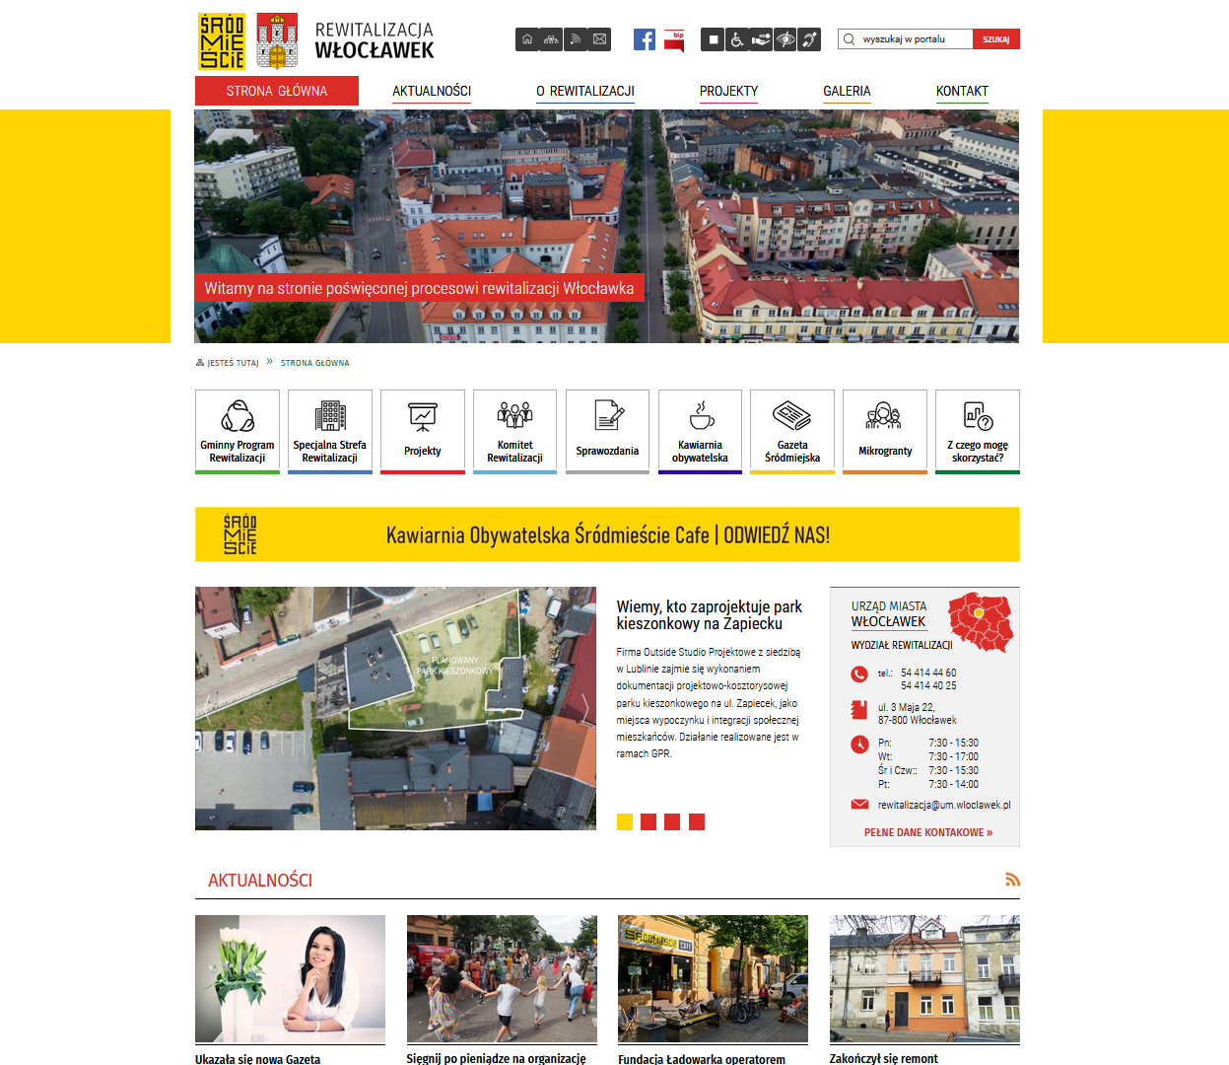
Fot. 22. Screen strony głównej witryny rewitalizacja.wloclawek.eu - źródło: Wydział Rewitalizacji UM Włocławek

- Wsparciem działań online jest publikacja wybranych wiadomości na stronie Urzędu Miasta Włocławek (www.wloclawek.pl) oraz w mediach społecznościowych: na dedykowanym fanpage poświęconym procesowi rewitalizacji: www.facebook.com/RewitalizacjaWloclawek, na której zamieszczane są również infografiki i materiały video, oraz fanpage Urzędu Miasta Włocławek: www.facebook.com/UMWloclawek (fot. 23.).
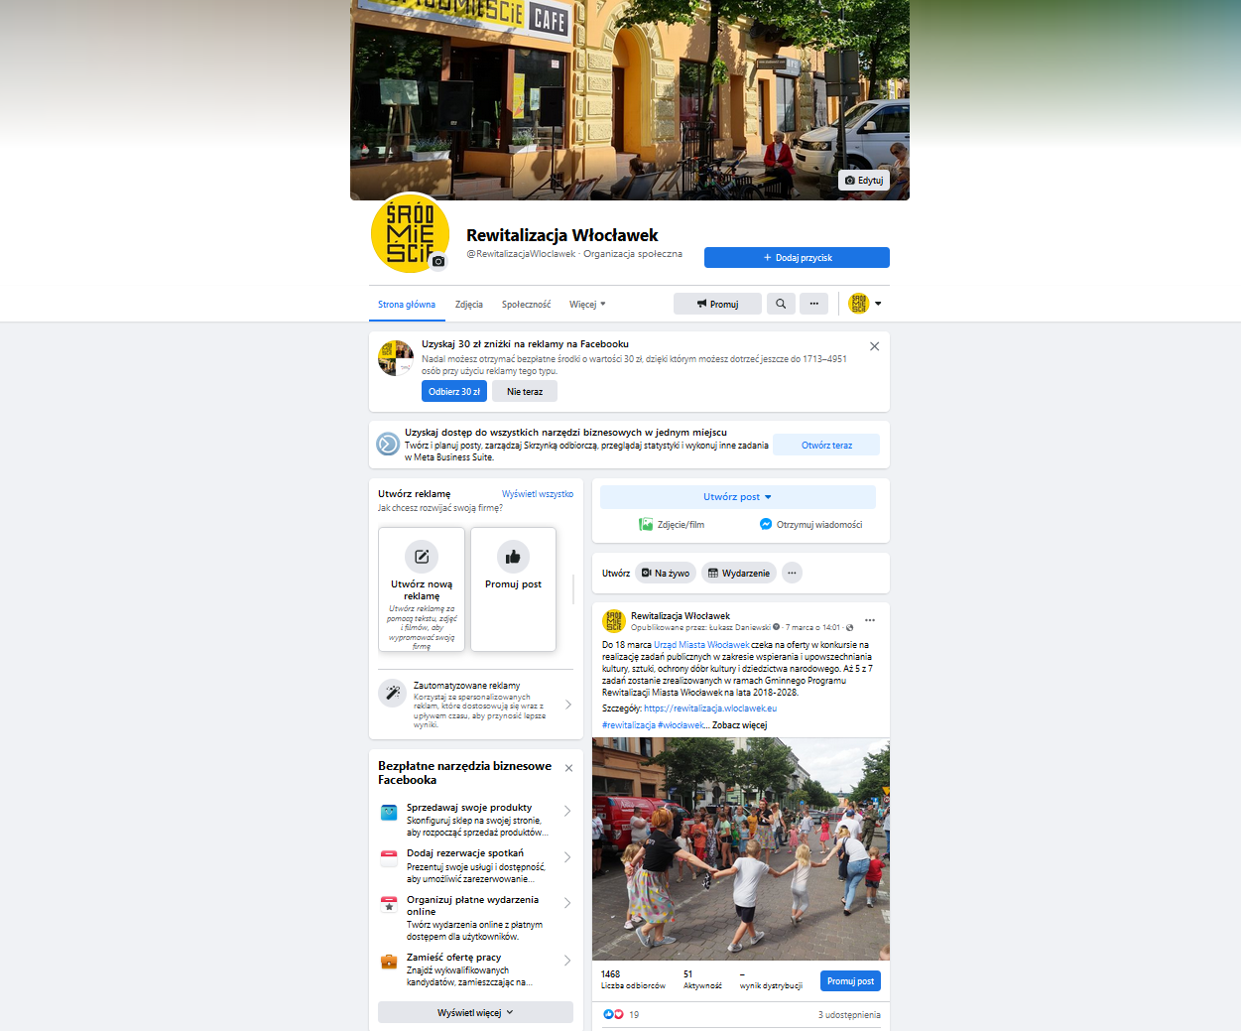
Fot. 23. Screen fanpage facebook.com/rewitalizacjawloclawek - źródło: Wydział Rewitalizacji UM Włocławek
- Działania w przestrzeni miejskiej
- W styczniu 2021 r. na dwóch przystankach komunikacji miejskiej (al. Chopina, ul. Okrzei) pojawiły się wielkoformatowe plakaty, związane z promocją działań o charakterze przestrzennym
i technicznym w ramach GPR. W planach jest rozszerzenie kampanii outdoorowej o kolejne lokalizacje (fot. 24.).

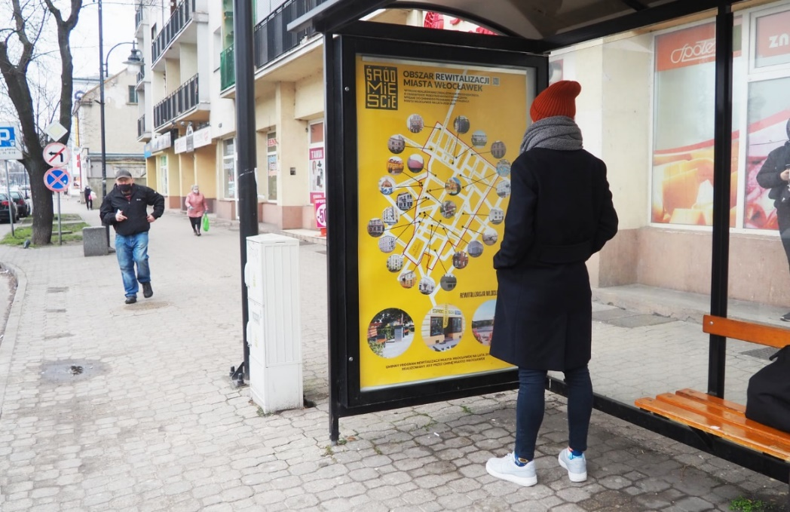
Fot. 24. Plakat wielkoformatowy na przystanku przy al. Chopina - źródło: Wydział Rewitalizacji UM Włocławek
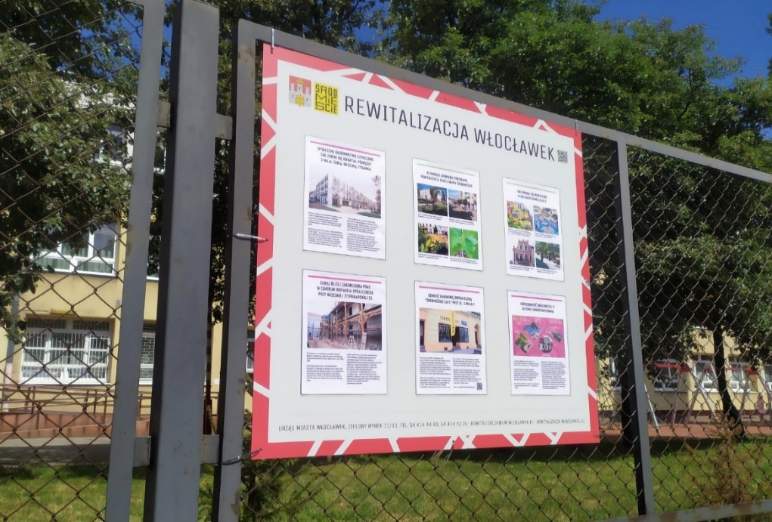
- W czerwcu 2021 r. w trzech śródmiejskich lokalizacjach (Brzeska 2, Cyganka 6, Bulwary) zostały zamontowane tablice informacyjne. Umieszczone na nich informacje, dotyczące m.in. realizowanych oraz planowanych działań rewitalizacyjnych, są systematycznie aktualizowane (fot. 25.).
Fot. 25. Tablica informacyjna na ogrodzeniu Szkoły Podstawowej nr 3 przy ul. Cyganka 6/10
- źródło: Wydział Rewitalizacji UM Włocławek

- W czerwcu 2021 r. w autobusach Miejskiego Przedsiębiorstwa Komunikacyjnego zostały rozwieszone plakaty promujące wybrane projekty rewitalizacyjne.
- Pracownicy Wydziału Rewitalizacji przygotowali punkty informacyjno-promocyjne związane
z promocją działań rewitalizacyjnych. Pierwszy, w dniach 25-26 czerwca 2021 r. (fot. 26 i fot. 27), został zorganizowany w trakcie Dni Włocławka i połączony z wystawą; drugi został uruchomiony w dniu 18 listopada 2021 r. podczas Włocławskiego Forum Organizacji Pozarządowych
w Centrum Kultury Browar B.

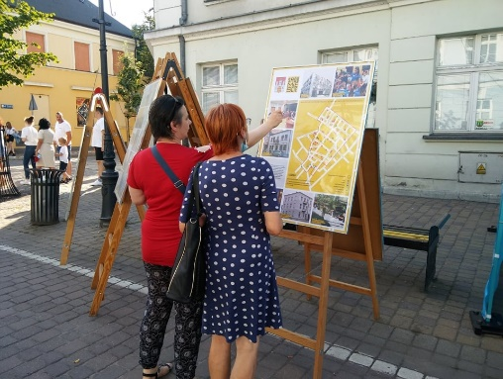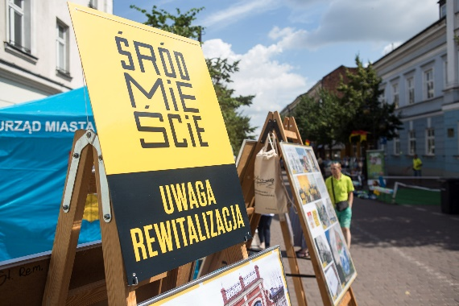
Fot. 26. i fot. 27. Punkt informacyjno-promocyjny w trakcie Dni Włocławka - źródło: Wydział Rewitalizacji UM Włocławek

- W kawiarni obywatelskiej „Śródmieście Cafe” przy ul. 3 Maja 9 w 2021 r. zorganizowano dyżury Prezydenta Włocławka (fot. 28.) i Zastępców Prezydenta Włocławka (maj-czerwiec), członków Komitetu Rewitalizacji (czerwiec), oraz pracowników Wydziału Rewitalizacji (wrzesień-grudzień) skierowane do mieszkańców.
Fot. 28. Dyżur dr Marka Wojtkowskiego Prezydenta Miasta Włocławek w „Śródmieście Cafe”- źródło: Wydział Rewitalizacji UM Włocławek
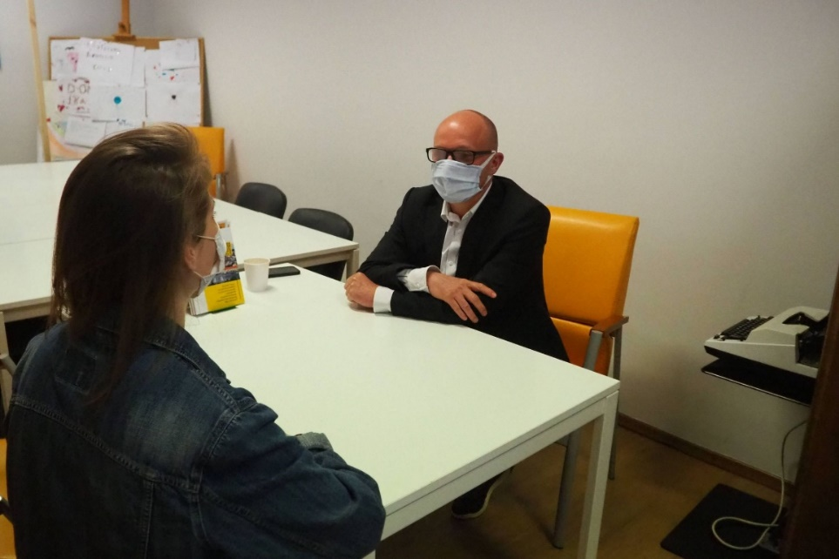

- Otwarty spacer dla mieszkańców szlakiem działań rewitalizacyjnych został zorganizowany w dniu
30 czerwca 2021 r. (fot. 29., fot. 30.). Udział wzięli również zastępcy prezydenta Włocławka: Monika Jabłońska i Domicela Kopaczewska, radni z Komisji Rewitalizacji oraz członkowie Komitetu Rewitalizacji. Podczas dwugodzinnego spotkania uczestnicy odwiedzili m.in. Centrum Wsparcia Społecznego, Szkołę Podstawową nr 3, nieruchomości Piekarska 6 i 15 oraz Stary Rynek 5.
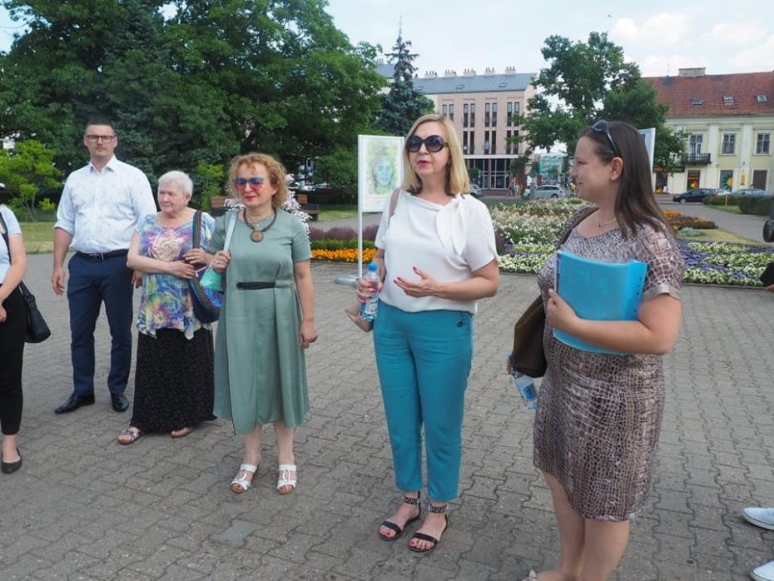
Fot. 29. Spacer z mieszkańcami Plac Wolności - źródło: Wydział Rewitalizacji UM Włocławek

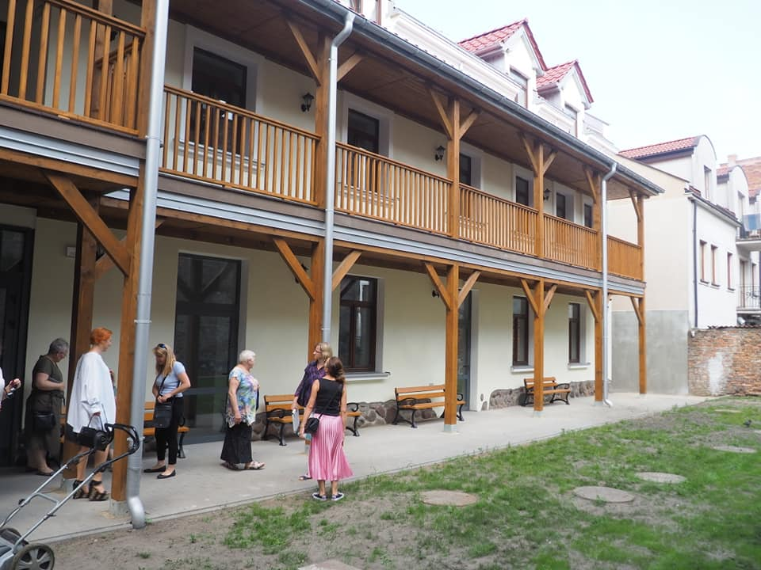
Fot. 30. Spacer z mieszkańcami ul. Piekarska 25 / Brzeska 27
- źródło: Wydział Rewitalizacji UM Włocławek

- Wizyta studyjna

Wizyta studyjna została zorganizowana przez Urząd Marszałkowski Województwa Kujawsko-Pomorskiego przy współpracy z Urząd Miasta Włocławek w związku z projektem pn. "Wsparcie gmin
w przygotowaniu i koordynacji programów rewitalizacji", współfinansowanym ze środków Unii Europejskiej
w ramach Programu Operacyjnego Pomoc Techniczna 2014-2020.
W dniach 4-5 listopada 2021 r. Włocławek gościł samorządowców z województwa kujawsko-pomorskiego. Tematem spotkania był realizowany w naszym mieście od 2018 roku proces rewitalizacji.
Podczas dwudniowego wydarzenia, mającego na celu przedstawienie specyfiki rewitalizacji
na obszarach miejskich oraz zaprezentowanie przykładów dobrych praktyk w tej dziedzinie, przedstawiciele samorządu Włocławka z prezydentem Markiem Wojtkowskim na czele, dzielili się z pracownikami urzędów miast i gmin z województwa kujawsko-pomorskiego swoją wiedzą, dobrymi praktykami oraz doświadczeniami. Uczestnicy wizyty studyjnej wzięli udział w wykładach i warsztatach, jak również
w spacerze po obszarze rewitalizacji (fot. 31.), grze miejskiej (fot. 32.)oraz zajęciach w Izbie Tradycji Kujaw Centrum Kultury Browar B.
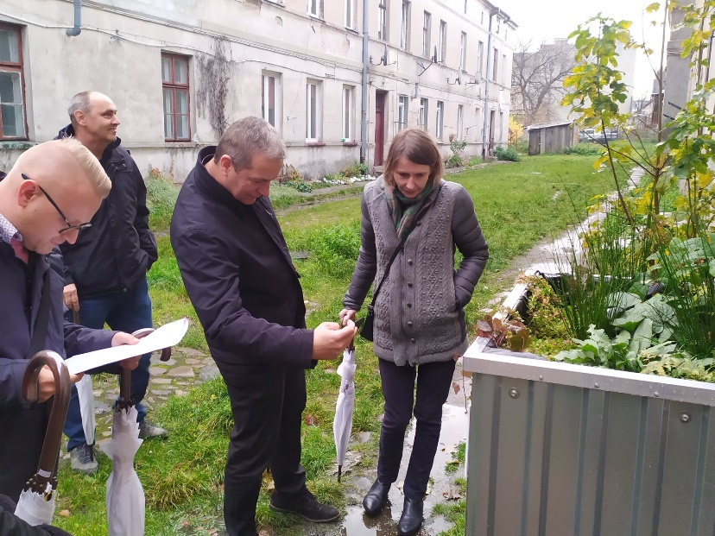
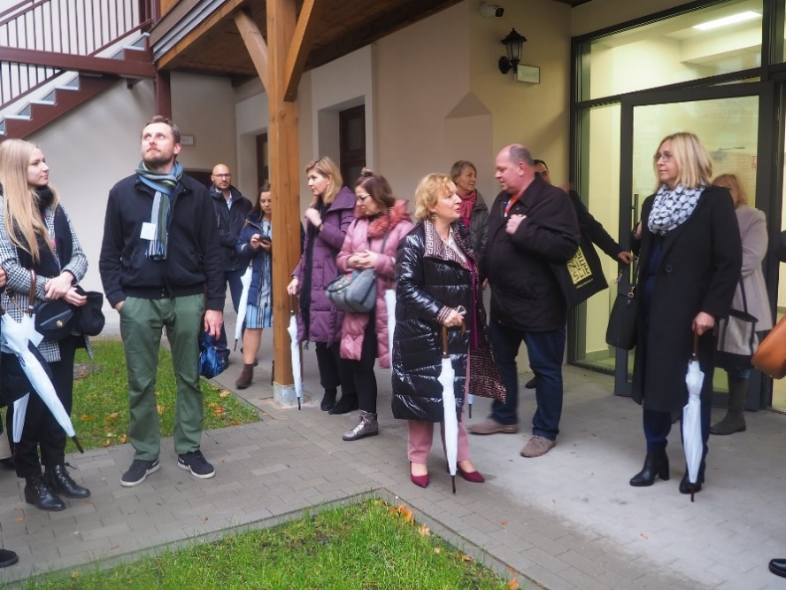
Fot. 31. Spacer po obszarze w ramach wizyty studyjnej -
źródło: Wydział Rewitalizacji UM Włocławek

Fot. 32. Gra miejska w ramach wizyty studyjnej -
źródło: Wydział Rewitalizacji UM Włocławek

Podsumowanie
Gminny Program Rewitalizacji Miasta Włocławek na lata 2018-2028 jest realizowany od dnia 17 lipca 2018 r. W ramach niniejszego sprawozdania omówiono 69 projektów rewitalizacyjnych. W 2021 r. realizowano 64 projekty ujęte w 37 przedsięwzięciach.
Poniżej przedstawiono podsumowanie najistotniejszych wskaźników osiągniętych dla projektów:
- liczba osób bezrobotnych, w tym długotrwale bezrobotnych, objętych wsparciem – 106 osób
w 2021 r. - zakładana wartość wskaźnika – 103 osoby rocznie (dotyczy projektów nr 1.1.1. i 2.2.1.);
- liczba osób pracujących, łącznie z prowadzącymi działalność na własny rachunek – 54 osoby
w 2021 r. - zakładana wartość wskaźnika – 53 osoby rocznie (dotyczy projektów nr 1.1.1. i 2.2.1.);
- liczba osób zagrożonych ubóstwem lub wykluczeniem społecznym objętych wsparciem
w programie – 317 osób w 2021 r. - zakładana wartość wskaźnika – 850 osób rocznie (dotyczy projektów nr 1.1.3. i 1.1.4.);
- liczba osób, które zdobyły wiedzę, umiejętności, kompetencje i wsparcie doradcze i informacyjne w ramach spotkań, szkoleń – 137 osób w 2021 r. - zakładana wartość wskaźnika – 221 osób rocznie (dotyczy projektów nr 1.1.1., 2.1.6.1., 2.2.1, 2.2.2.);.
- liczba przeprowadzonych działań animacyjnych, warsztatów artystycznych i kulturalnych, wydarzeń, wystaw – 172 szt. w 2021 r. - zakładana wartość wskaźnika – 71 sztuk rocznie (dotyczy projektów nr 1.1.10., 1.2.3, 1.2.6.2., 1.2.6.3., 1.2.6.6. i 1.3.4.);
- liczba osób uczestniczących w działaniach animacyjnych, warsztatach artystycznych
i kulturalnych, wydarzeniach, wystawach – 17 624 osoby w 2020 r. - zakładana wartość wskaźnika – 13 100 osób rocznie (dotyczy projektów nr 1.1.10, 1.2.3., 1.2.6.3., 1.2.6.6.);
- liczba organizacji biorących udział w działaniach animacyjnych, warsztatach artystycznych
i kulturalnych, redagowaniu miesięcznika, wydarzeniach, wystawach – 72 organizacje w 2021 r.
- zakładana wartość wskaźnika – 60 organizacji rocznie (dotyczy projektów nr 1.2.5.1, 1.3.2.1. i 1.3.4.)
- liczba zorganizowanych konkursów – 2 szt. w 2021 r. - dotyczy projektów nr 1.2.6.2., 1.2.6.4., 1.3.8., 2.1.5. zakładana wartość wskaźnika w 2021 r. – 4 konkursy;
- liczba udzielonych mikrograntów na wsparcie inicjatyw lokalnych – 3 szt. w 2021 r. - zakładana wartość wskaźnika – 8 udzielonych mikrograntów rocznie (dotyczy projektu nr 1.1.9.);
- liczba osób uczestniczących w inicjatywach lokalnych – 778 osób w 2021 r. - zakładana wartość wskaźnika – 240 osób rocznie (dotyczy projektu nr 1.1.9.);
- liczba spotkań Radnych z mieszkańcami – 13 spotkań w 2021 r. - zakładana wartość wskaźnika – 20 spotkań rocznie (dotyczy projektu nr 1.3.3.2.);
- liczba klubów sportowych biorących udział w projekcie – 4 szt. w 2021 r. - zakładana wartość wskaźnika – 4 kluby rocznie (dotyczy projektu nr 1.2.5.3.);
- liczba dzieci i młodzieży uczestniczących w zajęciach sportowych – 87 osób w 2021 r. - zakładana wartość wskaźnika – 40 osób rocznie (dotyczy projektu nr 1.2.5.3.);
- liczba wydanych miesięczników – 12 szt. w 2020 r. - zakładana wartość wskaźnika – 12 miesięczników rocznie (dotyczy projektu nr 1.3.2.1.);
- liczba udzielonych dotacji na remont budynków w obszarze rewitalizacji – 12 szt. w 2020 r.
- zakładana wartość wskaźnika – 5 dotacji rocznie (dotyczy projektu nr 4.1.4.).

Po przeanalizowaniu powyższych wskaźników osiągniętych w 2021 r. i zestawieniu ich z wartościami wskaźników osiągniętych w 2019 r. i 2020 r., zaznacza się tendencja uzyskania niższej wartości niektórych wskaźników w roku sprawozdawczym. Powyższa sytuacja ma miejsce głównie w przypadku wskaźników dotyczących projektów społecznych, choć w projektach infrastrukturalnych również zauważa się wyhamowanie działań. Ma to związek ze skutkami panującej pandemii, wprowadzonymi obostrzeniami,
w tym dotyczącymi organizowania m.in. spotkań, zgromadzeń i działań kulturalnych oraz ograniczeniami wydatkowania środków budżetowych Miasta.

Ponadto, zgodnie z zapisami GPR w 2021 r. przeprowadzona została przez Instytut Rozwoju Miast
i Regionów na zlecenie Gminy Miasto Włocławek ocena aktualności i stopnia realizacji Gminnego Programu Rewitalizacji Miasta Włocławek na lata 2018-2028 oraz efektywności narzędzi Specjalnej Strefy Rewitalizacji, z której jednoznacznie wynika, że stwierdzone drobne odstępstwa bieżącego stanu procesu od planów wynikających z GPR nie są w stanie zagrozić jego strategicznym założeniom, z czego wynika wniosek
o braku potrzeby pilnej aktualizacji GPR Włocławka.
Jest to pierwsza ocena efektów o funkcjonowania GPR, która przypada na początkowy etap organizacji wielu zadań oraz testowania pierwotnych założeń GPR. Z powodu upływającego czasu oraz zmiany uwarunkowań zewnętrznych część z zapisów GPR odbiega od stanu faktycznego, w jakim znajduje się proces. Charakter tych zmian nie wpływa negatywnie na stan wdrażania działań, w związku z czym
w ujęciu całościowym nie stwierdzono pilnej konieczności podjęcia aktualizacji GPR w celu uspójnienia pierwotnych założeń w odniesieniu do stanu faktycznego. Stwierdzone rozbieżności wymagają jednak korekty w przyszłości, która w ujęciu całościowym powinna zostać wywołana w efekcie wystąpienia strategicznych przesłanek, obejmujących przykładowo:
- konieczność zabezpieczenia funkcjonowania SSR w 2029 roku wymaga wydłużenia perspektywy obecnego GPR o co najmniej jeden rok,
- zmianę perspektywy budżetowej polityki spójności UE – GPR Włocławka został opracowany w oparciu o założenia współfinansowania części zadań ze środków polityki spójności dostępnych w latach 2014-2020. Z wywiadów pogłębionych z interesariuszami wynika, iż podstawowym ograniczeniem procesu rewitalizacji Włocławka jest niewystarczające w stosunku do potrzeb zaangażowanie środków zewnętrznych do finansowania projektów. Z tego względu priorytetem jest poszerzenie źródeł finansowania projektów rewitalizacyjnych zaplanowanych w GPR o środki UE dostępne w nowym okresie budżetowym 2021-2027. GPR należy więc zaktualizować wtedy, kiedy znane już będą nowe warunki finansowania rewitalizacji w woj. kujawsko-pomorskim,
- zmianę uwarunkowań prawnych procesu rewitalizacji – wygaśnięcie Wytycznych w zakresie rewitalizacji w programach operacyjnych na lata 2014-2020 wywołuje dyskusję dotyczącą konieczności aktualizacji ustawy o rewitalizacji. Efektem tych zmian ma być m.in. umocowanie roli Instytucji Zarządzających regionalnymi programami operacyjnymi, z których finansowana jest rewitalizacja w Polsce. Dotychczasowa procedura weryfikacji programów rewitalizacji, prowadzona przez regionalne Zespoły ds. rewitalizacji - w celu umożliwienia gminom ubiegania się o finansowanie ze środków UE w latach 2021-2027 - nie będzie już miała zastosowania. Niepewność toczenia prawnego wskazuje
na konieczność wstrzymania decyzji związanych z korektą GPR do czasu nowelizacji ustawy
o rewitalizacji lub wejścia w życie nowych Wytycznych dotyczących finansowania rewitalizacji
dla perspektywy 2021-2027,
- zmianę otoczenia kluczowych dokumentów strategicznych dla procesu rewitalizacji, tj. wejście w życie nowych: strategii rozwoju miasta, strategii rozwiązywania problemów społecznych lub zaktualizowanego studium uwarunkowań i kierunków zagospodarowania przestrzennego.
Monitorowanie procesu rewitalizacji poprzez stałą obserwację i kontrolę realizowanych przedsięwzięć/projektów ujętych w Gminnym Programie Rewitalizacji z każdym rokiem będzie zawierało pełniejszą analizę o procesach zachodzących w wyniku podjętych działań w wyznaczonym obszarze rewitalizacji i ich skuteczności.

